შპს „ნიუ ჯეო როუდი“

ასფალტის საწარმოს, სასარგებლო წიაღისეულის გადამუშავების და ბიტუმის და დიზელის რეზერვუარების ექსპლუატაციის პროექტის
(მარნეულის მუნიციპალიტეტის სოფ. ყიზილაჯლოში ასფალტ-ბეტონის ნარევის დამზადების საწარმოს ექპლუატაცია, რომლის ტექნოლოგიური პროცესი ასევე მოიცავს ქვიშა-ხრეშის დამუშავებას და ბიტუმის და დიზელის რეზერვუარების ექსპლუატაციას)

სკოპინგის ანგარიში

2022
სარჩევი
1 შესავალი 4
2 საქმიანობის და მისი განხორციელების ტერიტორიის აღწერა 6
2.1 საქმიანობის განხორციელების ტერიტორიის აღწერა 6
2.2 საქმიანობის აღწერა 11
2.3 ნედლეულით მომარაგება 17
2.4 მოხსნილი ნიადაგის მართვის საკითხები 21
2.5 მისასვლელი და საექსპლუატაციო გზები 21
2.6 წყალმომარაგება და წყალარინება 21
2.7 ექსპლუატაციის ეტაპზე მოსალოდნელი ნარჩენები 22
3 ალტერნატიული ვარიანტების აღწერა 22
4 ზოგადი ინფორმაცია გარემოზე შესაძლო ზემოქმედების და მისი სახეების შესახებ, რომლებიც შესწავლილი იქნება გზშ-ის პროცესში 25
4.1 ზემოქმედება ატმოსფერული ჰაერის ხარისხზე 25
4.1.1 საშრობი დოლიდან მავნე ნივთიერებათა გაფრქვევის ანგარიში, გ-1; 26
4.1.2 ბითუმსახარში დანადგარიდან გაფრქვეულ მავნე ნივთიერებათა ანგარიში, გ-2 26
4.1.3 ბითუმსაცავებიდან ნახშირწყალბადების გაფრქვევის ანგარიში, გ-3; 27
4.1.4 ნახშირწყალბადების გაფრქვევების ანგარიში ავტოცისტერნებიდან ბიტუმის ბითუმსაცავში ჩასხმისას, გ-4; 29
4.1.5 გაფრქვევები ბიტუმის მოდიფიცირების(ემულსიის) ავზებიდან, გ-5; 29
4.1.6 გაფრქვევები ინერტული მასალის საშრობი დოლის ბუნკერებში ჩაყრის ადგილებიდან, გ-6; 31
4.1.7 გაფრქვევები ნედლეულის სამსხვრევ-გადამამუშავებელი დანადგარის ბუნკერში ჩაყრის ადგილიდან, გ-7; 33
4.1.8 სამსხვრევ-დამხარისხებელი დანადგარიდან მტვრის გაფრქვევის ანგარიში, გ-8; 34
4.1.9 გაფრქვევები ლენტურ ტრანსპორტიორებზე ინერტული მასალის დაყრის ადგილებიდან, გ-9; 34
4.1.10 გაფრქვევები ინერტული მასალების(ქვიშა-ღორღი) ლენტური ტრანსპორტიორით გადაადგილებისას, გ-10; 36
4.1.11 გაფრქვევები ნედლეულის საწყობში ჩატვირთვის ადგილებიდან, გ-11; 36
4.1.12 გაფრქვევები ნედლეულის (ქვიშა-ხრეში) საწყობიდან, გ-12; 38
4.1.13 ინერტული მასალების (ქვიშა-ღორღი) საწყობიდან მტვრის გაფრქვევის ანგარიში, გ-13; 39
4.1.14 გაფრქვევები ინერტული მასალების საწყობში ჩამოცლის ადგილებიდან, გ-14; 40
4.1.15 მინერალური ფხვნილის სილოსიდან ინერტული მტვრის გაფრქვევის ანგარიში; 40
4.1.16 გაფრქვევები ავტოგასამართი სადგურიდან, გ-16; 41
4.1.17 ბითუმსაცავის საქვაბის სავენტილაციო მილიდან გაფრქვევის ანგარიში, გ-17; 41
4.1.18 ბითუმსახარშის საქვაბის სავენტილაციო მილიდან გაფრქვევის ანგარიში, გ-18; 42
4.1.19 სულ საწარმოდან გაიფრქვევა 42
4.1.20 ემისიების ანგარიშში გამოყენებული ლიტერატურა 43
4.2 ხმაურის გავრცელება 43
4.3 ბიომრავალფეროვნებაზე ზემოქმედება 45
4.4 ნარჩენების წარმოქმნით მოსალოდნელი ზემოქმედება 45
4.5 ზემოქმედება წყლის გარემოზე 46
4.6 ზემოქმედება გრუნტის წყლებზე 47
4.7 კუმულაციური ზემოქმედება 48
4.8 მოსალოდნელი ავარიული სიტუაციები 48
4.9 ადამიანის ჯანმრთელობასა და უსაფრთხოებაზე მოსალოდნელი ზემოქმედების შეფასება 49
5 ზოგადი ინფორმაცია იმ ღონისძიებების შესახებ, რომლებიც გათვალისწინებული იქნება გარემოზე მნიშვნელოვანი უარყოფითი ზემოქმედების თავიდან აცილებისათვის, შემცირებისათვის ან/და შერბილებისათვის 50
6 ინფორმაცია ჩასატარებელი კვლევებისა და გზშ-ის ანგარიშის მომზადებისთვის საჭირო მეთოდების შესახებ 52
7 დანართი 1 – საჯარო რეესტრის ამონაწერი 55
8 დანართი 2 - რაიონის ფონური მდგომარეობის აღწერა 57
8.1 მარნეულის მუნიციპალიტეტების ზოგადი გეოგრაფიული დახასიათება 57
8.2 კლიმატი და მეტეოროლოგიური პირობები 57
8.3 გეოლოგიური გარემო 60
8.3.1 ტექტონიკა, გეოლოგიური აგებულება 60
8.3.2 ჰიდროგეოლოგია 61
8.3.3 სეისმოლოგია 62
8.4 ლანდშაფტები და ნიადაგები 63
8.5 ბიოლოგიური გარემო 63
8.5.1 რეგიონის ზოგადი დახასიათება 63
8.6 სოციალური გარემო 65
8.6.1 მოსახლეობა 65
8.6.2 ეკონომიკა და მრეწველობა 65
8.6.3 ტურიზმი 66
9 დანართი 3- ავარიულ სიტუაციებზე რეაგირების გეგმა 67
9.1 ავარიულ სიტუაციებზე რეაგირების გეგმა 67
9.1.1 შესაძლო ავარიული სიტუაციების ანალიზი და მათზე რეაგირების გეგმა 67
9.1.2 ავარიული სიტუაციების განვითარების შესაძლო ვარიანტები 67
9.1.3 ავარიის შესახებ შეტყობინება 69
9.2 ავარიულ სიტუაციებზე რეაგირება 70
9.2.1 რეაგირება ხანძრის აღმოცენება-გავრცელების შემთხვევაში 70
9.2.2 პირველადი დახმარება მოტეხილობის დროს 73
9.2.3 პირველადი დახმარება ჭრილობის და სისხლდენის დროს 74
9.2.4 პირველადი დახმარება ელექტროტრავმის შემთხვევაში. 75
9.2.5 რეაგირება სატრანსპორტო შემთხვევების დროს 76
9.3 საჭირო კვალიფიკაცია და პერსონალის ინსტრუქტაჟი 77
9.4 ავარიულ სიტუაციაზე რეაგირებისა და მათი ლიკვიდაციის დროს გამოყენებული კონკრეტული საშუალებების/აღჭურვილობის ჩამონათვალი. 77
10 დანართი 4 - საწარმოს გენ-გეგმა (აღნიშნული გეგმა წარმოდგენილია ასევე ელ. ფორმატით, რომელიც იძლევა ფაილის გაფართოების საშუალებას და მასზე მოცემული ინფორმაციის უკეთესად აღქმის საშუალებას) 79

შესავალი
წინამდებარე დოკუმენტი ეხება მარნეულის მუნიციპალიტეტის სოფელ ყიზილაჯლოში, შპს „ნიუ ჯეო როუდი“-ს ასფალტის საწარმოს ექსპლუატაციის პროექტს, რომლის ტექნოლოგიური პროცესი ითვალისწინებს ქვიშა-ხრეშის დამუაშვებას (სასარგებლო წიაღისეულის გადამუშავება) და ბიტუმის და დიზელის რეზერვუარების ექსპლუატაციას.
საქართველოს კანონის, „გარემოსდაცვითი შეფასების კოდექსის“ მე-7 მუხლისა და ამავე კოდექსის მე-2 დანართის 5.1, 5.3 და 6.3 პუნქტების მიხედვით, სასარგებლო წიაღისეულის გადამუშავება, ასფალტის წარმოება და ნავთობისა და ნავთობპროდუქტის, ნავთობქიმიური ან/და ქიმიური პროდუქტის საცავის მოწყობა და ექსპლუატაცია განეკუთვნება სკრინინგის პროცედურას დაქვემდებარებულ საქმიანობას, თუმცა, ამავე კოდექსის მე-7 მუხლის მე-13 ნაწილის თანახმად, იმ შემთხვევაში თუ საქმიანობის განმახორციელებელი მიიჩნევს, რომ საქმიანობისთვის აუცილებელია გარემოსდაცვითი გადაწყვეტილების გაცემა, იგი უფლებამოსილია სამინისტროს ამ კოდექსის მე-8 მუხლით დადგენილი წესით წარუდგინოს სკოპინგის განცხადება (სკრინინგის ეტაპის გავლის გარეშე). ასეთ შემთხვევაში გამოიყენება გარემოსდაცვითი გადაწყვეტილების გაცემისთვის ამ კოდექსით დადგენილი მოთხოვნები
საქართველოს კანონის „გარემოსდაცვითი შეფასების კოდექსის მე-7 მუხლის მე-13 ნაწილისა და ამავე კოდექსის მე-8 მუხლის გათვალისწინებით მომზადდა სკოპინგის ანგარიში, რომელიც მოიცავს შემდეგ ინფორმაციას:
- საქმიანობის მოკლე აღწერას;
- ალტერნატიული ვარიანტების აღწერას;
- ზოგად ინფორმაციას გარემოზე შესაძლო ზემოქმედების და მისი სახეების შესახებ, რომლებიც შესწავლილი იქნება გზშ-ის პროცესში;
- ზოგად ინფორმაციას იმ ღონისძიებების შესახებ, რომლებიც გათვალისწინებული იქნება გარემოზე მნიშვნელოვანი უარყოფითი ზემოქმედების თავიდან აცილებისათვის, შემცირებისათვის ან/და შერბილებისათვის;
- ინფორმაციას ჩასატარებელი კვლევებისა და გზშ-ის ანგარიშის მომზადებისთვის საჭირო მეთოდების შესახებ.
კანონის მიხედვით, სკოპინგის ანგარიშის შესწავლის საფუძველზე სამინისტრო გასცემს სკოპინგის დასკვნას, რომლითაც განისაზღვრება გზშ-ის ანგარიშის მომზადებისთვის საჭირო კვლევების, მოსაპოვებელი და შესასწავლი ინფორმაციის ჩამონათვალი. სკოპინგის დასკვნის გათვალისწინება სავალდებულოა გზშ-ის ანგარიშის მომზადებისას.
საქმიანობის განმახორციელებელი კომპანიის საკონტაქტო ინფორმაცია მოცემულია ცხრილში 1.1.
ცხრილი 1.1.
საქმიანობის განმხორციელებელი კომპანია | შპს „ნიუ ჯეო როუდი“
კომპანიის იურიდიული მისამართი | საქართველო, თბილისი, საბურთალოს რაიონი, საირმის ქუჩა, N35, სართული 1, კომერციული ფართი N3.
კომპანიის ფაქტიური მისამართი | მარნეულის მუნიციპალიტეტი სოფ. ყიზილაჯლო.
საქმიანობის სახე | ასფალტის წარმოება (ასფალტ-ბეტონის ნარევის წარმოება), რომელიც ასევე მოიცავს ქვიშა-ხრეშის დამუშავებას და ბიტუმის და დიზელის რეზერვუარების ექსპლუატაციას.
შპს „ნიუ ჯეო როუდი“
საიდენტიფიკაციო კოდი | 405537290
ელექტრონული ფოსტა | Giorgikukhalashvili7@gmail.com
საკონტაქტო პირი | გიორგი კუხალაშვილი
საკონტაქტო ტელეფონი | +995598939495
დოკუმენტის მომზადებაში ჩართული სპეციალისტები
გიორგი კუხალაშვილი | 598 93 94 95
მოწვეული ექსპერტები
თამარ ნასუაშვილი (გარემოს დაცვის სპეციალისტი) | 595 59 82 81

საქმიანობის და მისი განხორციელების ტერიტორიის აღწერა

საქმიანობის განხორციელების ტერიტორიის აღწერა
ასფალტის საწარმოსთვის (რომლის ტექნოლოგიური პროცესი ასევე მოიცავს ქვიშა-ხრეშის გადამუშავებას და ბიტუმის და დიზელის რეზერვუარების ექსპლუატაციას) შერჩეული იქნა მარნეულის მუნიციპალიტეტი. საწარმოს ტერიტორიის შესარჩევად გათვალისწინებული იქნა სხვადასხვა ფაქტორები, მათ შორის:
- დასახლებულ პუნქტებთან სიახლოვე;
- განსახლების საჭიროება;
- ზემოქმედება მიწათსარგებლობაზე;
- მისასვლელი გზების არსებობა;
- დაცული ტერიტორიები, სატყეო ფართობები; ბიომრავალფეროვნება;
- კულტურული მემკვიდრეობა;
- ზედაპირული წყლის ობიექტები;
- არსებულ საქმიანობასთან ან/და დაგეგმილ საქმიანობასთან კუმულაციური ზემოქმედება.
ყოველივე ზემოაღნიშნული ფაქტორის გათვალისწინებით, საწარმოს განთავსებისთვის შერჩეული იქნა შპს „ნიუ ჯეო როუდი“-ს საკუთრებაში არსებული, არასასოფლო-სამეურნეო დანიშნულების მიწის ნაკვეთი, რომელიც მდებარეობს მარნეულის მუნიციპალიტეტის სოფ. ყიზილაჯლოში. ნაკვეთის საკადასტრო კოდია N83.01.08.060 (იხ. დანართი 1). ნაკვეთის ფართობია 30000 კვ.მ. საწარმოს განთავსებისთვის შერჩეულ ფართობის GIS კოორდინატები მოცემულია 2.2.1 ცხრილში.
ცხრილი 2.2.1 საწარმოს განთავსებისთვის შერჩეულ ფართობის GIS კოორდინატები
N | X | Y
1 | 479214 | 4595075
2 | 479324 | 4595037
3 | 479244 | 4594857
4 | 479137 | 4594887
საპროექტო ტერიტორია მდებარეობს ქ. მარნეულიდან დაახლოებით 4500 მ-ის მოშორებით. ტერიტორიიდან უახლოესი დასახლებული პუნქტი, სოფ. ხაიში მდებარეობს დასავლეთით, დაახლოებით 1570 მეტრში; სოფ. ყიზილაჯლო - სამხრეთით, დაახლოებით 2321 მეტრში, სოფ. კოტიში - ჩრდილო-დასავლეთით, დაახლოებით 2480 მეტრში. უახლოესი ზედაპირული წყლის ობიექტი, მდ. ალგეთი მიედინება ტერიტორიიდან ჩრდილოეთით, დაახლოებით 1300 მეტრში. ტერიტორიის სამხრეთით, ნაკვეთის საზღვრიდან 50-54 მეტრში განთავსებულია მარნეული-თეთრიწყარი-წალკას საავტომობილო გზა, რომელზეც მოწყობილია ასფალტის საფარი. საწარმოს განთავსების სიტუაციური რუკა მოცემულია 2.2.1 ნახაზზე.
საპროექტო ნაკვეთიდან სამხრეთით განთავსებულია მაღალი ძაბვის ეგხ, რომელიც ნაკვეთის საზღვრიდან დაშორებულია დაახლოებით 56 მ-ით. ნაკვეთის სამხრეთი ნაწილი ასევე იკვეთება დაბალი ძაბვის, 10 კვ ძაბვის ელექტროგადამცემი ხაზით (იხ. ნახაზი 2.2.2). საპროექტო ტერიტორიის გარშემო განთავსებულია ბაზალტის საბადოები, ხოლო დაახლოებით 320-1000 მ რადიუსში განთავსებულია საწარმოები, სადაც მიმდინარეობს ბაზალტის მოპოვება-დამუშავება. (რაიონის ფონური მდგომარეობის აღწერა მოცემულია მე-2 დანართში).
საწამოს ტერიტორია შეღობილი და მოშანდაკებულია, ასფალტის ნარევის დამზადების დანადგარი, ბიტუმის რეზევუარები და ინეტული მასალის მიმღები ბუნკერები განთავსებულია ბეტონის საფარზე. საწარმოში ასევე განთავსებულია სხვადასვხვა ფაქციის ინეტული მასალა და სამსხვრევ-დამხარისხებელი დანადგარი, რომელზეც მოხდება მხოლოდ ერთი 0-5 მმ ფრაქციის დამზადება. საწარმოს ტერიტორიაზე ასევე განთავსებულია სველი წერტილები, რომლებიც მიერთებულია ჰერმეტულ საასენიზაციო ორმოსთან. საასენიზაციო ორმოს განტვირთვა მოხდება პერიოდულად, მუნიციპალიტეტის შესაბამისი სამსახურის მიერ. ტერიტორიაზე ასევე განთავსებულია კონტეინერული ტიპის, საოფისე დანიშნულების ოთახები (იხ. სურათი 2.2.1.)
საწარმოს სამეურნე-საყოფაცხოვრებო დანიშნულებით წყალმომარაგება ხორციელდება შემოტანილი წყლით. სამეურნეო დანიშნულების წყლისთვის საწარმოში განთავსებულია ორი, თითოეული 2 კუბ.მ მოცულობის რეზერვუარი, ხოლო სასმელი დანიშნულებით, გამოიყენება ბუტილირებული წყალი.
საწარმო მოწყობილია, თუმცა ჯერ არ არის ექსპლუატაციაში და მისი ექსპლუატაცი იგეგმება შესაბამისი ნებართვების მიღების შემდეგ, საწარმოში მოხდება მხოლოდ სხვა მეწარმე სუბიექტებისგან შეძენილი ინერტული მასალის შემოტანა-განთავსება და საჭიროების მიხედვით, რეგიონში მიმდენარე გზების მშენებლობის სამშენებლო უბნების მომარაგება.
საწარმოს ტერიტორიაზე ამჟამად განთავსებულია 3 ერთეული ბიტუმის საცავი, და იგეგმება დამატებით 4 რეზერვუარის დამატება (ჯამში 7 რეზერვუარი), საწარმოში ასევე გათვალისწინებულია ავტომობილების საწვავით გამართვა. ამისათვის დამატებით განთავსდება დიზელის 50 მ³ მოცულობის რეზერვუარი და მოეწყობა სვეტ-წეტილი (გენ-გეგმაზე იხილეთ 26 და 27 ნომერი. აღნიშნული ინფორმაცია მოცემული იყოს აგვისტოს თვეში წარმოდგენილ გენ-გემაზე). დიზელის რეზერვუარი და სვეტწერტილი (ტუმბო) დანთავსდება მობეტონებულ ტერიტორიაზე.

ნახაზი 2.2.1. საწარმოს განთავსების სიტუაციური რუკა
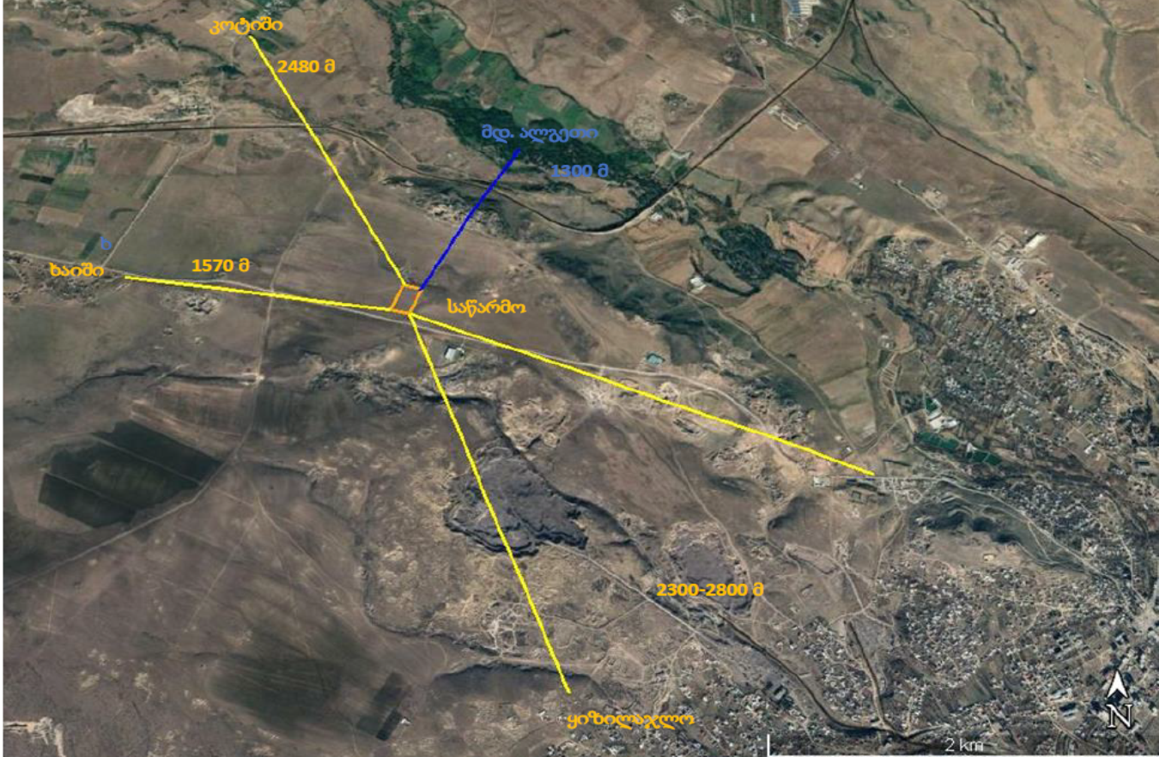

ნახაზი 2.2.2.
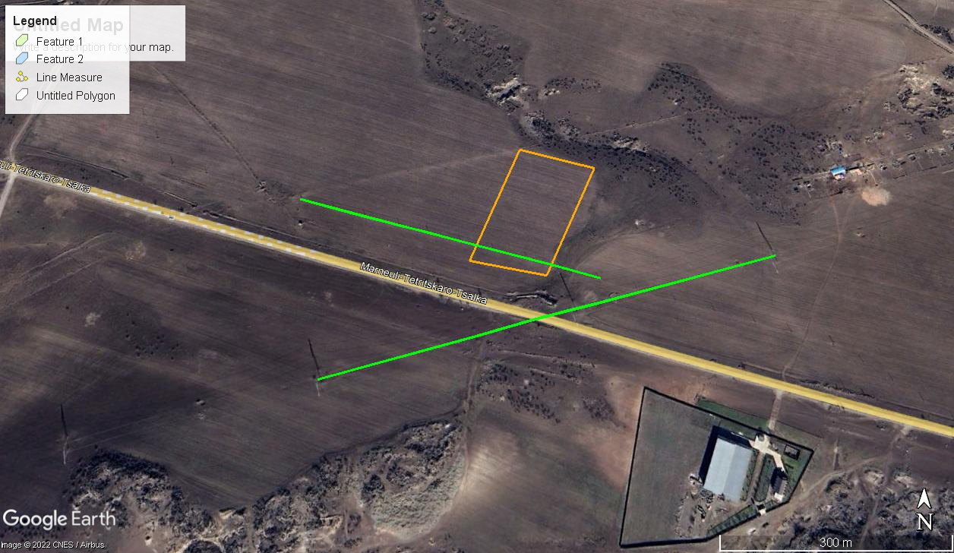 | 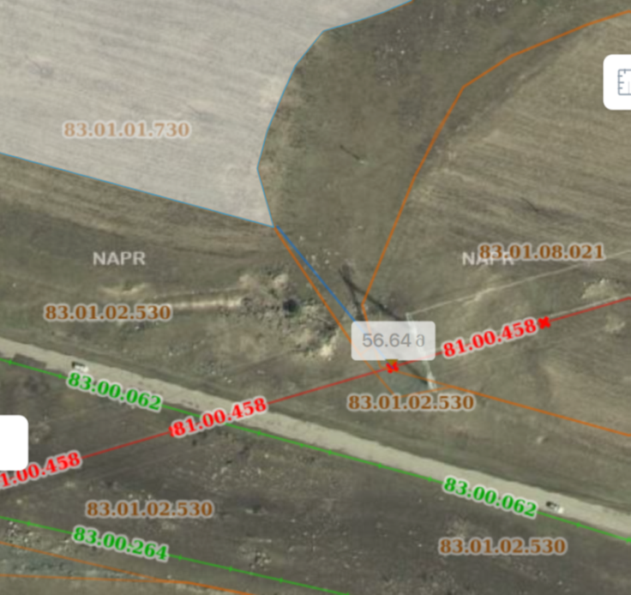

სურათი 2.2.1 საწარმოს ტერიტორიის ფოტო-მასალა
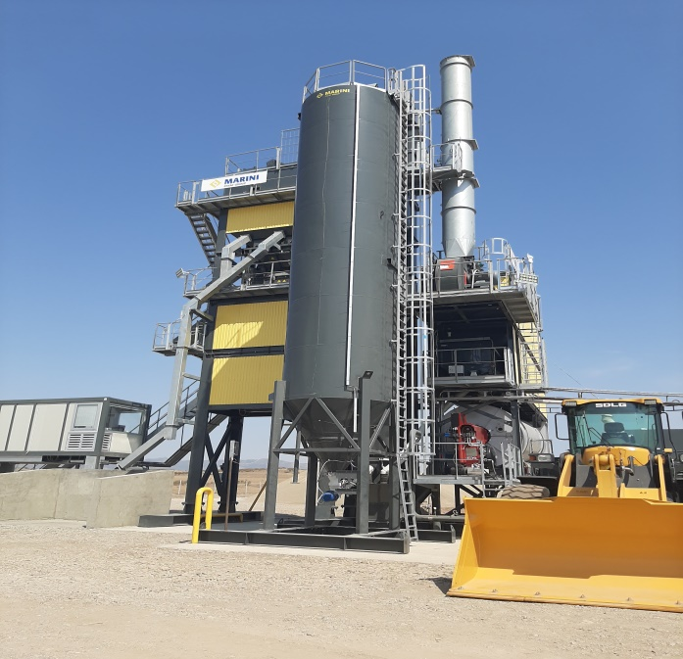 | 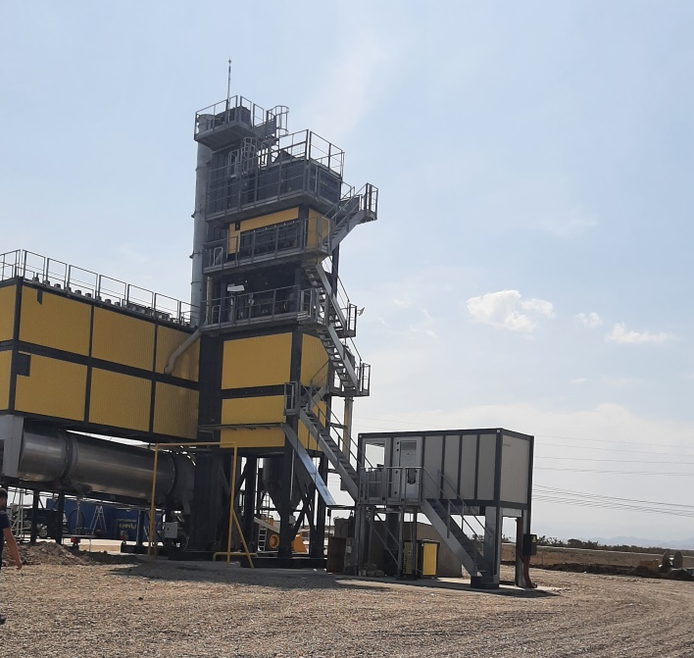
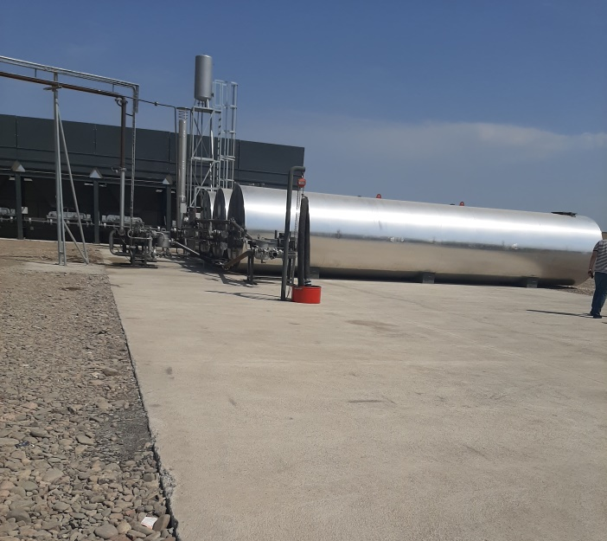 | 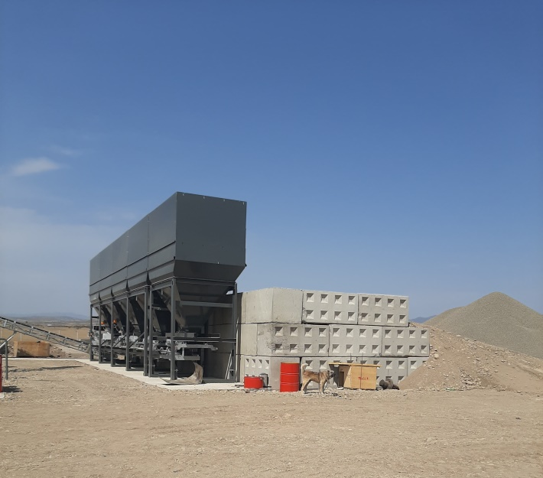
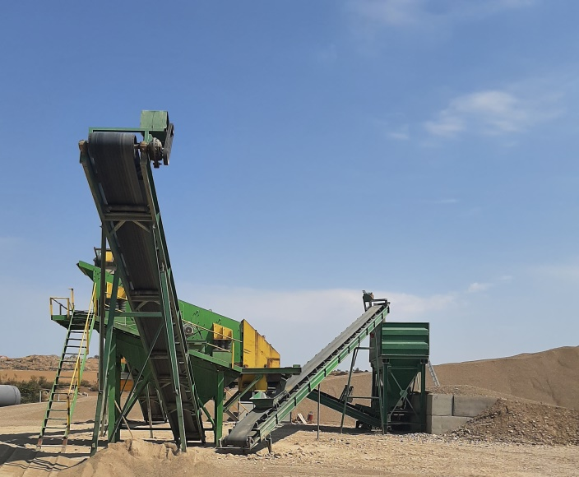 | 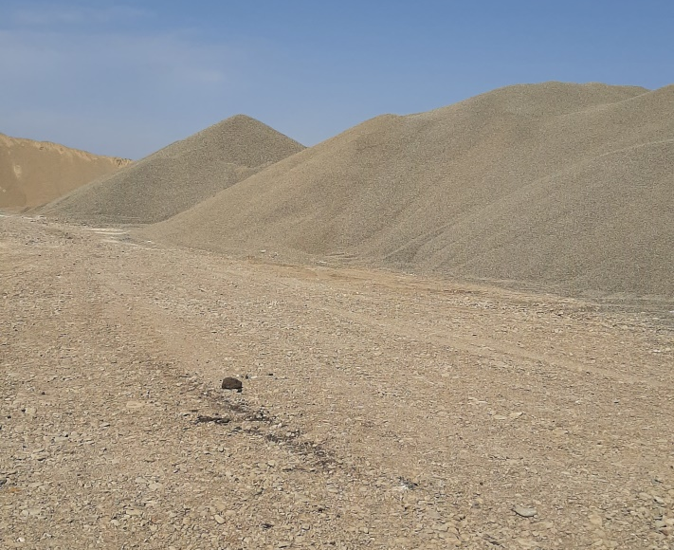

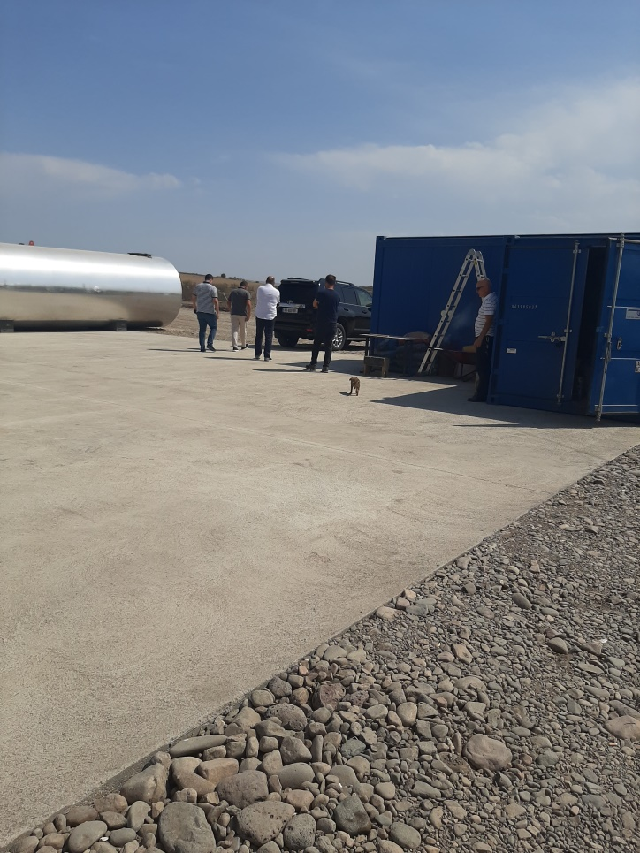 | 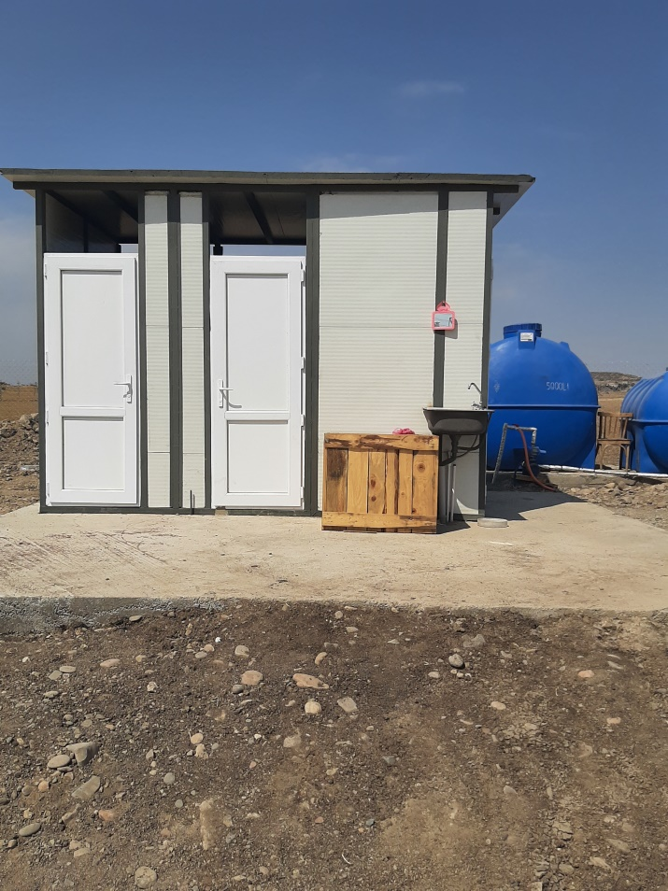

საქმიანობის აღწერა
როგორც ზოგადი აღწერის ნაწილშია მოცემული, შპს „ნიუ ჯეო როუდი“-ს მიერ, ასფალტის წარმოებითვის შერჩეულია კომპანია “MARINI“-ს წარმოების, ინოვაციური, 2021 წლის ქარხანა BE TOWER ECO 2000P, რომელსაც მიღებული აქვს ევროკავშირის დეკლარაცია შესაბამისობის შესახებ და რომლითაც დასტურდება რომ ქარხანა აკმაყოფილებს: 2006/42/EC; 2014/35/EU და 2014/30/EU დირექტივებს, ასევე შეესაბამება EN ISO 12100:2010; EN 60204-1:2006/AC:2010; EN 61000-6-2:2005/AC:2005 და EN 61000-6-4:2007/A1:2011 სტანდარტებს, გარდა ამისა მიღებული აქვს გარემოსდაცვითი მართვის საერთაშორისო სტანდარტი ISO 14001- 2015. ქარხნის ზოგადი ხედი მოცემულია 2.3.1 სურათზე.

სურათი 3.2.1. ქარხნის ზოგადი ხედი

ქარხნის საპასპორტო წარმადობაა 160 ტ/სთ. შპს „ნიუ ჯეო როუდი“-ს წლიური მწარმოებლურობა იქნება 100 000 ტ/წელ. წარმოების მასშტაბი დამოკიდებულია გარემო პირობებზე (სეზონურობაზე) და მოთხოვნაზე, რაც იმას ნიშნავს, რომ საწარმო წელიწადში იმუშავებს:
$$\frac{100 000 ტ/წელ}{160 ტ/ს}=625 სთ/წელ$$
თუმცა გარემოზე მოსალოდნელი ზემოქმედების მაქსიმალური მნიშვნელობის შეფასების მიზნით, გზშ-ის ანგარიშში, ემისიების ანგარიში შესრულდება 2400 სთ/წელ პირობებისთვის (წელიწადში 300 სამუშაო დღე, დღეში 8 საათიანი რეჟიმი), ასფალტის ქარხნის საპროექტო წარმადობის გათვალისწინებით. საწარმოში დასაქმებული იქნება 6-8 ადამიანი.
საწარმოში ნედლეულის შემოტანა (ქვიშა-ღორღი, მინერალური ფხვნილი (იგივე ფილერი) და ბიტუმი) მოხდება სხვა სუბიექტებისგან.
ხარისხიანი ასფალტის წარმოებისთვის, ლიცენზირებული პირებისგან შემოტანილი ქვიშა-ღორღი საჭიროებს დამატებით დამუშავებას, რაც ითვალისწინებს მის დაფქვას, რისთვისაც საწარმოში განთავსებულია კომპანია SEYTAS, SY-VSI-800-CR მოდელის სამსხვრევი დანადგარი, რომლის წარმადობაა 200-250 ტ/სთ. სამსხვრევი დანადგარი გათვალისწინებულია მხოლოდ ერთი, 0-5 მმ ფრაქციის მისაღებად.
ბიტუმის შენახვა მოხდება 7 ერთეულ, 50 მ³ მოცულობის ბიტუმის სამარაგო რეზერვუარში, ბიტუმის რეზერვუარებიდან, ბიტუმი ტექნოლოგიურ ციკლს მიეწოდება სპეციალური მილსადენის საშუალებით. ბიტუმის გათხევადება მოხდება ე. წ. ტენებით.
მინერალური ფხვნილი (იგივე ფილერი) განთავსდება სილოსში, ხოლო ქვიშა-ღორღის განთავსება მოხდება როგორც მიმღებ ბუნკერებში, ისე მისთვის განკუთვნილ ღია საწყობში.
ასფალტის ქარხანა, განკუთვნილია სხვადასხვა მარკის ასფალტ-ბეტონის ნარევის მოსამზადებლად, რისთვისაც იგი უზრუნველყოფილია საჭირო დანადგარებითა და დამხმარე ინფრასტრუქტურით. დანადგარი იმუშავებს ბუნებრივ აირზე.
ასფალტ-ბეტონის ნარევის დამზადების ტექნოლოგიური პროცესები მოიცავს შემდეგ ოპერაციებს:
- მასალების მიღებას (ბიტუმი, ღორღი, ქვიშა, მინერალური ფხვნილი);
- მიღებული მასალების ხარისხის კონტროლს;
- მასალების დროებით დასაწყობებას;
- მასალების წინასწარ მომზადებას;
- პროდუქციის დამზადებას;
- მზა პროდუქციის ხარისხის კონტროლს;
- პროდუქციის დატვირთვას სატრანსპორტო საშუალებებზე და გატანას საწარმოს ტერიტორიიდან;
ქარხნის შემადგენლობაში შედის შემდეგი ინფრასტრუქტურა:
- ინერტული მასალების მიმღები ბუნკერები;
- ლენტური ტრანსპორტიორი;
- საშრობი დოლი;
- დახურული ჩამჩებიანი ელევატორი;
- მინერალური ფხვნილის სილოსი;
- ბიტუმის რეზერვუარები;
- ზეთის გამაცხელებელი ღუმელი ბიტუმის რეზერვუარისთვის;
- ასფალტშემრევი აგრეგატი;
- ასფალტის დამზადების პროცესში წარმოქმნილი აირების გაწმენდის სისტემა;
- ავტომატიზებული სამართავი პულტის ოთახი.
ქარხანა წარმოადგენს სხვადასხვა აგრეგატების ერთობლიობას, რომელთა ტექნოლოგიური ურთიერთდამოკიდებულება და მუშაობა ავტომატიზებულია. ამასთანავე, მუშა პროცესი ითვალისწინებს ტექნოლოგიურ კავშირს ბიტუმის, მინერალური ფხვნილის, ქვიშისა და ღორღის საწყობებთან.
ღია საწყობიდან ქვიშა და ღორღი მიეწოდება კვების აგრეგატის ბუნკერს, საიდანაც ავტომატური დოზატორებით ხდება მათი ლენტურ კონვეიერზე დაყრა და საშრობ დოლში გადატანა. საშრობ დოლში ბუნებრივი აირის დაწვის შედეგად მიღებული ცხელი ნამწვი აირების მეშვეობით ხდება ქვიშისა და ღორღის გაშრობა და მათი მუშა ტემპერატურამდე გახურება.
მუშა ტემპერატურამდე გახურებული ქვიშა და ღორღი, საშრობი დოლიდან იტვირთება ჩამჩებიან ელევატორზე და მიეწოდება ამრევი აგრეგატის სორტირების მოწყობილობას. ეს უკანასკნელი მასალებს ყოფს ფრაქციების (მარცვალთა ზომის) მიხედვით, რის შემდეგაც მასალები მიეწოდება ცხელი მასალის ბუნკერებს. ცხელი მასალის ბუნკერებიდან ქვიშა და ღორღის ფრაქციები ჩაიტვირთება დოზატორებში.
ნარევის დასამზადებლად საჭირო მინერალური ფხვნილს ამრევ აგრეგატს აწოდებს მინერალური ფხვნილის აგრეგატი, რომელიც აღჭურვილია მასალის შენახვისა (ჰერმეტულად დახურული კამერები) და ტრანსპორტირების მოწყობილობებით. ამრევი აგრეგატის დოზატორები უზრუნველყოფს ნარევში მინერალური ფხვნილის განსაზღვრული ოდენობის მიწოდებას.
ბიტუმი სარეზერვო რეზერვუარში ხურდება თხიერ-დენად მდგომარეობამდე და მილსადენების საშუალებით გადაიტვირთება ქარხნის ბიტუმის რეზერვუარში. ბიტუმის რეზერვუარში გახურება ხდება ბუნებრივ აირზე მომუშავე ტექნიკური ზეთის გამაცხელებელი ღუმელის მეშვეობით. მუშა ტემპერატურამდე გახურებული და გაუწყლოებული ბიტუმი დოზირებით მიეწოდება ამრევ აგრეგატს.
ბიტუმთან ერთად ამრევ აგრეგატს მიეწოდება მუშა ტემპერატურამდე გახურებული ქვიშა. ღორღი და ნარევის დასამზადებლად საჭირო მინერალური ფხვნილი, რომლებიც ამ მოწყობილობის საშუალებით შეერევა ერთმანეთს. ამრევი აგრეგატის დოზატორები ავტომატურად უზრუნველყოფს ნარევში მასალების განსაზღვრული ოდენობით მიწოდებას.
საშრობი დოლიდან, ჩამჩებიანი ელევატორიდან, მინერალური ფხვნილის სილოსიდან გამოყოფილი მტვერი გაიწოვება მტვერდამჭერ სისტემაში, ასფალტბეტონის დანადგარი აღჭურვილია მტვრის გამწმენდი მოწყობილობებით. გამწმენდ სისტემაში დაჭერილი შეწონილი ნაწილაკების შეგროვება ხდება სპეციალურ ავზში, რის შემდგომაც ხდება მისი შრობა და ტექნოლოგიურ ციკლში დაბრუნება. საშრობ დოლში გამოყოფილი ნამწვი აირი და შემრევში ბიტუმის მიწოდებისას გამოყოფილი მავნე ნივთიერებები, ფილტრის გავლით გაიფრქვევა ატმოსფერულ ჰაერში. მიღებული პროდუქცია გადაიტვირთება მზა ნარევის ბუნკერში, ან პირდაპირ ავტოთვითმცლელებში და გაიზიდება ქარხნის ტერიტორიიდან. დანადგარი აღჭურვილია ქსოვილის ე. წ. სახელოებიანი ფილტრებით, რომელთა ეფექტურობა 99,0%-ს შეადგენს.
ასფალტ-ბეტონის დამზადების რეცეპტურა ერთ ტონა ნარევზე შემდეგგვარია:
ნამზადი 1.
- 335 კგ ღორღი (ფრაქცია 12-22)
- 143 კგ ღორღი (ფრაქცია 8-16)
- 153 კგ ღორღი (ფრაქცია 5-8)
- 268 კგ ქვიშა (ფრაქცია 0-5)
- 57 კგ ფილერი (იგივე მინერალური ფხვნილი)
- 44 კგ ბიტუმი
ნამზადი 2.
- 207 კგ ღორღი (ფრაქცია 8-16)
- 236 კგ ღორღი (ფრაქცია 5-8)
- 405 კგ ქვიშა (ფრაქცია 0-5)
- 94 კგ ფილერი (იგივე მინერალური ფხვნილი)
- 58 კგ ბიტუმი
ასფალტის დანადგარი აღჭურვილია ერთი სილოსით, რომელშიც თავსდება მინერალური ფხვნილი, იგივე ფილერი და სილოსის მოცულობაა 50 მ³.
1 ტონა პირველ ნარევს სჭირდება 57 კგ (0,057ტ) ფილერი (იგივე მინერალური ფხვნილი), ხოლო მეორეს - 94 კგ (0,094 ტ). იმის გათვალისწინებით, რომ წლის განმავლობაში დაგეგმილია 100 000 ტ ასფალტის წარმოება, ფილერის (მინერალური ფხვნილის) საპროექტო რაოდენობა იქნება:
- 100 000 x 0.057 = 5 700 ტ/წელ (პირველი ნამზადი)
- 100 000 x 0,094 = 9 400 ტ/წელ (მეორე ნამზადი)
გარემოზე მოსალოდნელი ზემოქმედების მაქსიმალური მნიშვნელობის განსაზღვრის მიზნით, გზშ-ის ანგარიშში, სილოსში ფილერის ჩატვირთვის ეტაპზე მოსალოდნელი ემისიების ანგარიში შესრულდება 2400 სთ/წელ პირობებისთვის (წელიწადში 300 სამუშაო დღე, დღეში 8 საათიანი რეჟიმი), ასფალტის ქარხნის საპროექტო წარმადობის გათვალისწინებით.
რაც შეეხება ქვიშა-ხრეშის გადამამუშავებელ დანადგარს (სამსხვრევი), დანადგარი აღჭურვილია ინერტული მასალების სამსხვრევი და დამახარისხებელი დანადგარების სათანადო სრული კომპლექტაციით. იგი შედგება შემდეგი ძირითადი დეტალებისა და კვანძებისაგან:
- მიმღები ბუნკერი;
- სამსხვრევი დანადგარი;
- დამხარისხებელი დანადგარი;
- ლენტური ტრანსპორტიორი.

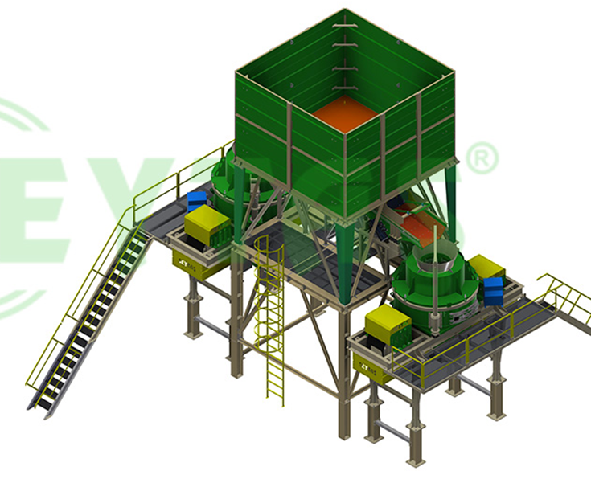
სამსხვრევის ზოგადი ტექნოლოგიური ციკლი მოიცავს შემდეგ საფეხურებს:
- ლიცენზირებული კარიერებიდან ბალასტის შემოტანა ავტოთვითმცლელებით;
- ბალასტის მიწოდება მიმღებ ბუნკერში;
- ბუნკერიდან მასალის გადატანა სამსხვრევ დანადგარში;
- სამსხვრევი დანადგარიდან გამოსული დამსხვრეული მასალის დასაწყობება და ასფალტის წარმოების დანადგარზე მიწოდება.
სამსხვრევის წარმადობა იქნება 200-250 ტ/სთ. სამსხვრევი დანადგარი გათვალისწინებულია მხოლოდ ერთი, 0-5 მმ ფრაქციის მისაღებად.
ზემოთ მოცემული ინფორმაციით, 1 ტონა პირველ ნამზადს სჭირდება 899 კგ (0,899 ტ) ინერტული მასალა (ქვიშა-ხრეში), ხოლო მეორეს - 848 კგ (0,848 ტ). იმის გათვალისწინებით, რომ წლის განმავლობაში დაგეგმილია 100 000 ტ ასფალტის წარმოება (ორივე ნამზადი ერთად), საჭირო ქვიშა-ხრეშის ფაქტობრივი რაოდენობა იქნება:
- 100 000 x 0.899 = 89 900 ტ/წელ (პირველი ნამზადი);
- 100 000 x 0,848 = 84 800 ტ/წელ (მეორე ნამზადი).
სამსხვრევის წარმადობაა 200-250 ტ/სთ და საწარმოში დაგეგმილია მხოლოდ ერთი ფრაქციის, 0-5 მმ ფრაქციის დამზადება (ვინაიდან, საწარმოს განთავსების რაიონში ამ ზომის ფრაქციული ნედლეულის შესყიდვა გართულებულია) და 1 ტონა ასფალტის პირველი ნამზადისთვის, 0-5 მმ ფრაქციის საჭირო რაოდენობაა: 268 კგ (0,268 ტ), ხოლო მეორე ნამზადისთვის - 405 კგ (0,405 ტ). იმის გათვალისწინებით, რომ წლის განმავლობაში დაგეგმილია 100 000 ტ ასფალტის წარმოება (ორივე ნამზადი ერთად) და საწარმოში გათვალისწინებულ სამსხვრევ დანადგარზე მხოლოდ 0-5 მმ ფრაქციის წარმოება მოხდება, საწარმოში განთავსებული სამსხვრევის ფაქტობრივი წარმადობა იქნება:
- 100 000 x 0.268 = 26 800 ტ/წელ (პირველი ნამზადი)
- 100 000 x 0,405 = 40500 ტ/წელ (მეორე ნამზადი)
ვინაიდან, საწარმოს ექსპლუატაციის ეტაპზეც კი შეუძლებელია განისაზღვროს თითოეული ნამზადის წილობრივი რაოდენობა (ანუ 100 000 ტ/წელ ნამზადში რამდენი იქნება პირველი ნამზადი და რამდენი მეორე), გარემოზე მოსალოდნელი ზემოქმედების მაქსიმალური მნიშვნელობის განსაზღვრის მიზნით, გზშ-ის ანგარიშში, ემისიების ანგარიში შესრულდება 2400 სთ/წელ პირობებისთვის (წელიწადში 300 სამუშაო დღე, დღეში 8 საათიანი რეჟიმი), სამსხვრევის საპროექტო წარმადობის გათვალისწინებით, იმ დაშვებით, რომ წლის განმავლობაში 2400 სთ/წელ წარმოებს როგორც პირველი, ასევე მეორე ნამზადის წარმოება.
ქვიშა-ხრეშის დამუშავება მოხდება მშრალი მეთოდით და ემისიების ანგარიშში გამოყენებული იქნება შესაბამისი კოეფიციენტები. აქვე კიდევ ერთხელ უნდა აღინიშნოს, რომ სამსხვრევი დანადგარი გათვალისწინებულია მხოლოდ ერთი, 0-5 მმ ფრაქციის მისაღებად. ვინაიდან, საწარმოს განთავსების რაიონში, ამ ზომის ფრაქციული შემადგენლობის ქვიშის შესყიდვა გართულებულია. საწარმოში განთავსებულ სამსხვრევზე გადამუშავდება 10-22 მმ ღორღის ფრაქცია.
დანართი 4-ში იხილეთ საწარმოს გენ-გეგმა (აღნიშნული გეგმა წარმოდგენილია ასევე ელ. ფორმატით, რომელიც იძლევა ფაილის გაფართოების საშუალებას და მასზე მოცემული ინფორმაციის უკეთესად აღქმის საშუალებას).

ნედლეულით მომარაგება
საწარმოში ქვიშა-ღორღის შემოტანა ხორციელდება მუნიციპალიტეტში არსებული საწარმოებიდან, როგორც კომპანიის ისე კონტრაქტორი კომპანიების ავტომობილების საშუალებით. ნედლეულის/პროდუქციის ტრანსპორტირების გეგმა-გრაფიკი სრულად იქნება დამოკიდებული მზა პროდუქციაზე არსებულ მოთხოვნაზე. თუმცა, აღსანიშნავია, რომ საწარმოს სამუშაო გრაფიკის გათვალისწინებით, ნედლეულის შემოტანა, ისევე როგორც პროდუქციის წარმოება და მზა პროდუქციის გატანა ძირითადად განხორციელდება დღის საათებში.
შემოტანილი ინერტული მასალები ავტომანქანების საშუალებით მიეწოდება ასფალტ-ბეტონის ქარხნის მიმდებარედ განლაგებულ ქვიშა-ღორღის ღია საწყობებს, საიდანაც ინერტული მასალების ნაწილი (10-22 მმ ფრაქცია), 0-5 მმ ფრაქციის დასამზადებლად ჯერ მიეწოდება სამსხვრევ დანადგარს, ხოლო შემდეგ ასფალტ-ბეტონის ქარხნის მიმღებ ბუნკერს და გადადის ბუნებრივ აირზე მომუშავე ინერტული მასალების საშრობ დოლში. ხოლო ინერტული მასალების ნაწილი (დანარჩენი ფრაქციები) დამუშავების გარეშე მიეწოდება ასფალტ-ბეტონის ქარხნის მიმღებ ბუნკერს და გადადის ბუნებრივ აირზე მომუშავე ინერტული მასალების საშრობ დოლში. გაცხელებული და გამომშრალი მასალა მიეწოდება ცხავებზე, სადაც ხდება მათი ფრაქციებად დაყოფა. შემდგომ, სპეციალურ სასწორებზე წარმოებს მასალის დოზირება წინასწარ მოცემული რეცეპტის მიხედვით და აწონილი მასალა იყრება ამრევ ბუნკერში, სადაც მიეწოდება წინასწარ გაუწყლოებული და მუშა ტემპერატურამდე გაცხელებული ბიტუმი. არევის პროცესის დასრულების შემდეგ პროდუქცია გადადის ჩასატვირთ-განსატვირთ ბუნკერში, საიდანაც მზა პროდუქცია ავტოტრანსპორტით მიეწოდება მომხმარებელს.
მინერალური ფხვნილის, ასევე ფილერის შემოტანა ხდება ცემენტმზიდით, რომელიც განთავსდება ქარხნის შესაბამის სილოსში, საიდანაც საჭიროებისამებრ მიეწოდება შემრევ დანადგარს.
ბიტუმი ცხელდება ბუნებრივი აირის წვის შედეგად მიღებული სითბოს ხარჯზე მის თხევად, დენად მდგომარეობაში უზრუნველსაყოფად. შემდგომ გადაიქაჩება ბიტუმ-სახარშ რეზერვუარებში, სადაც ხდება მისი გაუწყლოება და მუშა ტემპერატურამდე გაცხელება, შემდეგ ბიტუმი გადაიტვირთება ასფალტის შემრევ მოწყობილობაში.
როგორც უკვე აღინიშნა, საწარმოში ქვიშა-ღორღის შემოტანა განხორციელდება მუნიციპალიტეტში არსებული ქვიშა-ღორღის გადამამუშავებელი საწარმოებიდან, სკოპინგის ეტაპზე არსებული ინფორმაციით, საწარმოში ქვიშა-ღორღის შემოტანა გათვალისწინებულია სოფ. თამარისის და სოფ. ახალი მამულდოს მიმდებარედ არსებული საწარმოებიდან (იხ. რუკა 2.5.1. და 2.5.2.), თუმცა, ეს მონაცემები შესაძლებელია შეიცვალოს როგორც გზშ-ის ეტაპზე, ისე საწარმოს ექსპლუატაციის დროს.

რუკა 2.5.1.
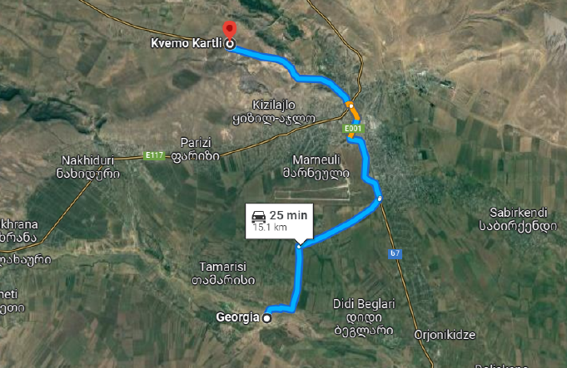

რუკა 2.5.2.
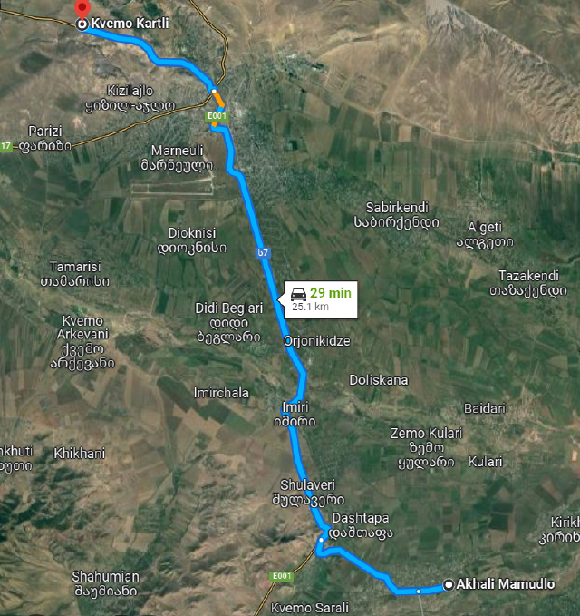
რაც შეეხება საწარმოში წარმოებულ ასფალტს, აღნიშნული ასფალტი მოხმარდება მუნიციპალიტეტში მიმდინარე საგზაო-სარემონტო სამუშაოებს. ამ ეტაპზე ცნობილია, რომ მარნეულის მუნიციპალიტეტში მიმდინარეობს ადგილობრივი მნიშვნელობის გზების რეაბილიტაცია. აღნიშნული ინფორმაცია ასევე ცვალებადია და წინდაწინ შეუძლებელია განისაზღვროს მაგალითად, 3-4 წლის შემდეგ რომელი გზების რეაბილიტაცია დაიგეგმება.
დღის განმავლობაში შესაძლებელია შესრულდეს მაქსიმუმ 10-12 მანქანა რეისი (ნედლეულის შეტანა და პროდუქციის გატანა), ერთი საათის განმავლობაში დაახლოებით 2 მანქანა -რეისი.
ნედლეულის და პროდუქციის ტრანსპორტირება დასახლებული პუნქტების გავლით დაკავშირებული იქნება გარემოზე დამატებით ზემოქმედებასთან, რაც დაკავშირებული იქნება დამატებით ხმაურთან და ემისიებთან. ხმაურით და უშუალოდ ნამწვი აირების ემისიებით მოსალოდნელი ზემოქმედების შემცირების სშუალებაა ავტომობილების ტექნიკური გამართულობის უზრუნველყოფა, ამისათვის, ნედლეულის და პროდუქციის ტარნსპორტირება განხორციელდება იმ სატრანსპორტო საშუალებებით, რომლებსაც შესაბამის უწყებაში გავლილი ექნებათ ტექ. დათვალიერება. რაც შეეხება ნაყარი და ამტვერებადი ტვირთების ტრანსპორტირებით გამოწვეულ ზემოქმედებას, დაცული იქნება ნაყარი ტვირთების გადაზიდვის წესი, კერძოდ მოხდება ძარების გადახურვა. გარდა ამისა, გრუნტის გზებძე ასევე მოხდება სიჩქარეების შეზღუდვა.

მოხსნილი ნიადაგის მართვის საკითხები
ტერიტორიაზე მოხსნილი ნიადაგის ნაყოფიერი ფენის გამოყენება განხორციელდება „ნიადაგის ნაყოფიერი ფენის მოხსნის, შენახვის, გამოყენებისა და რეკულტივაციის შესახებ“ ტექნიკური რეგლამენტის დამტკიცების თაობაზე საქართველოს მთავრობის 2013 წლის 31 დეკემბრის №424 დადგენილების შესაბამისად.
საპროექტო ტერიტორიაზე მოხნილი ნიადაგის ნაყოფიერი ფენის მოცულობაა 800 კუბ.მ
ტერიტორიაზე მოხსნილი ნიადაგი განთავსებულია საწარმოს ტერიტორიაზე და შესაძლებელია გამოყენებული იქნას მიმდებარედ არსებული, ნაკვეთის ნაყოფიერების ასამაღლებლად,

მისასვლელი და საექსპლუატაციო გზები
საპროექტო ტერიტორია ესაზღვრება მარნეული-თეთრიწყარი-წალკას საავტომობილო გზას. გარდა ამისა მუნიციპალიტეტში არსებობს მისასვლელი გზები და პროექტის ფარგლებში გამოყენებული იქნება აღნიშნული გზები.

წყალმომარაგება და წყალარინება
სამხსხვრევი დანადგარი და ასფალტის ქარხანა წარმოადგენენ მობილურ ასაწყობ ქარხანებს, რომელთა მონტაჟი ითვალისწინებს მხოლოდ ფუნდამენტების დამზადებას და ამისათვის საჭირო ბეტონი შემოტანილი იქნა სხვა მეწარმე სუბიექტების საწარმოებიდან.
რაც შეეხება ექსპლუატაციას, სამხსვრევის და ასფალტის წარმოების ტექნოლოგიური ციკლი არ ითვალისწინებს წყლის გამოყენებას.
საწარმოს მოწყობის და ექსპლუატაციის ეტაპზე, წყლის გამოყენება მოხდება სასმელ-სამეურნეო, ასევე ხანძარსაწინააღმდეგო მიზნებისა და ცხელ ამინდებში ტერიტორიის მოსარწყავად. რისთვისაც, ტერიტორიაზე განთავსებულია წყლის სამარგო რეზერვუარიები. სასმელი წყლით მომარაგება ხორციელდება ბუტილირებული წყლით.
სასმელ-სამეურნეო დანიშნულების წყლის ხარჯის გაანგარიშება ხდება მომსახურე პერსონალის რაოდენობის და სამუშაო რეჟიმის გათვალისწინებით. სამშენებლო ნორმებისა და წესების „შენობების შიდა წყალსადენი და კანალიზაცია” – СНиП 2.04.01-85 მიხედვით და ერთ მომუშავეზე 8 საათის განმავლობაში შეადგენს 45 ლ-ს.
საწარმოს მოწყობის და ექსპლუატაციის ეტაპზე მოსალოდნელია სამეურნეო-საყოფაცხოვრებო წყლების წარმოქმნა, როლის რაოდენობა, მოხმარებული წყლის 5%-იანი დანაკარგისა და მომსახურე პერსონალის რაოდენობის გათვალისწინებით იქნება:
(8 x 45) x 0.95 = 342 ლ/დღ = 0,342 კუბ.მ/დღ
სამეურნეო-საყოფაცხოვრებო ჩამდინარე წყლების შესაგროვებლად მოწყობილია საასენიზაციო ორმო, რომლის განტვირთვა მოხდება პერიოდულად, კონტრაქტორთან გაფორმებული ხელშეკრულების საფუძველზე.

ექსპლუატაციის ეტაპზე მოსალოდნელი ნარჩენები
საწარმოს ექსპლუატაციის ეტაპზე ადგილი ექნება სახიფათო და არასახიფათო ნარჩენების წარმოქმნას. არასახიფათო ნარჩენებიდან აღსანიშნავია:
- პოლიეთილენის, ხის, ქაღალდის ნარჩენები (შესაფუთი, მასალა);
- უმნიშვნელო რაოდენობით ფერადი და შავი ლითონების ჯართი;
- შედუღების ელექტროდები;
- რეზინის ნარჩენები;
- საყოფაცხოვრებო ნარჩენები;
ხოლო სახიფათო ნარჩენებიდან შესაძლებელია ადგილი ჰქონდეს:
- ნავთობპროდუქტების ავარიული დაღვრის შემთხვევაში წარმოქმნილი ნავთობის ნახშირწყალბადებით დაბინძურებული ნიადაგის და გრუნტის წარმოქმნას;
წარმოქმნილი ნარჩენები კლასიფიცირებული იქნება მათი სახეობებისა და მახასიათებლების განსაზღვრის გზით. გარდა ამისა, მოხდება მათი თვისობრივი და რაოდენობრივი შეფასება, შემდგომი გამოყენების ან/და დამუშავების მიზნით. ნარჩენების დროებითი დასაწყობებისთვის განთავსდება სათანადო მარკირების მქონე დახურული კონტეინერები.

ალტერნატიული ვარიანტების აღწერა
გარემოსდაცვითი შეფასების კოდექსის მე-8 მუხლის მე-3 ნაწილის „ა.გ“ ქვეპუნქტის მიხედვით, სკოპინგის ანგარიში უნდა მოიცავდეს დაგეგმილი საქმიანობისა და მისი განხორციელების ადგილის ალტერნატივების შესახებ ინფორმაციას.
პროექტის განსახორციელებლად, ალტერნატიული ვარიანტების შერჩევამდე, მხედველობაში იქნა მიღებული სხვადასხვა ფაქტორები, მათ შორის:
- მოსახლეობასთან სიახლოვე;
- ზემოქმედება მიწათსარგებლობაზე;
- მშენებლობის განხორციელების შესაძლებლობა;
- მისასვლელი გზების არსებობა და საჭიროების შემთხვევაში ახალი საექსპლუატაციო გზების მოწყობის შესაძლებლობა;
- ბიომრავალფეროვნება;
- კულტურული მემკვიდრეობა;
პროექტის განსახორციელებლად შერჩეული იქნა ქვემო ქართლის რეგიონი, ვინაიდან, საწარმოს დანიშნულებაა, საჭირო რაოდენობის ასფალტის ნარევით მოამარაგოს ქვემო ქართლის რეგიონში მიმდინარე და დაგეგმილი ინფრასტრუქტურული პროექტები, კერძოდ, საავტომობილო გზების მშენებლობა.
საწარმოს განსათავსებლად ტერიტორიის შერჩევა მოხდა რამდენიმე ალტერნატიული ვარიანტის შედარებითი ანალიზის საფუძველზე. აქვე აღსანიშნავია, რომ ალტერნატიული ტერიტორიების შერჩევისთვის, აუცილებელი იყო ტერიტორიების მესაკუთრეების მზაობა, მიწის გასხვისებასთან დაკავშირებით. ნულოვანი ალტერნატივის გარდა, ზემოაღნიშნული კრიტერიუმების გათვალისწინებით, განხილვას დაექვემდებარა სამი ალტერნატიული ტერიტორია (იხ. სიტუაციური რუკა).
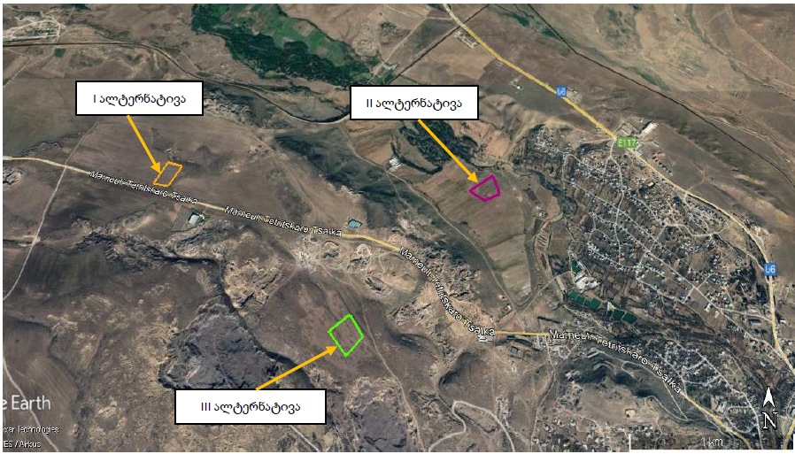
სამივე ალტერნატიული ტერიტორიის რელიეფი ხელსაყრელი იყო საწარმოს განთავსებისთვის, სამივე ტერიტორია თავისუფალი იყო ხე-მცენარეებისგან და არ იყო მიმზიდველი ფაუნის წარმომადგენლებისთვის. ამასთან, სამივე ალტერნატიული ტერიტორიის შემთხვევაში, დასახლებულ პუნქტებს შორის მანძილის გათვალისწინებით, მოსახლეობაზე მტვრისა და ხმაურის გავრცელებით მოსალოდნელი ზემოქმედება არ იქნება მნიშვნელოვანი.
მიუხედავად იმისა, რომ დასახლებულ პუნქტთან ხმაურისა და მტვრის გავრცელების ნორმების გადაჭარბება არცერთი ალტერნატიული ვარიანტის შემთხვევაში არ არის მოსალოდნელი, უპირატესობა მაინც პირველ ალტერნატიულ ტერიტორიას მიენიჭა, რადგან, დასახლებულ პუნქტსა და საწარმოს შორის მანძილი უფრო დიდია, სხვა ალტერნატიულ ტერიტორიებთან შედარებით.
რაც შეეხება მისასვლელ გზებს, მე-2 ალტერნატიული ტერიტორიის შემთხვევაში აუცილებელი იქნებოდა მისასვლელი გზების მოწყობა და ამისათვის საჭირო იქნებოდა სახნავ-სათესი მიწების ათვისება, რაც როგორც დამატებითი ბუნებრივი რესურსის გამოყენებასთან ასევე ეკონომიკურ განსახლებასთანაც იქნებოდა დაკავშირებული.
მე-3 ალტერნატიულ ტერიტორიასთან არსებობს ადგილობრივი მისასვლელი გზები, თუმცა აღნიშნული გზებით სარგებლობის შემთხვევაში, საწარმოში ნედლეულის შეტანა და პროდუქციის გატანა უნდა განხორციელდეს დასახლებული პუნქტის გავლით, რაც მოსახლეობის შეწუხების მნიშვნელოვანი ფაქტორია, რომელიც დაკავშირებული იქნება არა მხოლოდ მძიმეწონიანი ტრანსპორტის მოძრაობით გავრცელებულ მტვერსა და ხმაურთან, არამედ ადგილობრივი გზების გადატვირთვასა და ავარიების რისკების ზრდასთან.
მისასვლელი გზების ფაქტორის გათვალისწინებით, ზემოქმედების ყველაზე დაბალი ხარისხით გამოირჩეოდა პირველი ალტერნატიული ვარიანტი.
მისასვლელი გზების ფაქტორმა აშკარად გამოავლინა პირველი ალტერნატივის უპირატესობა მე-2 და მე-3 ალტერნატიულ ვარიანტებთან შედარებით, რომლებიც არახელსაყრელი იყო როგორც ეკოლოგიური ასევე ეკონომიკური და სოციალური თვალსაზრისითაც.
აქვე გასათვალისწინებელი ის გარემოებაც, რომ პირველი ალტერნატიული ტერიტორია, წარმოადგენს კომპანიის საკუთრებას.
ყოველივე ზემოაღნიშნულის გათვალისწინებით, საწარმოს განსათავსებლად უპირატესობა მიენიჭა პირველ ალტერნატიულ ტერიტორიას.
რაც შეეხება არაქმედების ალტერნატივას (ნულოვანი ალტერნატივა), საწარმო უკვე მოწყობილია და საწარმოს მიერ წარმოებული ასფალტის გამოყენება გათვალისწინებულია რეგიონში მიმდინარე და დაგეგმილი გზების სამშენებლო სამუშაოების შესასრულებლად.
საქმიანობის განუხორციელებლობის შემთხვევაში, ადგილი არ ექნება ბუნებრივ და სოციალურ გარემოზე იმ ნეგატიურ ზემოქმედებას, რაც მოსალოდნელია საწარმოს ოპერირების პროცესში, მათ შორის: ატმოსფერულ ჰაერში მტვრის და ხმაურის გავრცელება, ნარჩენების წარმოქმნა და სხვა. მაგრამ პროექტის განუხორციელებლობის შემთხვევაში რეგიონში სამშენებლო სამუშაოების შესასრულებლად, სამშენებლო მასალებით მომარაგება უნდა მოხდეს სხვა ანალოგიური პროფილის საწარმოდან და ამ შემთხვევაში სამშენებლო მასალების გადაზიდვების მანძილისა და სატრანსპორტო ნაკადების გაზრდის გამო, თავიდან ვერ იქნება აცილებული ატმოსფერულ ჰაერში წვის პროდუქტებისა და ხმაურის ემისიების ზემოქმედება, ამასთან იზრდება როგორც სატრანსპორტო შემთხვევების რისკები, ასევე გადაზიდვების ხარჯები.
საქმიანობის გარემოზე ზემოქმედების შეფასებამ, მოსალოდნელ ნეგატიურ ზემოქმედებასთან ერთად გამოავლინა მნიშვნელოვანი დადებით ასპექტები, რომელთა რეალიზაცია არ მოხდება საწარმოს ექსპლუატაციაზე უარის თქმის შემთხვევაში.
რაც შეეხება ტექნოლოგიურ ალტერნატივებს, სამრეწველო დონეზე, ასფალტის წარმოების ერთადერთი ცნობილი ტექნოლოგიაა ასფალტის ნარევის დამზადება სპეციალურ დანადგარში, რაც შეეხება შერჩეულ დანადგარს როგორც არაეთხელ აღინიშნა, ასფალტის წარმოებითვის შერჩეულია კომპანია “MARINI“-ს წარმოების, ინოვაციური, 2021 წლის ქარხანა BE TOWER ECO 2000P, რომელსაც მიღებული აქვს ევროკავშირის დეკლარაცია შესაბამისობის შესახებ და რომლითაც დასტურდება რომ ქარხანა აკმაყოფილებს: 2006/42/EC; 2014/35/EU და 2014/30/EU დირექტივებს, ასევე შეესაბამება EN ISO 12100:2010; EN 60204-1:2006/AC:2010; EN 61000-6-2:2005/AC:2005 და EN 61000-6-4:2007/A1:2011 სტანდარტებს, გარდა ამისა მიღებული აქვს გარემოსდაცვითი მართვის საერთაშორისო სტანდარტი ISO 14001- 2015. შესაბამისად.
ქვიშა-ხრეშის დამუშავების ალტერნატივებთან დაკავშირებით, კიდევ ერთხელ უნდა აღინიშნოს, რომ საწარმოში განთავსებულ სამსხვრევ დანადგარზე მოხდება მხოლოდ ერთი, 0-5 მმ ფრაქციის წარმოება, ვინაიდან ამ ზომის ფრაქციის შესყიდვა სხვა მეწარმე სუბიექტების საწარმოებიდან გართულებულია. 0-5 მმ ფრაქციის წარმოებაზე გამოყენებული იქნება 10-22 მმ ფრაქცული შემადგენლობის ღორღი (უკვე დამუშავებული და გარეცხილი).
ქვიშა-ხრეშის დამუშავების 2 ტექნოლოგიაა ცნობილი, კერძოდ, სველი მეთოდით და მშრალი მეთოდით დამუშავება. გარემოსდაცვითი თვალსაზრისით უპირატესობა ენიჭება ქვიშა-ღორღის სველი მეთოდით დამუშავების ტექნოლოგიას, ვინაიდან, ამ შემთხვევაში ნაკლებია მტვრის ემისიები.
მოცემულ შემთხვევაში, შერჩეული იქნა 0-5 მმ ფრაქციის მშრალი მეთოდით წარმოების ტექნოლოგია, ვინაიდან, საწარმოში შემოტანილი ქვიშა-ღორღი და მათ შორის 10-22 მმ ფრაქცია, რომელიც გამოიყენება 0-5 მმ ფრაქციის წარმოებისათვის, უკვე დამუშავებულია სხვა მეწარმეების მიერ და არ შეიცავს მტვრის ნაწილაკებს (გარეცხილია). აქვე აღსანიშნავია, რომ საწარმოში შემოტანილი ქვიშა-ღორღი ტენიანია და ასფალტის წარმოებამდე საჭიროებს გაშრობას საშრობ დოლში.
10-22 ფრაქცია ასევე შეიცავს ტენს და მისი სველი მეთოდით დამუშავების შემთხვევაში, მოხდება მისგან წარმოებული 0-5 მმ ფრაქციის უფრო მეტად გაწყლიანება და მის გამოშრობაზე დაიხარჯება უფრო მეტი დრო და ასევე ბუნებრივი აირი, რაც დამატებით ემისიებთან იქნება დაკავშირებული. ზემოაღნიშნულიდან გამომდინარე უპირატესობა მიენიჭა ქვიშა-ღორღის მშრალი მეთოდით დამუშავების ტექნოლოგიას.

ზოგადი ინფორმაცია გარემოზე შესაძლო ზემოქმედების და მისი სახეების შესახებ, რომლებიც შესწავლილი იქნება გზშ-ის პროცესში

ზემოქმედება ატმოსფერული ჰაერის ხარისხზე
შპს „ნიუ ჯეო როუდი“-ს საქმიანობის პროცესში, გარემოზე ზემოქმედება, ძირითადად ატმოსფერულ ჰაერზე მოსალოდნელ ზომოქმედებაში გამოიხატება. ჰაერში მავნე ნივთიერებათა გავრცელება მოსალოდნელია სამსხვრევი დანადგარის მუშაობის პროცესში, ასფალტ-ბეტონის წარმოებისას ბუნებრივი აირის წვის პროცესში, ბიტუმის გაცხელებასთან დაკავშირებით და ასევე ნედლეულის მიღების და მზა პროდუქციის წარმოების პროცესში.
სამსხვრევი დანადგარის მუშაობა ძირთადად დაკავშირებული იქნება ატმოსფერულ ჰაერში მტვრის ემისიასთან, რაც შეეხება ასფალტ-ბეტონის ქარხნის არაორგანული მტვერს (ქვიშა-ღორღის მტვრისებრი ფრაქცია), მტვრის დაჭერა ხდება მტვერდამჭერებში. ასფალტ-ბეტონის დანადგარების ტექნიკური პარამეტრებით გათვალისწინებულია დაჭერილი მტვერის ხელახალი გამოყენება ტექნოლოგიურ ციკლში.
საქართველოს მთავრობის 2013 წლის 31 დეკემბრის დადგენილება № 435, კანონმდებლობის თანახმად ემისიის რაოდენობრივი და ხარისხობრივი მაჩვენებლების გაანგარიშება შესაძლებელია განხორციელდეს ორი გზით:
        - უშუალოდ ინსტრუმენტული გაზომვებით;
        - საანგარიშო მეთოდის გამოყენებით.

საშრობი დოლიდან მავნე ნივთიერებათა გაფრქვევის ანგარიში, გ-1;
მტვრის გაფრქვევის ანგარიში: დანადგარი აღჭურვილია მტვრის გამწმენდი სახელოიანი ფილტრით (სახელოების რაოდენობა - 360), ფილტრის მდგრადობა ტემპერატურის მიმართ ტოლია 200OC-ის), რომლის ეფექტურობაა 99,99%. დანადგარის საპასპორტო მონაცემების მიხედვით, გამომავალ აირებში მტვრის კონცენტრაცია გაწმენდამდე შეადგენს 84 გ/მ3-ს, ხოლო გაფრქვევის წყაროს გამოსასვლელთან აირნარევის მოცულობა - 5 მ3/წმ-ს. აღნიშნული მონაცემებიდან გამომდინარე წარმოქმნილი მტვრის წამური ინტენსივობა გაწმენდამდე ტოლია:
M _{მტვერი} = 84 x 5 = 420 გ/წმ;
ხოლო მტვრის წამური ინტენსივობა გამწმენდ მოწყობილობაში გავლის შემდეგ:
M_{გ-1მტვერი წამური} = 420 x 0,01/100 = 0,042 გ/წმ;
საწარმოს პირობიდან (მუშაობის ხანგრძლივობა 2400 საათს წელიწადში) გამომდინარე:
G_{გ-1 მტვერი წლიური} = 0,042 x 2400 x 3600 / 106 = 0,3629 ტ/წელი;
ბუნებრივი აირის წვისას გაფრქვეულ მავნე ნივთიერებათა ანგარიში: ლიტერატურული წყარო[3]-ის შესაბამისად, 1000 მ³ ბუნებრივი აირის წვისას ატმოსფეროში გაიფრქვევა 0,0036 ტონა აზოტის დიოქსიდი, 0,0089 ტ. ნახშირჟანგი და 2,0 ტ. ნახშირორჟანგი. საწარმოს პირობებიდან (ბუნებრივი აირის წლიური ხარჯია 3161340 მ³) გამომდინარე:
G_{გ-1NO2წლიური} = 0,0036 x 3161340/1000 =11,381 ტ/წელი;
G_{გ-1COწლიური} = 0,0089 x 3161340/1000 = 28,136 ტ/წელი;
G_{გ-1CO2წლიური} = 2,0 x 3161340/1000 = 6323,0 ტ/წელი;
წლიურად 2400 საათი მუშაობის შემთხვევაში:
M_{გ-1NO2წამური} = 11,381 x 10⁶ /(2400 x 3600) = 1,317 გ/წმ;
M_{გ-1CO წამური} = 28,136 x 10⁶ /(2400 x 3600) = 3,2565 გ/წმ;

ბითუმსახარში დანადგარიდან გაფრქვეულ მავნე ნივთიერებათა ანგარიში, გ-2
ნახშირწყალბადების გაფრქვევის ანგარიში: ბიტუმის სახარში რეზერვუარიდან ნაჯერი ნახშირწყალბადების გაფრქვევის სიმძლავრე გამოითვლება ლიტერატურული წყაროს [2] -ის მიხედვით:
П_{v} = V_{v}xα კგ/წელ. , სადაც
V – ბიტუმის რაოდენობაა, ტ, ხოლო α-αნახშირწყალბადების გამოყოფის კოეფიციენტია და ტოლია 1კგ.-ის ერთ ტონა ბითუმზე. იმის გათვალისწინებით, რომ ბიტუმის სახარში დანადგარის მაქსიმალური წლიური წარმადობაა 15880 ტონა:
G_{გ-2CHწლიური} = 15880 x1/1000 = 15,88 ტ/წელ;
საწარმოს პირობების (2400 სამუშაო საათი წელიწადში) გათვალისწინებით:
M_{გ-2CHწამური} = 15,88 x 10⁶ / (2400 x 3600) = 1,838 გ/წმ;

ბითუმსაცავებიდან ნახშირწყალბადების გაფრქვევის ანგარიში, გ-3;
საწარმოში ამჟამად განთავსებულია ერთმანეთთან მილით დაკავშირებული სამი ბითუმსაცავი, თუმცა იგეგმება კიდევ 4 რეზერუარის განთავსება. შესაბამისად, ბითუმსაცავების რაოდებობა იქნება 7 რეზერვუარი. ემისიები გაანგარიშებული იქნა 7 რეზერვუარის პირობებში, რომლებიც განხილულნი იქნებიან ერთი გაფრქვევის წყაროდ.
ბითუმსაცავიდან ნახშირწყალბადების გაფრქვევა იანგარიშება ლიტერატურული წყაროს [2]მიხედვით ფორმულით:
ÓПр = 2,52 хV_{ბით} х PS(38) х MH х (K5X + K5T) x K6 x K7 x (1-η)/109 kg/sT, სადაც:
V_{ბით} - ბიტუმის მოცულობაა წლის განმავლობაში მ³;
ბიტუმის წლიური ხარჯი უდრის 18880 ტონას, 1 მ³ ბიტუმის მასაა 0.95 ტ. აქედან გამომდინარე გახარჯული ბიტუმის წლიური მოცულობა იქნება:
V_{ბით} = 18880 / 0.95 = 19874 მ³;
PS(38) – ბიტუმის ნაჯერი ორთქლის წნევაა 38 ⁰C -ზე;
PS(38) – იანგარიშება ბიტუმის tekv მნიშვნელობის ჩასმით. tekv = tdawy + (tdamT- tdawy) /8.8
ბიტუმის დუღილის დაწყების ტემპერატურაა - 225 ⁰C, ხოლო დამთავრებისა - 360 ⁰C. აქედან გამომდინარე:
$$tekv=225 +\frac{360-225}{8.8}=240,$$
240 ⁰C -ს შეესაბამება მნიშვნელობა 0.26.
ბიტუმის ნაჯერი ორთქლის წნევა( PS(38) უდრის 0.26 გპა.-ს.
MH – ბიტუმის ორთქლის მოლეკულური მასაა, გ/მოლ.
მისი სიდიდე დამოკიდებულია ბიტუმის დუღილის დაწყების ტემპერატურაზე და ბიტუმის დუღილის დაწყების ტემპერატურას (225 ⁰C) შეესაბამება მნიშვნელობა 176 გ/მოლ.
K5X და K5T –საცავის აიროვანი სივრცის მოცულობის კოეფიციენტებია წლის ექვსი ყველაზე ცივი და ყველაზე თბილი თვეებისათვის და იანგარიშება ფორმულა N21-ის და ფორმულა N22-ის მიხედევით:
tც = K1ც + K2ც + tჰც + K3ც х tბითც(0C) = 1,6 + 0,1 + 1,9 + 0,7 х 80 = 57,79 ⁰C (ფორმულა 21-ის მიხედვით)
еთბ = Л4хЛ1თბ +( Л2თბ х еჰთბ) +( Л3თბ х еბითюთბ)ъ 0С = 1б29х0б4 + (0б5 х 16б2) + (0б83 х 80)ъ = 87б22 ⁰С
სადაც tბით.ც და tბით.თბ საცავში ბიტუმის საშუალო ტემპერატურებია შესაბამისად წლის ყველაზე ცივი ექვსი თვის და წლის ყველაზე თბილი ექვსი თვისათვის;
tც =57,79 ⁰C მნიშვნელობისას K5X =3,918
tთბ = 87,22 ⁰C მნიშვნელობისას K5T =21,862
K4 – ობიექტის განთავსების კლიმატური ზონაზე და ბიტუმის რეზერვუარის ზედაპირის ფერზე დამოკიდებული კოეფიციენტია და ცხრილის N18 თანახმად საშუალო კლიმატურ ზონაში მდებარე ალუმინის რეზერვუარებისათვის უდრის 1.22-ს.
K6 – კოეფიციენტია, რომელიც დამოკიდებულია წარმოების განთავსების კლიმატურ ზონაზე, ბიტუმის ნაჯერი ორთქლის წნევაზე PS(38) და რეზერვუარის წლიური წარმადობის კოეფიციენტზე - П;
№25 ფორმულის თანახმად
П = Vბით / Vრეზ
ფორმულაში შესაბამისი მონაცემების ჩასმით მივიღებთ:
П =19874 / 3450 = 5,76
ცხრილი N23 თანახმად, როდესაც ობიექტი განთავსებულია საშუალო კლიმატურ ზონაში, ბიტუმის ნაჯერი ორთქლის წნევა ნაკლებია 67-ზე და П = 5,76, მაშინ K6 =1.26;
K7 – რეზერვუარის ექსპლუატაციის რეჟიმის და დაცვის საშუალებებით აღჭურვის მაჩვენებელი კოეფიციენტია, მისი მნიშვნელობა დგინდება ცხრილი N25-ით და საწარმოს პირობებისათვის უდრის 1.1-ს;
η – აირჰაეროვანი ნარევის გაწმენდის ეფექტურობის მაჩვენებელია და მისი არარსებობის შემთხვევაში უდრის 0-ს.
აქედან გამომდინარე:
Пр = 2,52 х 19874 х 0.26 х 176 х (3,918 +21,862) x 1.26 x 1.1 x (1-0)/109 = 0,082kg/sT
გაფრქვევების სიმძლავრეები უდრის:
Mგ-3CH წამური =0.082 x 1000/3600 = 0.0228 გ/წმ
Gგ-3CH წლიური = 0.0228x 2400 x 3600/ 106= 0.197 ტ/წელი

ნახშირწყალბადების გაფრქვევების ანგარიში ავტოცისტერნებიდან ბიტუმის ბითუმსაცავში ჩასხმისას, გ-4;
ბიტუმის გადასხმისას ნახშირწყალბადების გაფრქვევა იანგარიშება ლიტერატურული წყარო [2] მოწოდებული ფორმულით:
Пр = 0,2485 х Vბით х PS(38) х MH х (K5X + K5T) /109 კგ/სთ;
გ-3 წყაროს მონაცემებზე დაყრდნობით:
Vბით = 19874 მ³
PS(38) = 0.26 გპა;
MH = 176 გ/მოლ;
K5X = 3,918;
K5T = 21,862;
Пр = 0,2485 х 19874 х 0.26 х 176 х (3,918 + 21,862) /109 = 0,00583 კგ/სთ;
გაფრქვევების სიმძლავრეები უდრის:
Mგ-4CHწამური =0,00583 x 1000/3600 = 0.00162 გ/წმ;
Gგ-4CHწლიური = 0.00162x 2400 x 3600/ 10⁶ = 0.014 ტ/წელი;

გაფრქვევები ბიტუმის მოდიფიცირების(ემულსიის) ავზებიდან, გ-5;
ბიტუმის მოდიფიცირებისათვის განკუთვნილ ავზებში ბიტუმი გადაიტანება ბითუმსაცავიდან, სადაც მას ემატება სპეციალური ნივთიერებები ბიტუმისათვის განსაკუთრებული თვისებების მინიჭების მიზნით.
ნახშირწყალბადების გაფრქვევის ანგარიში ბიტუმის მოდიფიცირების ავზებიდან; საწარმოში იფუნქციონირებს ერთმანეთთან სიახლოვეს არსებული 7 ავზი, რომლებიც განხილულნი იქნებიან ერთი გაფრქვევის წყაროდ.
ბითუმსაცავიდან ნახშირწყალბადების გაფრქვევა იანგარიშება ლიტერატურული წყაროს [2] მიხედვით ფორმულით:
ÓПр = 2б52 хМბით х ЗЫ(38) х ЬР х (Л5Ч + Л5Е) ч Л6 ч Л7 ч (1-η).109 лп.ыЕб
სადაც:
Vბით - ბიЕუმის მოცულობაა წლის განმავლობაში მ³;
ბიტუმის წლიური ხარჯი უდრის 3000 ტონას, 1 მ³ ბიტუმის მასაა 0.95 ტ. აქედან გამომდინარე გახარჯული ბიტუმის წლიური მოცულობა იქნება:
Vბით = 3000 / 0.95 = 3160 მ³;
PS(38) – ბიტუმის ნაჯერი ორთქლის წნევაა 38 ⁰C -ზე;
PS(38) – იანგარიშება ცხრილი N15-ში ბიტუმის tekv მნიშვნელობის ჩასმით. ფორმულა N20 თანახმად:
tekv = tdawy + (tdamT- tdawy) /8.8
ბიტუმის დუღილის დაწყების ტემპერატურაა - 225 ⁰C, ხოლო დამთავრებისა - 360 ⁰C. აქედან გამომდინარე:
$$tekv=225 +\frac{360-225}{8.8}=240,$$
240 ⁰C -ს ცხრილ N15-ში შეესაბამება მნიშვნელობა 0.26.
ბიტუმის ნაჯერი ორთქლის წნევა( PS(38) უდრის 0.26 გპა.-ს.
MH – ბიტუმის ორთქლის მოლეკულური მასაა, გ/მოლ.
მისი სიდიდე დამოკიდებულია ბიტუმის დუღილის დაწყების ტემპერატურაზე და ცხრილი N16-ის თანახმად ბიტუმის დუღილის დაწყების ტემპერატურას (225 ⁰C) შეესაბამება მნიშვნელობა 176 გ/მოლ.
K5X და K5T –საცავის აიროვანი სივრცის მოცულობის კოეფიციენტებია წლის ექვსი ყველაზე ცივი და ყველაზე თბილი თვეებისათვის და იანგარიშება ფორმულა N21-ის და ფორმულა N22-ის თანახმად:
tც = K1ც + K2ც + tჰც + K3ც х tბითც(0C) = 1,6 + 0,1 + 1,9 + 0,7 х 80 = 57,79 ⁰C (ფორმულა 21-ის მიხედვით)
tთბ = K4[K1თბ +( K2თბ х tჰთბ) +( K3თბ х tბით.თბ)] 0C = 1,29[0,4 + (0,5 х 16,2) + (0,83 х 80)] = 87,22 ⁰C
სადაც tბით.ც და tბით.თბ საცავში ბიტუმის საშუალო ტემპერატურებია შესაბამისად წლის ყველაზე ცივი ექვსი თვის და წლის ყველაზე თბილი ექვს თვისათვის;
tც =57,790C მნიშვნელობისას K5X =3,918
tთბ = 87,220C მნიშვნელობისას K5T =21,862
K4 – ობიექტის განთავსების კლიმატური ზონაზე და ბიტუმის რეზერვუარის ზედაპირის ფერზე დამოკიდებული კოეფიციენტია და ცხრილის N18 თანახმად საშუალო კლიმატურ ზონაში მდებარე ალუმინის რეზერვუარებისათვის უდრის 1.22-ს.
K6 – კოეფიციენტია რომელიც დამოკიდებულია წარმოების განთავსების კლიმატურ ზონაზე, ბიტუმის ნაჯერი ორთქლის წნევაზე PS(38) და რეზერვუარის წლიური წარმადობის კოეფიციენტზე - П №25 ფორმულის თანახმად:
П = Vბით / Vრეზ
ფორმულაში შესაბამისი მონაცემების ჩასმით მივიღებთ:
П =3160 / 3450 = 0,916
ცხრილის N23 თანახმად, როდესაც ობიექტი განთავსებულია საშუალო კლიმატურ ზონაში, ბიტუმის ნაჯერი ორთქლის წნევა ნაკლებია 67-ზე და П = 0,916, მაშინ
K6 =1.26-ის;
K7 – რეზერვუარის ექსპლუატაციის რეჟიმის და დაცვის საშუალებებით აღჭურვის მაჩვენებელი კოეფიციენტია, მისი მნიშვნელობა იანგარიშება ცხრილი N25-ით და საწარმოს პირობებისათვის უდრის 1.1-ს;
η – აირჰაეროვანი ნარევის გაწმენდის ეფექტურობის მაჩვენებელია და მისი არარსებობის შემთხვევაში უდრის 0-ს. აქედან გამომდინარე:
Пр = 2,52 х 3160 х 0.26 х 176 х (3,918 +21,862) x 1.26 x 1.1 x (1-0)/109 = 0,013 კგ/სთ;
გაფრქვევების სიმძლავრეები უდრის და სულ გ-5 წყაროდან გაიფრქვევა:
MCHწამური =0.013 x 1000/3600 = 0.0036 გ/წმ;
GCHწლიური = 0.0036 x 2400 x 3600/ 10⁶= 0.0311 ტ/წელი;

გაფრქვევები ინერტული მასალის საშრობი დოლის ბუნკერებში ჩაყრის ადგილებიდან, გ-6;
გამოყოფილი მტვრის რაოდენობა იანგარიშება ლიტერატურული წყარო [5]-ით მოწოდებული ფორმულით:
M = K1 x K2 x K3 x K4 x K5 xK7 x B x G x 10⁶/3600 გ/წმ.სადაც:
K1 - მასალაში მტვრის ფრაქციის წილის მაჩვენებელი კოეფიციენტია;
K2- მტვრის მთელი მასიდან აეროზოლში გადასული მტვრის წილის მაჩვენებელი კოეფიციენტია;
K1 - მტვრის წარმოქმნაზე ქარის სიჩქარის გავლენის მაჩვენებელი კოეფიციენტია;
K4 - გარეშე ზემოქმედებისაგან საწყობის დაცვითუნარიანობის მაჩვენებელი კოეფიციენტია;
K5- მტვრის წარმოქმნაზე მასალის სინოტივის გავლენის მაჩვენებელი კოეფიციენტია;
K7- მასალის სიმსხვილეზე დამოკიდებულების მაჩვენებელი კოეფიციენტია;
B – გადატვირთვის სიმაღლეზე დამოკიდებულების კოეფიციენტი;
G - ობიექტის მწარმოებლობა ტ/სთ.
იმავე ლიტერატურული წყაროს თანახმად, ფორმულაში შემავალი სიდიდეები წარმოდგენილია ცხრილში:
# | პარამეტრის დასახელება | აღნიშვნა | პარამეტრის მნიშვნელობა
# | პარამეტრის დასახელება | აღნიშვნა | ქვიშა(0-5) | ღორღი(5-10) | ღორღი(10-18)
1 | 2 | 3 | 4 | 5
1 | მასალაში მტვრის ფრაქციის წილი | K₁ | 0,05 | 0,04 | 0,04
2 | მტვრის მთელი მასიდან აეროზოლში გადასული მტვრისწილი | K₂ | 0,03 | 0,02 | 0,02
3 | მტვრის წარმოქმნაზე ქარის სიჩქარის გავლენა | K₃ | 1,2 | 1,2 | 1,2
4 | გარეშე ზემოქმედებისაგან საწყობის დაცვითუნარიანობა | K₄ | 0,1 | 0,1 | 0,1
5 | მტვრის წარმოქმნაზე მასალის სინოტივის გავლენა | K₅ | 0,01 | 0,01 | 0,01
6 | მასალის სიმსხვილეზე დამოკიდებულება | K₇ | 0,8 | 0,6 | 0,5
7 | გადატვირთვის სიმაღლეზე დამოკიდებულების კოეფიციენტი | B | 0,5 | 0,5 | 0,5
8 | ობიექტის მწარმოებლობა, ტ/სთ | G | 42,6 | 32,0 | 32,0
გაფრქვევის სიმძლავრე გ-6 წყაროდან (2400 სამუშაო საათი წელიწადში);
ქვიშისათვის (0-5 მმ):
M_{მტვერიწამური} =0,05 х 0,03 х 1,2 х 0,1 х 0,01 х 0,8 х 0,5 х 42,6 х 10⁶/3600 = 0,00852 გ/წმ;
G_{მტვერიწლიური} = 0,00852 х 2400 х 3600 /10⁶ =0,0736 ტ/წელ;
ღორღისათვის (5-10 მმ):
M_{მტვერიწამური} =0,04 х 0,02 х 1,2 х 0,1 х 0,01 х 0,6 х 0,5 х 32,0 х 10⁶/3600 = 0,00256 გ/წმ;
G_{მტვერიწლიური} = 0,00256 х 2400 х 3600 /10⁶ = 0,02212ტ/წელ;
ღორღისათვის (10-18 მმ):
M_{მტვერიწამური} =0,04 х 0,02 х 1,2 х 0,1 х 0,01 х 0,5 х 0,5 х 32,0 х 10⁶/3600= 0,00213 გ/წმ;
G_{მტვერიწლიური} = 0,00213 х 2400 х 3600 /10⁶ = 0,0184ტ/წელ;
ბუნკერებში ჩატვირთვის დროს დროს ჯამური გაფრქვევები ტოლია:
M_{გ-6მტვერიწამური} =0,00852 + 0,00256 + 0,00213 = 0,01321 გ/წმ;
G_{გ-6მტვერიწლიური} = 0,0736 + 0,02212+ 0,0184= 0,11412 ტ/წელ;

გაფრქვევები ნედლეულის სამსხვრევ-გადამამუშავებელი დანადგარის ბუნკერში ჩაყრის ადგილიდან, გ-7;
საწარმოში განთავსებულია სამსხვრევ-დამხარისხებელი დანადგარი რომლის მაქსიმალური წარმადობაა 250 ტ/სთ. მისი ბუნკერები განხილულნი იქნებიან ერთი გაფრქვევის წყაროდ.
საწარმოს პირობებიდან გამომდინარე გადასამუშავებელი ნედლეულის 20% ბუნებრივი ქვიშაა, რაც სამსხვრევ-დამხარისხებელ დანადგარის ბუნკერებში მოხვედრამდე ნედლეულის რეცხვისას გამოიყოფა ცალკე და განთავსებული იქნება ქვიშის საწყობში. აღნიშნული გარემოება გათვალისწინებული იქნება გათვლების წარმოებისას.
გამოყოფილი მტვრის რაოდენობა იანგარიშება ლიტერატურული წყარო [5]-ით მოწოდებული ფორმულით:
M = K1 x K2 x K3 x K4 x K5 xK7 x B x G x 10⁶/3600 გ/წმ, სადაც:
K1 - მასალაში მტვრის ფრაქციის წილის მაჩვენებელი კოეფიციენტია;
K2- მტვრის მთელი მასიდან აეროზოლში გადასული მტვრის წილის მაჩვენებელი კოეფიციენტია;
K1 - მტვრის წარმოქმნაზე ქარის სიჩქარის გავლენის მაჩვენებელი კოეფიციენტია;
K4 - გარეშე ზემოქმედებისაგან საწყობის დაცვითუნარიანობის მაჩვენებელი კოეფიციენტია;
K5- მტვრის წარმოქმნაზე მასალის სინოტივის გავლენის მაჩვენებელი კოეფიციენტია;
K7- მასალის სიმსხვილეზე დამოკიდებულების მაჩვენებელი კოეფიციენტია;
B – გადატვირთვის სიმაღლეზე დამოკიდებულების კოეფიციენტი;
G - ობიექტის მწარმოებლობა ტ/სთ.
იმავე ლიტერატურული წყაროს თანახმად, ფორმულაში შემავალი სიდიდეები წარმოდგენილია ცხრილიში:
N | პარამეტრის დასახელება | აღნიშვნა | პარამეტრის მნიშვნელობა
N | პარამეტრის დასახელება | აღნიშვნა | ღორღი  (50-10)
1 | 2 | 3 | 5
1 | მასალაში მტვრის ფრაქციის წილი | K₁ | 0,04
2 | მტვრის მთელი მასიდან აეროზოლში გადასული მტვრის წილი | K₂ | 0,02
3 | მტვრის წარმოქმნაზე ქარის სიჩქარის გავლენა | K₃ | 1,2
4 | გარეშეზე ზემოქმედებისაგან საწყობის დაცვითუნარიანობა | K₄ | 0,1
5 | მტვრის წარმოქმნაზე მასალის სინოტივის გავლენა | K₅ | 0,01
6 | მასალის სიმსხვილეზე დამოკიდებულება | K₇ | 0,5
7 | გადატვირთვის სიმაღლეზე დამოკიდებულების კოეფიციენტი | B | 0,5
8 | ობიექტისმწარმოებლობატ/სთ | G | 56,0
გაფრქვევის სიმძლავრე ტოლია (2400 სამუშაო საათი წელიწადში);
ღორღისათვის(50-10):
Mმტვერიწამური =0,04 х 0,02 х 1,2 х 0,1 х 0,01 х 0,5 х 0,5 х 56,0 х 106/3600= 0,00373 გ/წმ;
Gმტვერიწლიური = 0,00373 х 2400 х 3600 /106 = 0,03223ტ/წელ;
ბუნკერებში ჩატვირთვის დროს დროს ჯამური გაფრქვევები ტოლი იქნება:
Mგ-7მტვერიწამური =0,0015 + 0,003 + 0,00373 = 0,00823 გ/წმ;
Gგ-7მტვერიწლიური = 0,013+ 0,026+ 0,03223 =0,07123 ტ/წელ;

სამსხვრევ-დამხარისხებელი დანადგარიდან მტვრის გაფრქვევის ანგარიში, გ-8;
ინერტული მასალის გადამუშავება ხდება ელ-ენერგიაზე მომუშავე სამსხვრევ-დამახარისხებელ დანადგარზე, წარმადობებით 250 ტ/სთ.
ლიტერატურული წყარო [3]-ის შესაბამისად, სველი ინერტული მასალის ორჯერადი მსხვრევისას გამოყოფილი მტვრის წლიური რაოდენობა იანგარიშება ფორმულით:
M = Gინ x K/1000,
სადაც:
Gინ - ინერტული მასალის წლიური საპროექტო რაოდენობაა,
K - 1 ტონა სველი მასალის პირველადი და მეორადი მსხვრევისას გამოყოფილი მტვრის რაოდენობაა და უდრის 0,009 კგ/ტ-ს.
საწარმოს პირობებიდან გამომდინარე, დანადგარის მიერ წარმოებული ინერტული მასალის წლიური რაოდენობაა 403200 ტონა,
მაშინ:
Mგ-8მტვერიწლიური = 403200 x 0.009/1000 = 3,63 ტ/წელი;
საწარმოს პირობებიდან (დანადგარების მუშაობის დროა 2400სთ წელიწადში)გამომდინარე:
Gგ-8მტვერიწამური = 3,63 x 106 / (2400 x 3600) = 0,42 გ/წმ;

გაფრქვევები ლენტურ ტრანსპორტიორებზე ინერტული მასალის დაყრის ადგილებიდან, გ-9;
გამოყოფილი მტვრის რაოდენობა იანგარიშება ლიტერატურული წყარო [5]-ს ფორმულით:
M = K1 x K2 x K3 x K4 x K5 xK7 x B x G x 10⁶/3600 გ/წმ,
სადაც:
K1 - მასალაში მტვრის ფრაქციის წილის მაჩვენებელი კოეფიციენტია;
K2- მტვრის მთელი მასიდან აეროზოლში გადასული მტვრის წილის მაჩვენებელი კოეფიციენტია;
K1 - მტვრის წარმოქმნაზე ქარის სიჩქარის გავლენის მაჩვენებელი კოეფიციენტია;
K4 - გარეშე ზემოქმედებისაგან საწყობის დაცვითუნარიანობის მაჩვენებელი კოეფიციენტია;
K5- მტვრის წარმოქმნაზე მასალის სინოტივის გავლენის მაჩვენებელი კოეფიციენტია;
K7- მასალის სიმსხვილეზე დამოკიდებულების მაჩვენებელი კოეფიციენტია;
B – გადატვირთვის სიმაღლეზე დამოკიდებულების კოეფიციენტი;
G - ობიექტის მწარმოებლობა ტ/სთ, ჩვენს შემთხვევაში 168ტ/სთ
იმავე ლიტერატურული წყაროს თანახმად, ფორმულაში შემავალი სიდიდეები წარმოდგენილია ცხრილში:
N | პარამეტრის დასახელება | აღნიშვნა | პარამეტრის მნიშვნელობა
N | პარამეტრის დასახელება | აღნიშვნა | ქვიშა  (5-0) | ღორღი  (10-5) | ღორღი  (18-10)
1 | 2 | 3 | 4 |  | 5
1 | მასალაში მტვრის ფრაქციის წილი | K₁ | 0,05 | 0,04 | 0,04
2 | მტვრის მთელი მასიდან აეროზოლში გადასული მტვრის წილი | K₂ | 0,03 | 0,02 | 0,02
3 | მტვრის წარმოქმნაზე ქარის სიჩქარის გავლენა | K₃ | 1,2 | 1,2 | 1,2
4 | გარეშეზე ზემოქმედებისაგან საწყობის დაცვითუნარიანობა | K₄ | 1,0 | 1,0 | 1,0
5 | მტვრის წარმოქმნაზე მასალის სინოტივის გავლენა | K₅ | 0,01 | 0,01 | 0,01
6 | მასალის სიმსხვილეზე დამოკიდებულება | K₇ | 0,8 | 0,6 | 0,5
7 | გადატვირთვის სიმაღლეზე დამოკიდებულების კოეფიციენტი | B | 0,5 | 0,5 | 0,5
8 | ობიექტისმწარმოებლობატ/სთ | G | 67,2 | 67,2 | 33,6
გაფრქვევის სიმძლავრე ტოლია (2400 სამუშაო საათი წელიწადში);
ქვიშისათვის(5-0):
Mმტვერიწამური =0,05 х 0,03 х 1,2 х 1,0 х 0,01 х 0,8 х 0,5 х 67,2х 106/3600= 0,1344 გ/წმ;
Gმტვერიწლიური = 0,1344 х 2400 х 3600 /10⁶ = 1,1612 ტ/წელ;
ღორღისათვის(10-5):
Mმტვერიწამური =0,04 х 0,02 х 1,2 х 1,0 х 0,01 х 0,6 х 0,5 х 67,2 х 106/3600= 0,05376 გ/წმ;
Gმტვერიწლიური = 0,05376 х 2400 х 3600 /106 = 0,4645 ტ/წელ;
ღორღისათვის(18-10):
Mმტვერიწამური =0,04 х 0,02 х 1,2 х 1,0 х 0,01 х 0,5 х 0,5 х 33,6 х 106/3600= 0,0224 გ/წმ;
Gმტვერიწლიური = 0,0224 х 2400 х 3600 /10⁶ = 0,193536 ტ/წელ;
ლენტურ ტრანსპორტიორებზე ინერტული მასალის დაყრის დროს ჯამური გაფრქვევები ტოლი იქნება:
Mგ-9მტვერიწამური =0,1344 + 0,05376 + 0,0224 = 0,21056 გ/წმ;
Gგ-9მტვერიწლიური = 1,1612+ 0,4645 + 0,193536 =1,82 ტ/წელ;

გაფრქვევები ინერტული მასალების(ქვიშა-ღორღი) ლენტური ტრანსპორტიორით გადაადგილებისას, გ-10;
ინერტული მასალების ლენტური ტრანსპორტიორით გადაადგილებისას გაფრქვეული მტვრის რაოდენობა იანგარიშება ლიტერატურული წყარო[5]-ით მოწოდებული ფორმულის მიხედვით:
Q = Wc x αxγx L (კგ/წმ)
სადაც:
Wc – მტვრის კუთრი გაბნევადობის მაჩვენებელია და უდრის 3 x 10-5 კგ/მ²წმ;
α-კონვეიერის ლენტის საშუალო სიგანეა და მოცემულ შემთხვევაში უდრის 0,6 მ;
γ-მასალის დაქუცმაცების კოეფიციენტია და როტორული კონვეიერებისათვის უდრის 0,1-ს;
L – ლენტის ჯამური სიგრძეა და მოცემულ შემთხვევაში უდრის 280მ-ს;
საწარმოს პირობების გათვალისწინებით:
Mგ-10წამურიმტვერი =0,00003 x 0,6 x 0,1 x 280 x 1000 = 0,504 გ/წმ
საწარმოს პირობებიდან (სამუშაო საათების რაოდენობა წლიურად 2400 საათი) გამომდინარე:
Gგ-10წლიურიმტვერი =0,504 x 2400 x 3600 / 10⁶ = 4,3546 ტ/წელ.

გაფრქვევები ნედლეულის საწყობში ჩატვირთვის ადგილებიდან, გ-11;
გამოყოფილი მტვრის რაოდენობა იანგარიშება ლიტერატურული წყარო [5]-ით მოწოდებული ფორმულით:
M = K1 x K2 x K3 x K4 x K5 xK7 x B x G x 10⁶/3600 გ/წმ, სადაც:
K1 - მასალაში მტვრის ფრაქციის წილის მაჩვენებელი კოეფიციენტია;
K2- მტვრის მთელი მასიდან აეროზოლში გადასული მტვრის წილის მაჩვენებელი კოეფიციენტია;
K1 - მტვრის წარმოქმნაზე ქარის სიჩქარის გავლენის მაჩვენებელი კოეფიციენტია;
K4 - გარეშე ზემოქმედებისაგან საწყობის დაცვითუნარიანობის მაჩვენებელი კოეფიციენტია;
K5- მტვრის წარმოქმნაზე მასალის სინოტივის გავლენის მაჩვენებელი კოეფიციენტია;
K7- მასალის სიმსხვილეზე დამოკიდებულების მაჩვენებელი კოეფიციენტია;
B – გადატვირთვის სიმაღლეზე დამოკიდებულების კოეფიციენტი;
G - ობიექტის მწარმოებლობა ტ/სთ.
იმავე ლიტერატურული წყაროს თანახმად, ფორმულაში შემავალი სიდიდეები წარმოდგენილია ცხრილში:
N | პარამეტრის დასახელება | აღნიშვნა | პარამეტრის მნიშვნელობა
N | პარამეტრის დასახელება | აღნიშვნა | ქვიშა  (5-0) | ღორღი  (50-10) | ღორღი  (500-100)
1 | 2 | 3 | 4 |  | 5
1 | მასალაში მტვრის ფრაქციის წილი | K₁ | 0,05 | 0,04 | 0,04
2 | მტვრის მთელი მასიდან აეროზოლში გადასული მტვრის წილი | K₂ | 0,03 | 0,02 | 0,02
3 | მტვრის წარმოქმნაზე ქარის სიჩქარის გავლენა | K₃ | 1,2 | 1,2 | 1,2
4 | გარეშეზე ზემოქმედებისაგან საწყობის დაცვითუნარიანობა | K₄ | 1,0 | 1,0 | 1,0
5 | მტვრის წარმოქმნაზე მასალის სინოტივის გავლენა | K₅ | 0,01 | 0,01 | 0,01
6 | მასალის სიმსხვილეზე დამოკიდებულება | K₇ | 0,8 | 0,5 | 0,2
7 | გადატვირთვის სიმაღლეზე დამოკიდებულების კოეფიციენტი | B | 0,5 | 0,5 | 0,5
8 | ობიექტისმწარმოებლობატ/სთ | G | 42,0 | 126,0 | 42,0
გაფრქვევის სიმძლავრე ტოლია (2400 სამუშაო საათი წელიწადში);
ქვიშისათვის (5-0):
Mმტვერიწამური =0,05 х 0,03 х 1,2 х 1,0 х 0,01 х 0,8 х 0,5 х 42,0 х 106/3600= 0,084 გ/წმ;
Gმტვერიწლიური = 0,084 х 2400 х 3600 /10⁶ = 0,72576 ტ/წელ;
ღორღისათვის (10-5):
Mმტვერიწამური =0,04 х 0,02 х 1,2 х 1,0 х 0,01 х 0,5 х 0,5 х 126,0 х 106/3600= 0,084 გ/წმ;
Gმტვერიწლიური = 0,084 х 2400 х 3600 /10⁶ = 0,72576ტ/წელ;
ღორღისათვის(18-10):
Mმტვერიწამური =0,04 х 0,02 х 1,2 х 1,0 х 0,01 х 0,2 х 0,5 х 42,0 х 106/3600= 0,0112 გ/წმ;
Gმტვერიწლიური = 0,0112 х 2400 х 3600 /10⁶ = 0,09677ტ/წელ;
ლენტურ ტრანსპორტიორებზე ინერტული მასალის დაყრის დროს ჯამური გაფრქვევები ტოლი იქნება:
Mგ-11მტვერიწამური =0,084 + 0,084 + 0,0112 = 0,1792 გ/წმ;
Gგ-11მტვერიწლიური = 0,72576+ 0,72576+ 0,09677=1,54829 ტ/წელ;

გაფრქვევები ნედლეულის (ქვიშა-ხრეში) საწყობიდან, გ-12;
გამოყოფილი მტვრის რაოდენობა იანგარიშება ლიტერატურული წყარო [5]- ს ფორმულით:
M = K3 x K5 x K6 xK7 x q x f,
სადაც:
K3 – მტვრის წარმოქმნაზე ქარის სიჩქარის გავლენის მაჩვენებელი კოეფიციენტია;
K5 – მტვრის წარმოქმნაზე მასალის სინოტივის გავლენის მაჩვენებელი კოეფიციენტია;
K6 - მასალის ზედაპირის პროფილის მახასიათებელი კოეფიციენტია და იცვლება საზღვრებში1,3 – 1,6.;
K7 – გადასამუშავებელი მასალის ზომების მახასიათებელი კოეფიციენტია;
q - ფაქტიური ზედაპირის 1მ2 ფართობიდან ატაცებული მტვრის წილია;
f - საწყობის მასალით დაფარული ფართობია;
იმავე ლიტერატურული წყაროს თანახმად, ფორმულაში შემავალი სიდიდეები წარმოდგენილია ცხრილში:
N | პარამეტრის დასახელება | აღნიშვნა | პარამეტრის მნიშვნელობა
N | პარამეტრის დასახელება | აღნიშვნა | ღორღი  (500-100) | ღორღი  (50-10) | ქვიშა  (5-0)
1 | 2 | 3 | 4
1 | მტვრისწარმოქმნაზექარისსიჩქარისგავლენისმაჩვენებელიკოეფიციენტი | K₃ | 1,2 | 1,2 | 1,2
2 | მტვრისწარმოქმნაზემასალისსინოტივისგავლენისმაჩვენებელიკოეფიციენტი | K₅ | 0,01 | 0,01 | 0,01
3 | მასალისზედაპირისპროფილისმახასიათებელიკოეფიციენტი | K₆ | 1,3 | 1,3 | 1,3
4 | გადასამუშავებელიმასალისზომებისმახასიათებელიკოეფიციენტი | K₇ | 0,2 | 0,5 | 0,8
5 | ფაქტიურიზედაპირის 1მ2 ფართობიდანატაცებულიმტვრისწილი(გ/მ²წმ.) | q | 0,002 | 0,002 | 0,002
6 | საწყობისმასალითდაფარულიფართობი | f | 600 | 1800 | 600
ფორმულაში მნიშვნელობების ჩასმით მივიღებთ (სამუშაო საათების რაოდენობა 2400):
ღორღისათვის (500-100):
Mმტვერიწამურიღორღი = 1,2 x 0.01 x 1.3 x 0,2 x 0,002 x 600= 0,003744 გ/წმ;
Gმტვერიწლიურიღორღი = 0,003744 x 2400 x 3600 /10⁶= 0,0265 ტ/წელ;
ღორღისათვის(50-10):
Mმტვერიწამურიღორღი = 1,2 x 0.01 x 1.3 x 0,5 x 0,002 x 1800= 0,02808 გ/წმ;
Gმტვერიწლიურიღორღი = 0,02808 x 2400 x 3600 /106= 0,28553 ტ/წელ;
ქვიშისათვის(5-0):
Mმტვერიწამურიქვიშა = 1,2 x 0,01 x 1,3 x 0,8 x 0,002 x 600= 0,014976 გ/წმ;
Gმტვერიწლიური ქვიშა = 0,014976 x 8760 x 3600 /106= 0,1123 ტ/წელ;
სულ გ-12 წყაროდან გაიფრქვევა:
Mგ-12მტვერიწამური = 0,003744 + 0,02808 + 0,014976 = 0,0468 გ/წმ;
Gგ-12მტვერიწლიური = 0,1181 + 0,88553 + 0,4723 = 0,47593 ტ/წელ;

ინერტული მასალების (ქვიშა-ღორღი) საწყობიდან მტვრის გაფრქვევის ანგარიში, გ-13;
გამოყოფილი მტვრის რაოდენობა იანგარიშება ლიტერატურული წყარო [5]-ს ფორმულით:
M = K3 x K5 x K6 xK7 x q x f,
სადაც:
K3 – მტვრის წარმოქმნაზე ქარის სიჩქარის გავლენის მაჩვენებელი კოეფიციენტია;
K5 – მტვრის წარმოქმნაზე მასალის სინოტივის გავლენის მაჩვენებელი კოეფიციენტია;
K6 – მასალის ზედაპირის პროფილის მახასიათებელი კოეფიციენტია და იცვლება საზღვრებში1,3 – 1,6.;
K7 – გადასამუშავებელი მასალის ზომების მახასიათებელი კოეფიციენტია;
q - ფაქტიური ზედაპირის 1მ2 ფართობიდან ატაცებული მტვრის წილია;
f - საწყობის მასალით დაფარულიფართობია;
იმავე ლიტერატურული წყაროს თანახმად, ფორმულაში შემავალი სიდიდეები წარმოდგენილია ცხრილში:
N | პარამეტრის დასახელება | აღნიშვნა | პარამეტრის მნიშვნელობა
N | პარამეტრის დასახელება | აღნიშვნა | ქვიშა  (5-0) | ღორღი  (10-5) | ღორღი  (18-10)
1 | 2 | 3 |  | 4
1 | მტვრისწარმოქმნაზექარისსიჩქარისგავლენისმაჩვენებელიკოეფიციენტი | K₃ | 1,2 | 1,2 | 1,2
2 | მტვრისწარმოქმნაზემასალისსინოტივისგავლენისმაჩვენებელიკოეფიციენტი | K₅ | 0,01 | 0,01 | 0,01
3 | მასალისზედაპირისპროფილისმახასიათებელიკოეფიციენტი | K₆ | 1,3 | 1,3 | 1,3
4 | გადასამუშავებელიმასალისზომებისმახასიათებელიკოეფიციენტი | K₇ | 0,7 | 0,6 | 0,5
5 | ფაქტიურიზედაპირის 1მ2 ფართობიდანატაცებულიმტვრისწილი(გ/მ²წმ.) | q | 0,002 | 0,002 | 0,002
6 | საწყობისმასალითდაფარულიფართობი | f | 1200 | 3200 | 400
ფორმულაში მნიშვნელობების ჩასმით მივიღებთ(სამუშაო საათების რაოდენობა 2400):
ქვიშისათვის (5-0):
Mმტვერიწამური = 1,2 x 0,01 x 1,3 x 0,7 x 0,002 x 1200 = 0,026208 გ/წმ;
Gმტვერიწლიური = 0,026208 x 2400 x 3600 /10⁶= 0,2265 ტ/წელ;
ღორღისათვის(10-5):
Mმტვერიწამური = 1,2 x 0.01 x 1.3 x 0,6 x 0,002 x 3200 = 0,06 გ/წმ;
Gმტვერიწლიური = 0,06 x 2400 x 3600 /10⁶= 0,89216 ტ/წელ;
ღორღისათვის(18-10):
Mმტვერიწამური = 1,2 x 0.01 x 1.3 x 0,5 x 0,002 x 400 = 0,00624 გ/წმ;
Gმტვერიწლიური = 0,00624 x 2400 x 3600 /10⁶= 0,05 ტ/წელ;
სულ გ-13 წყაროდან გაიფრქვევა:
Mგ-13წამურიმტვერი = 0,026208 + 0,06 + 0,00624 = 0,09245 გ/წმ.
Gგ-13წლიურიმტვერი =0,8265 + 1,89216 +0,2 = 0,919 ტ/წელ.

გაფრქვევები ინერტული მასალების საწყობში ჩამოცლის ადგილებიდან, გ-14;
გაფრქვევების სიმძლავრე გ-14 წყაროდან ანალოგიურია გაფრქვევების სიმძლავრისა გ-9 წყაროდან, ამიტომ:
Mგ-14მტვერიწამური = 0,21056 გ/წმ;
Gგ-14მტვერიწლიური = 1,82 ტ/წელ;

მინერალური ფხვნილის სილოსიდან ინერტული მტვრის გაფრქვევის ანგარიში;
ლიტერატურული წყარო [3]- ის მიხედვით მინერალური ფხვნილის პნევმოტრანსპორტიორით სილოსში გადატვირთვისას ხვედრითი მტვერგამოყოფა შეადგენს 0,8 კგ/ტ, ამიტომ საწარმოს პირობებიდან(გადატვირთული მინერალური ფხვნილის წლიური რაოდენობა შეადგენს 16560 ტონას),მტვრის გაფრქვევის წლიური რაოდენობა ტოლი იქნება:
Gმტვ.წლიური= 16560 x 0,8/1000 = 13,248 ტ/წელი;
თუ გავითვალისწინებთ, რომ სილოსი აღჭურვილია სახელოებიანი ფილტრით, რომლის ეფექტურობა შეადგენს 99,99 %-ს, მაშინ
Gგ-15მტვერიწლიური = 13,248 x 0,01/100 = 0,001325 ტ/წელი;
საწარმოს პირობების გათვალისწინებით(2400 სამუშაო საათი წელიწადში), წამური ინტენსივობა ტოლია:
Mგ-15მტვერიწამური = 0,001325 x 10⁶/(2400 x 3600) =0,0001534 გ/წმ;

გაფრქვევები ავტოგასამართი სადგურიდან, გ-16;
ატმოსფერულ ჰაერში მავნე ნივთიერებათა გაფრქვევის წყაროს წარმოადგენს ავტოგასამართი სადგურის გაწყობა-გამართვის სვეტის ,,პისტოლეტები” და საწვავის შესანახი ავზების სასუნთქი სარქველები, რომლებიც განიხილულნი იქნებიან ერთი გაფრქვევის წყაროდ.
ლიტერატურული წყარო[3]-ის მიხედვით 1 ლიტრი დიზელის საწვავის რეალიზაციისას ატმოსფეროში გაიფრქვევა 0.0025 გრამი ნახშირწყალბადები. საწარმოს პირობებიდან გამომდინარე (წლის განმავლობაში მანქანებში გამოყენებული დიზელის საწვავის რაოდენობაა 200000 ლიტრი), დიზელის საწვავის ავტომობილებში ჩასხმისას გაფრქვეული ნახშირწყალბადების რაოდენობა ტოლია:
Mგ-16CH წლიური = 200000 x 0.0025/10⁶ = 0,0005ტ/წელი
საწარმოს პირობების გათვალისწინებით (2400 სამუშაო საათი წელიწადში), წამური ინტენსივობა ტოლია:
Gგ-16CHწამური= 0,005 x 106 /(2400 x 3600) = 0.00058 გ/წმ;

ბითუმსაცავის საქვაბის სავენტილაციო მილიდან გაფრქვევის ანგარიში, გ-17;
საქვაბეში ადგილი აქვს ბუნებრივი აირის წვის ხარჯზე ბიტუმის დენადობის შენარჩუნების მიზნით ბიტუმის რეზერვუარებში არსებულ სპეციალურ მილებში მოცირკულირე მინერალური ზეთის ტემპერატურის მუდმივობის არსებობას.
ლიტერატურული წყარო[3]-ის შესაბამისად, 1000 მ³ ბუნებრივი აირის წვისას ატმოსფეროში გაიფრქვევა 0,0036 ტონა აზოტის დიოქსიდი, 0,0089 ტ. ნახშირჟანგი და 2,0 ტ. ნახშირორჟანგი. საწარმოს პირობებიდან (ბუნებრივი აირის წლიური ხარჯია 24000 მ³) გამომდინარე:
Gგ-17NO2წლიური = 0,0036 x 24000/1000 =0,0864 ტ/წელი;
Gგ-17COწლიური = 0,0089 x 24000/1000 = 0,2136 ტ/წელი;
Gგ-17CO2წლიური = 2,0 x 24000/1000 = 48,0 ტ/წელი;
წლიურად 2400 საათი მუშაობის შემთხვევაში:
Mგ-17NO2წამური = 0,0864 x 10⁶ /(2400 x 3600) = 0,01 გ/წმ;
Mგ-17CO წამური = 0,2136x 10⁶ /(2400 x 3600) = 0,02472 გ/წმ;

ბითუმსახარშის საქვაბის სავენტილაციო მილიდან გაფრქვევის ანგარიში, გ-18;
საწარმოს პირობებიდან (ბუნებრივი აირის წლიური ხარჯია 81060 მ³)გამომდინარე, იმავე ლიტერატურული წყაროს თანახმად:
Gგ-18NO2წლიური = 0,0036 x 81060/1000 =0,292 ტ/წელი;
Gგ-18COწლიური = 0,0089 x 81060/1000 = 0,7214 ტ/წელი;
Gგ-18CO2წლიური = 2,0 x 81060/1000 = 162,0 ტ/წელი;
წლიურად 2400 საათი მუშაობის შემთხვევაში:
Mგ-18NO2წამური = 0,292 x 10⁶ /(2400 x 3600) = 0,0338 გ/წმ;
Mგ-18CO წამური = 0,7214 x 10⁶ /(2400 x 3600) = 0,0835 გ/წმ;

სულ საწარმოდან გაიფრქვევა
ინერტული მასალის მტვერი:
Mჯამური=0,042+0,01321+0,00823+0,42+0,21056+0,504+0,1792+0,0468+0,09245+0,21056+0,0001534= 1,7272 გ/წმ
Gჯამური=0,3629+0,11412+0,07123+3,63+1,82+1,3546+1,5483+0,47593+0,919+1,82+0,001325=12,1174 ტ/წელ
ნახშირწყალბადები
Mჯამური= 1,838 + 0,0228 + 0,00162 + 0,00386 + 0,0006 = 1,8669 გ/წმ
Gჯამური= 15,88 + 0,197 + 0,014 + 0,03335 + 0,005 = 16,1294 ტ/წელ
აზოტის დიოქსიდი
Mჯამური= 1,317 + 0,01 + 0,0338 = 1,3608 გ/წმ
Gჯამური=11,381 +0,0864 + 0,292 = 11,76 ტ/წელ
ნახშირჟანგი
Mჯამური= 3,2565 + 0,02472 + 0,0835 = 3,36472 გ/წმ
Gჯამური=28,136 +0,2136 + 0,7214 = 29,071 ტ/წელ
ნახშირორჟანგი
Gჯამური= 6323,0 + 48,0 + 162,0 =6533,0 ტ/წელ
წარმოდგენილი გათვლების შედეგების ანალიზი გვიჩვენებს, რომ წარმოების პროცესში ჰაერში გაფრქვეული მავნე ნივთიერებების კონცენტრაცია ნორმების ფარგლებშია.

ემისიების ანგარიშში გამოყენებული ლიტერატურა
- ატმოსფერულ ჰაერში მავნე ნივთიერებათა ზღვრულად დასაშვები გაფრქვევის ნორმების გაანგარიშების ტექნიკური რეგლამენტი. საქართველოს მთავრობის დადგენილება #408 2013 წლის 31 დეკემბერი;
- Методика по расчету валовых выбросов загрязняюющих веществ в атмосферу предприятиями минсевзапстроя рсфср. Москва 1990г;
- დაბინძურების სტაციონარული წყაროებიდან ატმოსფერულ ჰაერში გაფრქვევების ფაქტობრივი რაოდენობის განსაზღვრის ინსტრუმენტული მეთოდის, დაბინძურების სტაციონარული წყაროებიდან ატმოსფერულ ჰაერში გაფრქვევების ფაქტობრივი რაოდენობის დამდგენი სპეციალური გამზომ-საკონტროლო აპარატურის სტანდარტული ჩამონათვალისა და დაბინძურების სტაციონარული წყაროებიდან ტექნოლოგიური პროცესების მიხედვით ატმოსფერულ ჰაერში გაფრქვევების ფაქტობრივი რაოდენობის საანგარიშო მეთოდიკის შესახებ ტექნიკური რეგლამენტის დამტკიცების თაობაზე საქართველოს მთავრობის დადგენილება #435 2013წლის 31 დეკემბერი;
- საქართველოს შრომის, ჯანმრთელობისა და სოციალური დაცვის მინისტრის ბრძანება №38/ნ2003 წლის 24 თებერვალი;
- Методическое пособие по расчету выбросов от неорганизованных источников в промышленности строительных материалов, Новоросийск 2000г;

ხმაურის გავრცელება
საწარმოს საქმიანობის პროცესში ხმაურის გავრცელების წყაროს წარმოდგენს ტექნოლოგიური დანადგარების და ტერიტორიაზე ტექნიკის გადაადგილება. საწარმოს ექსპლუატაციის ეტაპზე ხმაურის გავრცელებით მოსალოდნელი ზემოქმედების თეორიული გაანგარიშება მოცემულია ქვემოთ.
ხმაურის გავრცელების გაანგარიშებები ხორციელდება შემდეგი თანმიმდევრობით:
- განისაზღვრა ხმაურის წყაროები და მათი მახასიათებლები;
- განისაზღვრა ხმაურის გავრცელების მიმართულება ხმაურის წყაროებიდან საანგარიშო წერტილებამდე. შესრულდა გარემოს ელემენტების აკუსტიკური გაანგარიშებები, რომლებიც გავლენას ახდენს ხმაურის გავრცელებაზე (ბუნებრივი ეკრანები, მწვანე ნარგაობა და ა.შ.);
- განისაზღვრა ხმაურის მოსალოდნელი დონე საანგარიშო წერტილებში და მოხდა მისი შედარება ხმაურის დასაშვებ დონესთან;
საწარმოს ექსპლუატაციის პროცესში ხმაურის გამომწვევი იქნება სამსხვრევი დანადგარი, სატრანსპორტო საშუალებები და ასფალტბეტონის ქარხანა, რომლთა ხმაურის გავრცლების ჯამური დონე, საწარმოს ტერიტორიაზე არ აღემატება 105 დბ-ს
გაანგარიშებისას დაშვებულია ყველაზე პესიმისტური სცენარი, როცა ხმაურის ყველა წყარო იმუშავებს ერთდროულად.
საანგარიშო წერტილში ბგერითი წნევის ოქტავური დონეები, გაიანგარიშება ფორმულით:

β_{a}r
L=L_{p}−15lgr+10lgФ− −10lgΩ,
1000 (1)
სადაც,
Lр – ხმაურის წყაროს სიმძლავრის ოქტავური დონე;
Ф – ხმაურის წყაროს მიმართულების ფაქტორი, უგანზომილებო, განისაზღვრება ცდის საშუალებით და იცვლება 1-დან 8-მდე ბგერის გამოსხივების სივრცით კუთხესთან დამოკიდებულებით);
r – მანძილი ხმაურის წყაროდან საანგარიშო წერტილამდე;
W – ბგერის გამოსხივების სივრცითი კუთხე, რომელიც მიიღება: W = 4p-სივრცეში განთავსებისას; W = 2p- ტერიტორიის ზედაპირზე განთავსებისას; W = p - ორ წიბოიან კუთხეში; W = p/2 – სამ წიბოიან კუთხეში; bа – ატმოსფეროში ბგერის მილევადობა (დბ/კმ) ცხრილური მახასიათებელი.
ოქტავური ზოლების საშუალო გეომეტრიული სიხშირეები, Hჰც. | 63 | 125 | 250 | 500 | 1000 | 2000 | 4000 | 8000
β_{а} დბ/კმ | 0 | 0.3 | 1.1 | 2.8 | 5.2 | 9.6 | 25 | 83
ხმაურის წარმოქმნის უბანზე ხმაურის წყაროების დონეების შეჯამება ხდება ფორმულით:
n
10lg∑100,1Lpi (2)
i=1
სადაც: Lрi –არის i-ური ხმაურის წყაროს სიმძლავრე.
გათვლების შესასრულებლად გაკეთებულია შემდეგი დაშვებები:
- თუ ერთ უბანზე განლაგებულ რამდენიმე ხმაურის წყაროს შორის მანძილი გაცილებით ნაკლებია საანგარიშო წერტილამდე მანძილისა, წყაროები გაერთიანებულია ერთ
n ჯგუფში. მათი ჯამური ხმაურის დონე დათვლილია ფორმულით:10lg∑10^{0,1Lpi} ;
i=1
- ერთ ჯგუფში გაერთიანებული წყაროების ხმაურის ჯამური დონის გავრცელების შესაფასებლად საანგარიშო წერტილამდე მანძილად აღებულია მათი გეომეტრიული ცენტრიდან დაშორება (მანძილის საცხოვრებელ სახლამდე შეადგენს 1570 მ-ს);
- სიმარტივისთვის გათვლები შესრულებულია ბგერის ექვივალენტური დონეებისთვის (დბა) და ატმოსფეროში ბგერის ჩაქრობის კოეფიციენტად აღებულია მისი ოქტავური მაჩვენებლების გასაშუალოებული სიდიდე: βსაშ=10.5 დბ/კმ;
მონაცემების მე-2 ფორმულაში ჩასმით მივიღებთ საწარმოო ტერიტორიაზე მოქმედი ხმაურის წყაროების ერთდროული მუშაობის შედეგად გამოწვეული ხმაურის მაქსიმალურ ჯამურ დონეს, ანუ ხმაურის დონეს გენერაციის ადგილას:
n
10lg∑100,1Lpi = 10lg (100,1x90+100,1x60+100,1x70)=105 დბა.
i=1
საწარმოს საზღვრიდან უახლოესი საცხოვრებელი სახლი გვხდება დაახლოებით 1570 მ მანძილის დაშორებით. საანგარიშო წერტილში ხმაურის დონის გაანგარიშება ხდება პირველი ფორმულის გამოყენებით:
L=L_{p}−15lgr+10lgФ−10lgΩ,=–15*lg1570+10*lg2–10.5*1570/1000-10xlg2π= 42 დბა.
ჩატარებული გაანგარიშების მიხედვით, უახლოეს საცხოვრებელ სახლთან გაანგარიშებით მიღებული მნიშვნელობა იქნება 42 დბა, რაც ნორმის ფარგლებშია.

ბიომრავალფეროვნებაზე ზემოქმედება
როგორც წინამდებარე ანგარიშშია მოცემული, საწარმოს განთავსებისთვის შერჩეული იქნა შპს „ნიუ ჯეო როუდი“-ს საკუთრებაში არსებული, არასასოფლო-სამეურნეო დანიშნულების მიწის ნაკვეთი, რომელიც მდებარეობს მარნეულის მუნიციპალიტეტის სოფ. ყიზილაჯლოში. ტერიტორიაზე არ იყო წარმოდგენილი ხე-მცენარეები და ბუჩქები. ტერიტორიაზე დღეისათვის მოწუობილია საწარმო.
ტერიტორიაზე, ცხოველთა ველური სახეობების საბინადრო ჰაბიტატები პრაქტიკულად არ არსებობს. საპროექტო ტერიტორიაზე შეიძლება მოხვდეს მხოლოდ სინანტროპული სახეობები, რომლებიც ადაპტირებული არიან ურბანულ და ტექნოგენურ გარემოსთან. ნეგატიური ზემოქმედება შეიძლება დაკავშირებული იყოს ნარჩენების არასწორი მართვის და სატრანსპორტო ოპერაციების განხორციელებასთან.
ტერიტორიიდან უხლოესი დაცული ტერიტორია, ზურმუხტის საიტი GE0000044-სამშვილდე, დაშორებულია 19 კმ-ზე მეტი მანძილით, შესაბამისად, საქმიანობის განხორციელება ბიომრავალფეროვნებაზე ზემოქმედებას არ გამოიწვევს.

ნარჩენების წარმოქმნით მოსალოდნელი ზემოქმედება
საწარმოს საქმიანობის პროცესში, ადგილი ექნება როგორც არასახიფათო, ისე სახიფათო ნარჩენების წარმოქმნას. სამსხვრევი დანადგარის მუშაობა და ასფალტ-ბეტონის ნარევის დამზადება საწარმოო ნარჩენების წარმოქმნასთან არ არის დაკავშირებული. ასფალტის წარმოებისას ასფალტ-ბეტონისა და ბიტუმის ნარჩენები, ასევე აირმტვერდამჭერში შეკავებული შეწონილი ნაწილაკები, ბრუნდება ტექნოლოგიურ ციკლში.
საწარმოში წარმოქმნილი სახიფათო ნარჩენებიდან აღსანიშნავია:
- ზეთების ნარჩენები;
- ზეთის ფილტრები;
- სახიფათო ნარჩენებით დაბინძურებული გრუნტი;
- საღებავის ტარა;
- საბურავები;
- ჯართი;
- შედუღებისას წარმოქმნილი ელექტროდების ნარჩენები. არასახიფათო ნარჩენი:
- საყოფაცხოვრებო ნარჩენები;
- შერეული ლითონები;
- შედუღებისას წარმოქმნილი ნარჩენები და სხვა.
დღეისათვის საწარმო არ არის ექსპლუატაციაში, შესაბამისად, არც სახიფათო ნარჩენების წარმოქმნას აქვს ადგილი. საწარმოს ექსპლუატაციაში შესვლის შემდეგ, საწარმოში მოეწყობა სათავსი სახიფათო ნარჩენებს დროებითი დასაწყობებისთვის, ტერიტორიაზე ასევე განთავსდება სახიფათო და არასახიფათო ნარჩენების სეპარირებულად შეგროვებისთვის გათვალისწინებული ურნები.
საწარმოს ექსპლუატაციის ეტაპზე მუნიციპალური ნარჩენები გატანილი იქნება ადგილობრივ მუნიციპალურ ნაგავსაყრელზე, სახიფათო ნარჩენების გატანს ხელშეკრულების საფუძველზე უზრუნველყოფს შესაბამისი ნებართვის მქონე კოპანია. საქმიანობის მასშტაბების და სპეციფიკის გათვალისწინებით, მნიშვნელოვანი რაოდენობის სახიფათო ნარჩენების წარმოქმნას ადგილი არ ექნება.
მოსალოდნელი სახიფათო ნარჩენების რაოდენობა არ აღემატება 120 კგ-ს და „ნარჩენების მართვის კოდექსით გათვალისწინებული ზოგიერთი ვალდებულების რეგულირების წესის დამტკიცების თაობაზე“ საქართველოს მთავრობის 2019 წლის 30 დეკემბრის N 661 დადგენილების მე-3 მუხლის მე-2 პუნქტის თანახმად, 2025 წლამდე საწარმო თავისუფლდება კომპანიის ნარჩენების მართვის შემუშავებისგან, თუმცა გარემოსდაცვითი შეფასების კოდექსის მე-10 მუხლის მე-3 ნაწილის გათვალისწინებით, გზშ-ის მიზნებისთვის, ინფორმაცია ნარჩენების სახეების, მახასიათებლებისა და რაოდენობის შესახებ და ნარჩენების მართვის პრინციპების შესახებ წარმოდგენილი იქნება გზშ-ის ანგარიშში.

ზემოქმედება წყლის გარემოზე
საწარმოს მოწყობის და ექსპლუატაციის ეტაპზე, წყლის გამოყენება მოხდება სასმელ-სამეურნეო, ასევე ხანძარსაწინააღმდეგო მიზნებისა და ცხელ ამინდებში ტერიტორიის მოსარწყავად. რისთვისაც, ტერიტორიაზე განთავსდება წყლის სამარგო რეზერვუარიები. სასმელი წყლით მომარაგება შეიძლება ასევე განხორციელდეს ბუტილირებული წყლით.
როგორც ზემოთ აღინიშნა, სამეურნეო-საყოფაცხოვრებო ჩამდინარე წყლების შეგროვება მოხდება ჰერმეტული საასენიზაციო ორმოებში, რომლის ტერიტორიიდან გატანა ხორციელდება სპეციალური საასენიზაციო მანქანის საშუალებით (შევსების შესაბამისად), შესაბამისად, არც საწარმოო და არც სამეურნეო-საყოფაცხოვრებო წყლების ჩაშვება არ ხდება ზედაპირული წყლის ობიექტში.
რაც შეეხება სანიაღვრე წყლებს, სანიაღვრე წყლების ყველა პოტენციურად დამაბინძურებელი წყაროები განთავსებული იქნება გადახურვის ქვეშ, შესაბამისად სანიაღვრე წყლების დაბინძურებას ადგილი არ ექნება.
საწარმოდან უახლოესი ზედაპირული წყლის ობიექტი, მდ ალგეთი გაედინება 1300 მ-ის მოშორებით.

ზემოქმედება გრუნტის წყლებზე
საქართველოს სისტემის ჰიდროგეოლოგიური ოლქის ართვინ-ბოლნისის ნაოჭა-ბელტური ზონის ჰიდროგეოლოგიური რაიონის ბოლნისის ნაოჭაბელტური ქვეზონის ჰიდროგეოლოგიურ რაიონსა დაჰიდროგეოლოგიური დარაიონების სქემის მიხედვით საკვლევი ტერიტორია მოქცეულია მცირე კავკასიონის ნაოჭა-ბელტური ქვემო ქართლის არტეზიულ აუზს შორის.
ქვემო ქართლის არტეზიული აუზი ძირითადად მოიცავს მდინარეების მტკვრის, ხრამის, მაშავერას და ალგეთის დაბლობს, რომელიც ჩრდილოეთიდან შემოსაზღვრულია თრიალეთის ქედის სამხრეთ კალთებით, აღმოსავლეთიდან - ივრის ზეგნის წყალგამყოფი ამაღლებით, ხოლო დასავლეთ და სამხრეთ-დასავლეთი საზღვარი პირობითია და უმთავრესად გადის მეოთხეული და უფრო ძველი ქანების ეროზიულ კონტაქტზე.
ქვემო ქართლის დაბლობზე განვითარებულ მეოთხეულ დელუვიურპროლუვიური ნალექების წყალშემცველ ჰორიზონტში ფორმირდება თამარისის, გარდაბნის, კოდისა და წალასყურის გრუნტის წყლების ნაკადები, რომლებიც იკვებება ზედაპირული წყლებისა და ატმოსფერული ნალექების ინფილტრაციისა და ქვედა ჰორიზონტების წყლების შემოდინების ხარჯზე. პლიოცენურ-ზედამიოცენურ-დოლერიტებისა და ბაზალტების ლავურ ნაკადებს სპორადული წყალშემცველობა ახასიათებს, წყაროები მცირე დებიტიანია. აქტიური ცირკულაციის ზონაში ძალზე სუსტი წყალშემცველობით ხასიათდება პლიოცენურ - ზედამიოცენური თიხნარები, კონგლომერატები და თიხები, ქვედამიოცენურ-ოლიგოცენური ფიქლებრივი თიხები და ქვიშაქვები. მათთან უპირატესად დაკავშირებულია სულფატური წყლები. ზედა და შუაეოცენური თიხები, ქვიშაქვები და ტუფოგენები სპორადულადაა გაწყლიანებული. მათი წყალშემცველობა უმნიშვნელოა. ქვედაეოცენურ პალეოცენური კირქვები, ქვიშაქვები და მერგელები ასევე სპორადულადაა გაწყლიანებული.
ქვემო ქართლის არტეზიულ აუზში წყალმომარაგებისათვის რამდენიმე უბანზე გაყვანილი იყო ჭაბურღილები. მარნეულისა და გარდაბნის დაბლობებზე. პლიოცენურზედამიოცენური კონტინენტურ ნალექებსა და ეფუზივებში გახსნილია 8 წყალშემცველი ჰორიზონტი. მათი განლაგების სიღრმე სხვადასხვა უბანზე განსხვავებულია და 10-დან 330 მ-მდე მერყეობს.
ვინაიდან გრუნტის წყლების დგომის სიღრმე ძალიან დიდია, გრუნტის წყლებზე ზემოქმედება ძალიან დაბალია.

კუმულაციური ზემოქმედება
კუმულაციურ ზემოქმედებაში იგულისხმება მიმდინარე საქმიანობის და საკვლევი რაიონის ფარგლებში არსებული და პერსპექტიული საწარმოების კომპლექსური ზეგავლენა ბუნებრივ და სოციალურ გარემოზე, რაც ქმნის კუმულაციურ ეფექტს. საპროექტო ტერიტორიის მიმდებარედ, 320-1000 მ რადიუსში განთავსებულია ბაზალტის საბადოები.
აღნიშნულის გათვალისწინებით, კუმულაციური ზემოქმედების რისკებიდან შეიძლება განვიხილოთ:
- ატმოსფერული ჰაერის ხარისხზე ზემოქმედება;
- ხმაურის გავრცელებასთან დაკავშირებული ზემოქმედება;
- ზემოქმედება სატრანსპორტო ნაკადზე.
კუმულაციური ზემოქმედების რისკების შეფასებისას მნიშნელოვანია გავითვალისწინოთ საწარმოს ირგვლივ არსებული სხვადასხვა პროფილის საწარმოო ობიექტები, თუმცა პოტენციურად ემისიების გავრცელების არეალში (500-1000 მ) არ არის მოხვედრილი საცხოვრებელი სახლები, ამასთან საწარმოო ობიექტები ერთმანეთთან არც თუ ისე მცირე მანძილით არის დაშორებული (300 მ და მეტი).
გზშ-ის ეტაპზე შეფასებული იქნება კუმულაციური ზემოქმედება და არსებული წყაროები, შესაბამის გაანგარიშებებში გათვალისწინებული იქნება ფონის სახით.

მოსალოდნელი ავარიული სიტუაციები
ავარიულ სიტუაციებზე რეაგირების გეგმის მიზანია ჩამოაყალიბოს და განსაზღვროს სახელმძღვანელო მითითებები საწარმოს მოწყობის და ექსპლუატაციის ფაზისთვის, რათა უზრუნველყოფილი იყოს ნებისმიერი მასშტაბის ტექნოგენურ ავარიებზე და ინციდენტებზე, აგრეთვე სხვა საგანგებო სიტუაციებზე რეაგირების და ლიკვიდაციის პროცესში პერსონალის ქმედებების რაციონალურად, კოორდინირებულად და ეფექტურად წარმართვა, პერსონალის, მოსახლეობის და გარემოს უსაფრთხოების დაცვა.
ავარიულ სიტუაციებზე რეაგირების გეგმის ამოცანებია:
- დაგეგმილი საქმიანობის დროს მისი სპეციფიკის გათვალისწინებით მოსალოდნელი ავარიული სახეების განსაზღვრა;
- თითოეული სახის ავარიულ სიტუაციაზე რეაგირების ჯგუფების შემადგენლობის, მათი აღჭურვილობის, ავარიულ სიტუაციაში მოქმედების გეგმის და პასუხისმგებლობების განსაზღვრა;
- შიდა და გარე შეტყობინებების სისტემის, მათი თანმიმდევრობის, შეტყობინების საშუალებების და მეთოდების განსაზღვრა და ავარიული სიტუციების შესახებ შეტყობინების (ინფორმაციის) გადაცემის უზრუნველყოფა;
- შიდა რესურსების მყისიერად ამოქმედება და საჭიროების შემთხვევაში, დამატებითი რესურსების დადგენილი წესით მობილიზების უზრუნველყოფა და შესაბამისი პროცედურების განსაზღვრა;
- ავარიულ სიტუაციებზე რეაგირების საორგანიზაციო სისტემის მოქმედების უზრუნველყოფა;
- ავარიულ სიტუაციებზე რეაგირების პროცესში საკანონმდებლო, ნორმატიულ და საწარმოო უსაფრთხოების შიდა განაწესის მოთხოვნებთან შესაბამისობის უზრუნველყოფა.
- დაგეგმილი საქმიანობის პროცესში მოსალოდნელი ავარიული სიტუაციები შეიძლება იყოს:
- დამაბინძურებლების ავარიული დაღვრის რისკები;
- ხანძარი;
- პერსონალის დაშავება (ტრავმატიზმი).
საწარმოს ექსპლუატაციის პროცესში მოსალოდნელ ავარიულ სიტუაციებზე და ბუნებრივი პროცესებით გამოწვეული მოვლენებზე რეაგირების გეგმა მოცემულია დანართში 3.

ადამიანის ჯანმრთელობასა და უსაფრთხოებაზე მოსალოდნელი ზემოქმედების შეფასება
მე-4 თავში განხილულია საწარმოს ექსპლუატაციით მოსალოდნელი ზემოქმედების სახეები, რომელთაგან ყველაზე მნიშვნელოვანი ატმოსფერულ ჰაერში მავნე ნივთიერებების გავრცელებაა. ზემოქმედების დანარჩენი სახეები, არ გასცდება საწარმოს ტერიტორიას. საწარმოს ტერიტორიაზე, ატმოსფერული ჰაერის ხარისხი რეგულირდება „ტექნიკური რეგლამენტი – სამუშაო ზონის ჰაერში მავნე ნივთიერებების ზღვრულად დასაშვები კონცენტრაციები (ზდკ)“ დამტკიცების თაობაზე საქართველოს მთავრობის 2014 წლის 15 იანვრის N70 დაგდგენილებით.
აღნიშნური ტექნიკური რეგლამენტის თანახმად, აღნიშნული რეგლამენტი დამტკიცებულია მოსახლეობის ჯანმრთელობის დაცვის მიზნით შრომის ჰიგიენური პირობების უზრუნველყოფისა და პროფესიული დაავადებების პროფილაქტიკისათვის გასატარებელ ღონისძიებათა ხელშესაწყობად, ჰიგიენური ნორმატივები შედგენილია აღიარებული საერთაშორისო სტანდარტების საფუძველზე, რეგლამენტირების სპეციფიკურობის პრინციპით. 4.1.19 თავში მოცემული შედეგების მიხედვით, საწარმოს ტერიტორიაზე, ატმოსერული ჰაერის ხარის შესაბამისობაშია დადგენილ სტანდარტებთან, რაც გვაძლევს საფუძველს დავასკვნათ, რომ ამ მხრივ, საწარმოში დასაქმებული ადამიანები უსაფრთხოდ იქნებიან.
რაც შეეხება დასახლებულ პუნქტებს, „ატმოსფერულ ჰაერში მავნე ნივთიერებათა ზღვრულად დასაშვები გაფრქვევის ნორმების გაანგარიშების ტექნიკური რეგლამენტის“ თანახმად, „ატმოსფერულ ჰაერში მავნე ნივთიერებათა ზღვრულად დასაშვები გაფრქვევის ნორმა“ განმარტებულია შემდეგნაირად: „ატმოსფერული ჰაერის დაბინძურების სტაციონარული წყაროდან მავნე ნივთიერებათა გაფრქვევის დადგენილი რაოდენობა, გაანგარიშებული იმ პირობით, რომ დაბინძურების ამ წყაროსა და სხვა წყაროების ერთობლიობიდან გაფრქვეულ მავნე ნივთიერებათა კონცენტრაცია ატმოსფერული ჰაერის მიწისპირა ფენაში არ აღემატებოდეს ამ წყაროს ზეგავლენის ტერიტორიისთვის დადგენილ მავნე ნივთიერებათა კონცენტრაციის ზღვრულად დასაშვებ ნორმებს“. ხოლო „ატმოსფერულ ჰაერში მავნე ნივთიერებათა ზღვრულად დასაშვები კონცენტრაციის ნორმა“, ამავე ტექნიკური რეგლამენტის თანახმად, არის „ატმოსფერულ ჰაერში მავნე ნივთიერებათა მაქსიმალური კონცენტრაცია დროის გარკვეული გასაშუალოებული პერიოდისათვის, რომელიც პერიოდული ზემოქმედებისას ან ადამიანის მთელი ცხოვრების მანძილზე არ ახდენს მასზე და საერთოდ გარემოზე მავნე ზემოქმედებას“.
აღნიშნულიდან გამომდინარე, საწარმოს ექსპლუატაციის ეტაპზე მოსალოდნელი ემისიები, არც ადამიანებზე და არ საერთოდ გარემოზე არ მოახდენს მავნე ზემოქმედებას. აქვე გასათვალისწინებელია ის გარემოებაც, რომ კანონის მიხედვით, ზღვრულად დასაშვები ნორმები დგინდება 500 მეტრიან რადიუსში, ხოლო საწარმოდან უახლოესი მოსახლე დაშორებულია 1500 მეტრზე მეტი მანძილით.

ზოგადი ინფორმაცია იმ ღონისძიებების შესახებ, რომლებიც გათვალისწინებული იქნება გარემოზე მნიშვნელოვანი უარყოფითი ზემოქმედების თავიდან აცილებისათვის, შემცირებისათვის ან/და შერბილებისათვის
პროექტის განხორციელების პროცესში მოსალოდნელი ზემოქმედების თავიდან აცილება და რისკის შემცირება შეიძლება მიღწეულ იქნას საუკეთესო პრაქტიკის გამოცდილების გამოყენებით. შემარბილებელი ღონისძიებების ნაწილი გათვალისწინებულია პროექტის შემუშავებისას.
საქმიანობის განხორციელების პროცესში გარემოსდაცვითი რისკების შემარბილებელი ღონისძიებების წინასწარი მონახაზი შეჯამებულია ქვემოთ. გარემოსდაცვითი ღონისძიებების გატარებაზე პასუხისმგებლობა ეკისრება საქმიანობის განმახორციელებელს.
შემარბილებელი ღონისძიებები შეიძლება დაიყოს შედეგ ჯგუფებად:
- შემსუბუქების ღონისძიებები-პროექტის ნეგატიური ზეგავლენის შემცირება ან აღმოფხვრა;
- ოპტიმიზაციის ღონისძიებები - დადებითი ზემოქმედების გაძლიერება;
- საკომპენსაციო ღონისძიებები - ნეგატიური ზემოქმედების კომპენსაცია;
- ზედამხედველობის ღონისძიებები - გარემოს დაცვით და სოციალურ პრობლემებთან დაკავშირებულ ცვლილებებზე კონტროლი.
დაგეგმილი საქმიანობის განხორციელების პროცესში ბუნებრივ და სოციალურ გარემოზე შესაძლო ზემოქმედების შერბილების ღონისძიებების დეტალური პროგრამის დამუშავება მოხდება გზშ-ს ეტაპზე.
რეცეპტორი/ ზემოქმედება | ზოგადი ინფორმაცია შემარბილებელი ღონისძიებების შესახებ
ატმოსფერულ ჰაერში მავნე ნივთიერებების გავრცელება | - საწარმოში გამოყენებული ტექნოლოგიური დანადგარები და სატრანსპორტო საშუალებები უნდა აკმაყოფილებდნენ გარემოს დაცვისა და ტექნიკური უსაფრთხოების მოთხოვნებს;  - მტვრის დონეების აქტიური შემცირება (განსაკუთრებით მშრალ ამინდებში) მანქანების მოძრაობის სიჩქარის შემცირების, ან მტვრის შემამცირებელი სხვა საშუალებებით;  - ნედლეულის და მზა პროდუქციის ტრანსპორტირებისას ავტოთვითმცლელების ძარის სპეციალური საფარით დაფარვა;  - საწარმოს ტერიტორიაზე დროებით დასაწყობებული ნედლეული და მეორადი მასალა მაქსიმალურად უნდა იყოს დაცული ქარისმიერი გადატანისგან.
ხმაური გავრცელება | - საწარმოში გამოყენებული ტექნოლოგიური დანადგარები და სატრანსპორტო საშუალებები უნდა აკმაყოფილებდნენ გარემოს დაცვისა და ტექნიკური უსაფრთხოების მოთხოვნებს, რისთვისაც საჭიროა მათი ტექნიკური მდგომარეობის შემოწმება სამუშაოს დაწყების წინ;  - საწარმოს დირექცია მოვალეა გააკონტროლოს, რომ ხმაურმა არ გადააჭარბოს კანონით დადგენილ ზღვრულ ნორმებს, ხოლო თუ ასეთი რამ მოხდა, საჭიროებისამებრ დირექციამ უნდა განახორციელოს ხმაურის გავრცელების საწინააღმდეგო ღონისძიებები, მაგ: დანადგარებისა და ტექნიკის ხმაურის დონის შემცირება მათი ტექნიკურად გამართვით, ხმაურ დამცავი ბარიერებისა და ეკრანების მოწყობა ხმაურის გამომწვევ წყაროსა და სენსიტიურ ტერიტორიას შორის, ხმაურის გამომწვევი წყაროების ერთდროული მუშაობის შეძლებისდაგვარად შეზღუდვა და სხვ.  - საჩივრების შემოსვლის შემთხვევაში მათი დაფიქსირება/აღრიცხვა და სათანადო რეაგირება.
 | ნიადაგის/გრუნტის  დაბინძურების რისკი | - გზის და საწარმოო მოედნის საზღვრების მკაცრი დაცვა ნიადაგის ზედმეტად დაზიანების თავიდან აცილების მიზნით;  - წარმოებაში გამოყენებული სატრანსპორტო საშუალებები უნდა აკმაყოფილებდნენ გარემოს დაცვისა და ტექნიკური უსაფრთხოების მოთხოვნებს, რათა მაქსიმალურად შეიზღუდოს სატრანსპორტო საშუალებებიდან საწვავისა და ზეთის დაღვრის რისკები;  - საწარმოო ტერიტორიაზე სანიტარიული პირობების დაცვა - უნდა აიკრძალოს ნედლეულის, მზა პროდუქციის ან სხვა მასალების ტერიტორიაზე მიმოფანტვა;  - ნებისმიერი სახის ნარჩენების სათანადო მენეჯმენტი;  - ნავთობპროდუქტების დაღვრის შემთხვევაში, ნიადაგის დაბინძურებული ფენის დაუყოვნებლივი მოხსნა და რემედიაცია (სპეციალური ნებართვის მქონე კონტრაქტორის საშუალებით).
მიწისქვეშა წყლების დაბინძურების რისკი |  | - იმ შემთხვევაში, თუ შესრულდება ნიადაგის/გრუნტის დაბინძურების თავიდან ასაცილებლად შემუშავებული ღონისძიებები, მიწისქვეშა წყლების დაბინძურების ალბათობა მინიმუმამდე მცირდება, შესაბამისად ასეთი რისკების შესამცირებლად, დამატებითი ღონისძიებების დაგეგმვა საჭირო არ არის.
ნარჩენები | - საწარმოს ტერიტორიაზე ნარჩენების სეგრეგირებული შეგროვების მეთოდის დანერგვა;  - ნარჩენების სეგრეგირებული მეთოდით შეგროვების უზრუნველყოფისათვის საჭირო რაოდენობის სპეციალური კონტეინერების განთავსება და ამ კონტეინერების მარკირება (ფერი, წარწერა);  - სახიფათო ნარჩენების დროებითი განთავსებისათვის შესაბამისი სათავსის (დასაშვებია ვაგონ კონტეინერი) გამოყოფა და გარემოსდაცვითი მოთხოვნების შესაბამისად კეთილმოწყობა, მათ შორის:  - შეძლებისდაგვარად საწარმოო ნარჩენების ხელმეორედ გამოყენება;  - ტრანსპორტირებისას განსაზღვრული წესების დაცვა (ნარჩენების ჩატვირთვა სატრანსპორტო საშუალებებში მათი ტევადობის შესაბამისი რაოდენობით; ტრანსპორტირებისას მანქანების ძარის სათანადო გადაფარვის უზრუნველყოფა);  - შემდგომი მართვისათვის ნარჩენების გადაცემა მხოლოდ შესაბამისი ნებართვის მქონე კონტრაქტორისათვის;  - ნარჩენების საბოლოო განთავსება მხოლოდ წინასწარ განსაზღვრულ ადგილზე, შესაბამისი წესებისა და ნორმების დაცვით. სახიფათო ნარჩენების გატანა შემდგომი მართვის მიზნით მხოლოდ ამ საქმიანობაზე სათანადო ნებართვის მქონე კონტრაქტორის საშუალებით;  - ნარჩენების წარმოქმნის, დროებითი დასაწყობების და შემდგომი მართვის პროცესებისთვის სათანადო აღრიცხვის მექანიზმის შემოღება და შესაბამისი ჟურნალის წარმოება;  - ნარჩენების მართვისათვის გამოყოფილი იქნება სათანადო მომზადების მქონე პერსონალი;  - პერსონალის ინსტრუქტაჟი.
ზემოქმედება ადამიანის ჯანმრთელობაზე | - ადამიანთა უსაფრთხოება რეგლამენტირებული იქნება შესაბამისი სტანდარტებით, სამშენებლო ნორმებით და წესებით, აგრეთვე სანიტარული ნორმებით და წესებით;  - დასაქმებული პირების შესაბამისი ინსტრუქტაჟის პერიოდული ჩატარება, ჯანმრთელობისათვის სახიფათო უბნებში გამაფრთხილებელი ნიშნების მოწყობა და სხვ.

ინფორმაცია ჩასატარებელი კვლევებისა და გზშ-ის ანგარიშის მომზადებისთვის საჭირო მეთოდების შესახებ
გზშ-ს ანგარიშის ,,გარემოსდაცვითი შეფასების კოდექსი’’-ს მე-10 მუხლის მე-3 ნაწილით დადგენილ მოთხოვნებთან შესაბამისობაში მოყვანის მიზნით, გზშ-ს ანგარიშის მოსამზადებლად, მოხდება მონაცემების მეთოდური და პროგრამული დამუშავება. კვლევა და კვლევის შედეგების დამუშავება განხორციელდება შესაბამისი დარგის სპეციალისტების მიერ. გზშ-ს ეტაპზე:
- პროგრამული მეთოდების საშუალებით დაზუსტდება მანძილი საპროექტო ტერიტორიასა და უახლოეს დასახლებულ პუნქტს, ასევე ზედაპირულ წყლის და სამრეწველო ობიექტს შორის.
- დეტალურად მოხდება ტექნოლოგიური ციკლის აღწერა, გზშ-ს ანგარიშში მოცემული იქნება დაზუსტებული ინფორმაცია საწარმოს სიმძლავრის, ასევე გამოყენებული რესურსების (ნედლეული, ელ. ენერგია, წყალი) შესახებ, რისთვისაც გამოყენებული იქნება დანადგარების საპასპორტო მონაცემები.
- ატმოსფერულ ჰაერში ემისიებისა და ხმაურის გავრცელების შესაფასებლად განისაზღვრება საანგარიშო წერტილები და პროგრამული ტექნოლოგიების გამოყენებით მოხდება მათი გავრცელების მოდელირება. შემუშავდება ზდგ ნორმების პროექტი. ტერიტორიაზე დაზუსტდება ნიადაგის ნაყოფიერი ფენის რაოდენობა და ღონისძიებები ჩატარდება მოქმედი ნორმების შესაბამისად.
- გზშ-ს ანგარიშში შესწავლილი იქნება ექსპლუატაციის ეტაპზე მოსალოდნელი ნარჩენების რაოდენობა და საქართველოს კანონის ,,ნარჩენების მართვის კოდექსის’’ და აღნიშნული კოდექსის კანონქვემდებარე აქტების მოთხოვნის გათვალისწინებით, განისაზღვრება ნარჩენების სახეობები და მახასიათებლები, ასევე აღდგენისა და განთავსების ოპერაციები.
- გზშ-ს ეტაპზე, ატმოსფერულ ჰაერში ემისიებისა და ხმაურის გავრცელების კომპიუტერული მოდელირების საშუალებით გამოვლენილი იქნება გარემოს ის კომპონენტები, რომელზეც შესაძლებელია საქმიანობის განხორციელებამ ძლიერი ზემოქმედება მოახდინოს. წინასწარი შეფასებით, ზემოქმედება დაკავშირებული იქნება ატმოსფერულ ჰაერში მავნე ნივთიერებების და ხმაურის გავრცელებასთან.
- საწარმოს ტერიტორია დიდი მანძილით არის დაცილებული დაცული ტერიტორიებისგან, საწარმოს მშენებლობისა და ექსპლუატაციისას ბიომრავალფეროვნებაზე არც პირდაპირი და არც არაპირდაპირი ზემოქმედება მოსალოდნელი არ არის. საწარმოს მშენებლობა და ექსპლუატაცია არავითარ ზემოქმედებას არ იქონიებს კლიმატზე, კულტურულ მემკვიდრეობასა და მატერიალურ ფასეულობებზე.
- გზშ-ს ეტაპზე ზემოქმედების შეფასებისთვის გამოყენებული იქნება კომპიუტერული და ანალიტიკური მეთოდები. აღნიშნულ კომპონენტებზე ზემოქმედება შეფასდება პირდაპირი, არაპირდაპირი, კუმულაციური, მოკლევადიანი, გრძელვადიანი, პოზიტიური და ნეგატიური ზემოქმედების თვალსაზრისით, რომელიც შესაძლებელია გამოწვეული იყოს:
  - ბუნებრივი რესურსების გამოყენებით;
  - გარემოს დამაბინძურებელი ფაქტორების ემისიით, ხმაურით, ნარჩენების განთავსებით.
  - ავარიით ან ბუნებრივი კატასტროფით;
  - სხვა საქმიანობასთან კუმულაციური ზემოქმედებით;
  - გამოყენებული ტექნოლოგიით და მასალით.
- გაანალიზებული და ანგარიშში ასახული იქნება საწარმოში მოსალოდნელი ინციდენტები და ავარიული სიტუაციები. შემუშავდება ინციდენტებზე და ავარიულ სიტუაციებზე რეაგირების გეგმა, მონიტორინგისა და ზემოქმედების შემცირების სამოქმედო გეგმა, ნარჩენების მართვის გეგმა. აღნიშნულის განხორციელება მოხდება ტექნიკური რეგლამენტების მოთხოვნების გათვალისწინებით და პრაქტიკული გამოცდილების ანალიზის საშუალებით.

დანართი 1 – საჯარო რეესტრის ამონაწერი
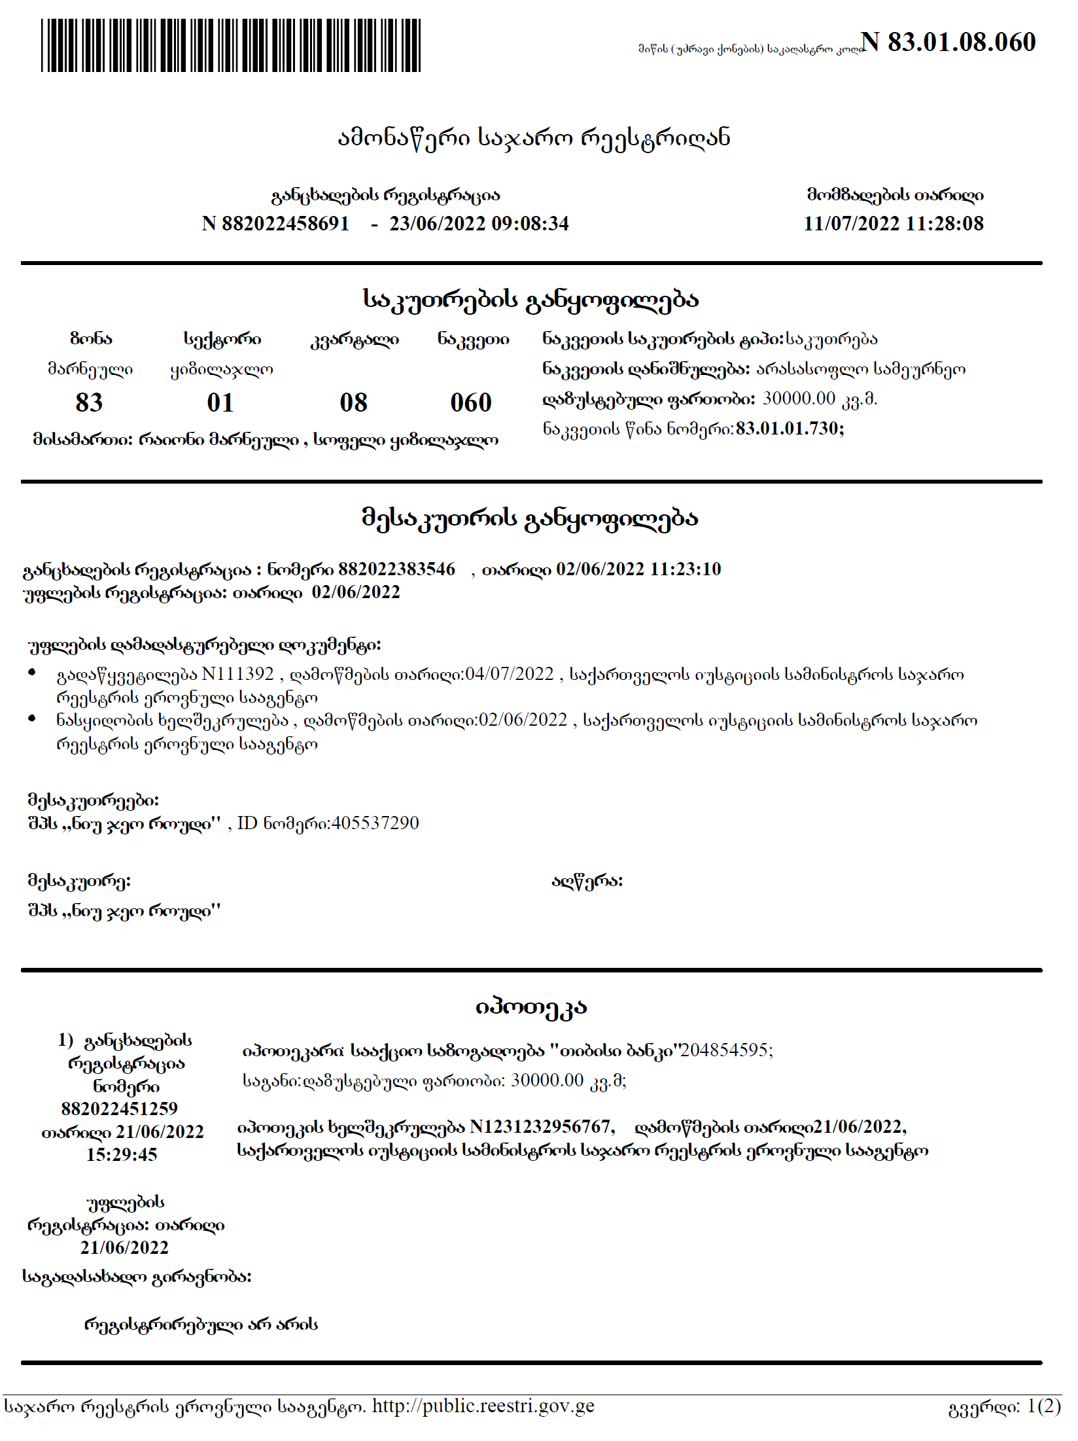

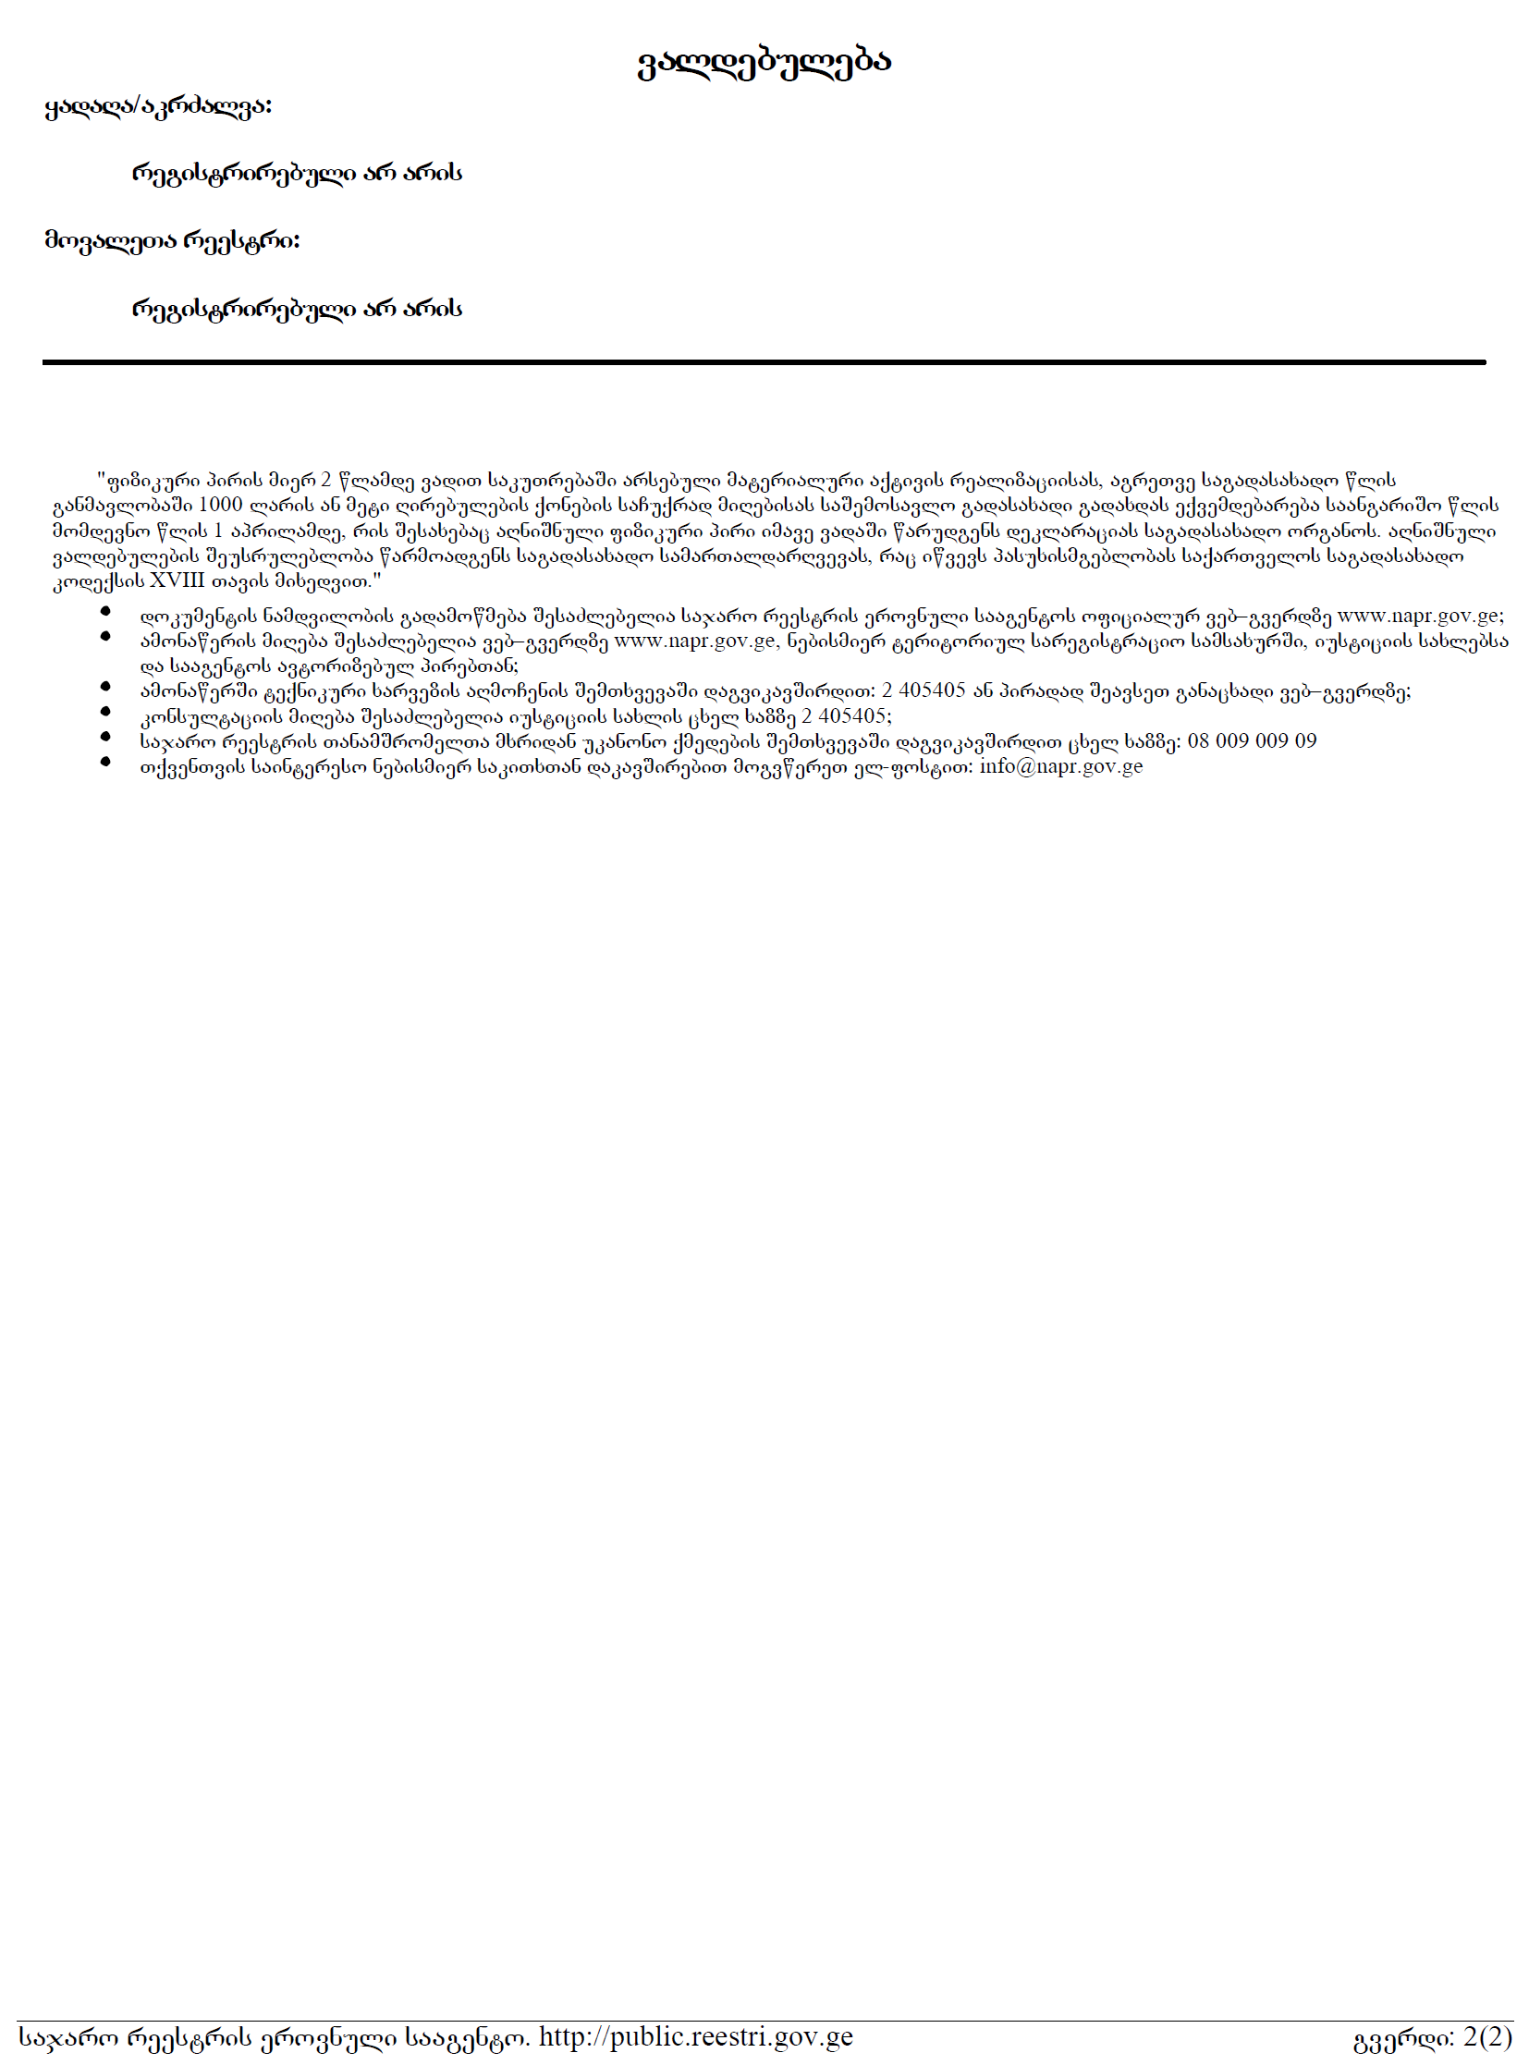

დანართი 2 - რაიონის ფონური მდგომარეობის აღწერა

მარნეულის მუნიციპალიტეტების ზოგადი გეოგრაფიული დახასიათება
საკვლევი ტერიტორია ადმინისტრაციულად ქვემო ქართლის რეგიონს მიეკუთვნება. რეგიონის ტერიტორიის ფართობი 6528 კმ²-ია, რაც საქართველოს მთლიანი ტერიტორიის 10 %-ია.
მარნეულის მუნიციპალიტეტს დასავლეთით ესაზღვრება ბოლნისის მუნიციპალიტეტი, ჩრდილოეთით საზღვრავს თეთრიწყაროს მუნიციპალიტეტი, ჩრდილო-აღმოსავლეთით ესაზღვრება გარდაბნის მუნიციპალიტეტი, სამხრეთით ესაზღვრება აზერბაიჯანისა და სომხეთის რესპუბლიკები მუნიციპალიტეტი ფართობია 935 კმ².
მუნიციპალიტეტის ტერიტორიაზე გაბატონებულია უფრო ვაკე-დაბლობის ფლორა. გავრცელებულია უროიან-ვაციწვერიანი და ჯაგ-ეკლიანი სტეპური, ჰემიქსელური მეჩხერი, ჭალისა და ნახევარუდაბნოს მცენარეულობა.
ნახევარუდაბნოსთვის დამახასიათებელია ხვარხვარა, ავშანი და ყარღანი. ქვეტყეს ქმნის იალღუნი, ზღმარტლი, ქაცვი, შინდი, ტყემალი, კუნელი და სხვ. მარნეულის ვაკის მცენარეულ საფარში ჭარბობს უროიანი, უროიან-ავშნიანი, უროიან ჯაგეკლიანი და ხურხუმოიანი მცენარეულობა. ადგილ-ადგილ არის ნახევარუდაბნოს მცენარეულობაც კი. იაღლუჯის სერი შემოსილია უროიანი და უროიან-წივანიან-ვაციწვერიანი სტეპის ბალახეულობით, აგრეთვე ქსეროფიტული ბუჩქნარით. ლოქის ქედზე გვხვდება ფიჭვის მცირე კორომები. კალთები შემოსილია ფართოფოთლოვანი ტყით, რომლის ქვედა ნაწილში ჭარბობს მუხა და რცხილა, ზემო ნაწილში კი წიფელი. ბაბაკარის სერზე გაბატონებულია ნეკერჩხალი, ქართული მუხა, ჯაგრცხილა და კვრინჩხი.
ქვემო ქართლის რეგიონის ადმინისტრაციული დაყოფის რუკა მოცემულია 6.1.1. სურათზე.
სურათი 6.1.1. ქვემო ქართლის რეგიონის ადმინისტრაციული დაყოფა
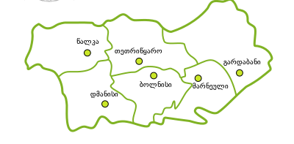

კლიმატი და მეტეოროლოგიური პირობები
საკვლევი ტერიტორია მდებარეობს ქვემო ქართლის ბარში, სადაც გაბატონებულია ზომიერად ნოტიო სუბტროპიკული კლიმატი. კლიმატური პირობების ჩამოყალიბებას განაპირობებს რამდენიმე ფაქტორი: ტერიტორიის ოროგრაფიული პირობები, მნიშვნელოვანი დაცილება შავი ზღვიდან და მდინარეთა ხეობებით შემოჭრილი ჰაერის მასები. აღნიშნული ტერიტორიის კლიმატური დახასიათება შედგენილია უშუალოდ გარდაბნისა და მარნეულის რაიონების ტერიტორიაზე ადრე არსებული, მეტეოროლოგიური სადგურების მრავალწლიანი კვლევების და სნ. და წ. „საამშენებლო კლიმატოლოგია“-ს (პნ.01.05-08) მონაცემების საფუძველზე.
აღნიშნული მეტეოროლგიური სადგურების მონაცემებით, აქ მზის ნათების ხანგრძლივობა მთელი წლის განმავლობაში მაღალია და მის საშუალო წლიური სიდიდე 2300 საათს აღემატება. მაღალია ჯამური რადიაციაც, რომლის სიდიდე 120-130 კკალ/სმ²-ს შორის მერყეობს, ხოლო რადიაციული ბალანსის წლიური მაჩვენებელი 50 კკალ/სმ²-ს შეადგენს.
მზის რადიაციასთან უშუალო კავშირშია კლიმატური პირობების მაფორმირებელი ერთ-ერთი ძირითადი ფაქტორი - ჰაერის ტემპერატურა, რომლის საშუალო თვიური, წლიური და მაქსიმალური მნიშვნელობები, აღნიშნული მეტეოროლოგიური სადგურების მრავალწლიური დაკვირვების მონაცემების მიხედვით, მოცემულია ცხრილში 6.2.1.
ცხრილი 6.2.1. ჰაერის ტემპერატურის საშუალო თვიური, წლიური და მაქსიმალური სიდიდეები t⁰C
პუნქტის დასახელება | თვის საშუალო ⁰C |  |  |  |  |  |  |  |  |  |  |  | საშ. წლ. | აბს. მინ.  წლ. | აბს. მაქს.  წლ.
 | I | II | III | IV | V | VI | VII | VIII | IX | X | XI | XII
მარნეული | 0,0 | 1,9 | 6,0 | 11,5 | 16,8 | 20,6 | 23,9 | 23,5 | 19,0 | 13,4 | 7,0 | 1,9 | 12,1 | -25 | 40
როგორც წარმოდგენილი ცხრილიდან ჩანს, რაიონში ყველაზე ცხელი თვეებია ივლისი და აგვისტო, ხოლო ყველაზე ცივი - იანვარი.
რაიონში წაყინვები, ანუ საშუალო დღე-ღამური დადებითი ტემპერატურების ფონზე ჰაერის გაცივება 0⁰C-ზე, ფიქსირდება მხოლოდ იანვარში.
ატმოსფერული ნალექები, რომლებიც წარმოადგენენ რაიონის კლიმატური და ჰიდროლოგიური რეჟიმის მაფორმირებელ ერთ-ერთ ძირითად ელემენტს, საკვლევ ტერიტორიაზე არც თუ დიდი რაოდენობით მოდის. ამასთან, ნალექების წლიური მსვლელობა ხასიათდება კონტინენტური ტიპით, ერთი მაქსიმუმით მაის-ივნისში და მეორადი, უმნიშვნელო მაქსიმუმით სექტემბერ-ოქტომბერში.
ატმოსფერული ნალექების დღე-ღამური მაქსიმუმი და წლიური ჯამი, იმავე მეტეოსადგურების მრავალწლიური დაკვირვების მონაცემების მიხედვით, მოცემულია ცხრილში 6.2.2.
ცხრილი 6.2.2. ნალექების დღე-ღამური და წლიური ჯამი მმ-ში
პუნქტი | ნალექების რაოდენობა წელიწადში, მმ | ნალექების დღეღამური მაქსიმუმი, მმ
მარნეული | 495 | 146
ჰაერის სინოტივე ერთ-ერთი მნიშვნელოვანი კლიმატური ელემენტია. მას უმთავრესად სამი სიდიდით ახასიათებენ, ესენია: წყლის ორთქლის დრეკადობა ანუ აბსოლუტური სინოტივე, შეფარდებითი სინოტივე და სინოტივის დეფიციტი. პირველი ახასიათებს ჰაერში წყლის ორთქლის რაოდენობას, მეორე - ჰაერის ორთქლით გაჟღენთვის ხარისხს, ხოლო მესამე - მიუთითებს შესაძლებელი აორთქლების სიდიდეზე.
საკვლევ ტერიტორიაზე ჰაერის სინოტივის მაჩვენებლები არც ისე მაღალია. აღსანიშნავია, რომ ჰაერის წყლის ორთქლით გაჯერებისა (აბსოლუტური სინოტივის) და მისი დეფიციტის მაჩვენებელის წლიური მსვლელობა პრაქტიკულად ემთხვევა ჰაერის ტემპერატურის წლიურ მსვლელობას.
ჰაერის სინოტივის მაჩვენებლების საშუალო თვიური და წლიური სიდიდეები იმავე მეტეოსადგურების მრავალწლიური დაკვირვების მონაცემების მიხედვით, მოცემულია ცხრილში 6.2.3.
ცხრილი 6.2.3. ჰაერის სინოტივის საშუალო თვიური და წლიური სიდიდეები
პუნქტი | გარე ჰაერის ფარდობითი ტენიანობა, % |  |  |  |  |  |  |  |  |  |  |  |  | საშ. ფარდობითი ტენიანობა 13 საათზე |  | ფარდ. ტენიანობის საშ. დღეღამ. ამპლიტუდა
პუნქტი | I | II | III | IV | V | VI | VII | VIII | IX | X | XI | XII | წლის საშუალო | ყველაზე ცივი თვის | ყველაზე ცხელ თვის | ყველაზე ცივი თვის | ყველაზე ცხელ თვის
მარნეული | 75 | 72 | 70 | 66 | 67 | 64 | 60 | 60 | 67 | 74 | 78 | 77 | 69 | 61 | 65 | 27 | 33
თოვლის საფარის წონა და დღეთა რაოდენობა, იმავე მეტეოსადგურების მრავალწლიური დაკვირვების მონაცემების მიხედვით, მოცემულია ცხრილში 6.2.4.
ცხრილი 6.2.4. თოვლის საფარის წონა და დრეთა რაოდენობა
პუნქტი | თოვლის საფარის წონა, კპა | თოვლის საფარის დღეთა რიცხვი | თოვლის საფარის წყალშემცველობა,მმ
მარნეული | 0.50 | 17 | -
ქარების მიმართულებები და შტილების რაოდენობა იმავე მეტეოსადგურების მრავალწლიური დაკვირვების მონაცემების მიხედვით, მოცემულია ცხრილში 6.2.5.
ცხრილი 6.2.5. ქარების მიმართულება და შტილების რაოდენობა %-ში წლიურიდან
პუნქტი | ქარის უდიდესი სიჩქარე შესაძლებელი 1, 5, 10, 15, 20 წელიწადში ერთხელ მ/წმ |  |  |  |  | ქარის მიმართულების განმეორებადობა (%) იანვარი, ივლისი |  |  |  |  |  |  |  | ქარის საშუალო, უდიდესი და უმცირესი სიჩქარე, მ/წმ |  | ქარის მიმართულებისა და შტილის განმეორებადობა (%) წელიწადში
პუნქტი | 1 | 5 | 10 | 15 | 20 | ჩ | ჩა | ა | სა | ს | სდ | დ | ჩდ | იანვარი | ივლისი | ჩ | ჩა | ა | სა | ს | სდ | დ | ჩდ | შტილი
მარნეული | 17 | 23 | 24 | 25 | 26 | 37/20 | 5/6 | 13/14 | 6/20 | 4/8 | 3/4 | 11/13 | 21/15 | 2,6/0,6 | 4,5/1,3 | 27 | 6 | 18 | 12 | 7 | 3 | 7 | 45 | 58
გრუნტის სეზონური გაყინვის ნორმატიული სიღრმე მოცემულია ცხრილში 6.2.6.
ცხრილი 6.2.6. გრუნტის სეზონური გაყინვის ნორმატიული სიღრმე.
პუნქტი | თიხოვანი და თიხნარი | წვრილი და მტვრისებრი ქვიშის ქვიშნარი | მსხვილი და საშ. სიმსხვილის ხრეშისებური ქვიშის | მსხვილნატეხი
მარნეული | 0 | 0 | 0 | 0

გეოლოგიური გარემო
საკვლევი ტერიტორია წარმოადგენს ე.წ. „გარდაბან-მარნეულის დაბლობი“-ს სამხრეთ-აღმოსავლეთ ნაწილს, რომელიც თავის მხრივ ქვემო ქართლის დაბლობის ერთ-ერთი შემადგენელი ფრაგმენტია. მთისწინეთისა და დაბალმთიანი (გორაკ-ბორცვიანი) ზონისათვის დამახასიათებელია რელიეფის რბილი კონტურები. აბსოლუტური ნიშნულებია დაბლობისათვის 200-300 მ, ხოლო გორაკ-ბორცვიანი ზონისათვის 400-750 მ. ქვემო ქართლის დაბლობი მოქცეულია მდინარე მტკვრისა და ხრამის ხეობებს შორის, რაც განაპირობებს ტერიტორიის კლიმატურ და რელიეფურ თავისებურებებს. რაიონისათვის მნიშვნელოვანი ჰიდროგრაფიული ერთეულია მდინარე მტკვარი. გარდაბნის მუნიციპალიტეტის ტერიტორიის ფარგლებში მას შენაკადები არ გააჩნია, თუ არ ჩავთვლით მდ. ალგეთს, რომელიც უერთდება მარჯვნიდან მარნეული-გარდაბნის ადმინისტრაციულ საზღვართან. ტერიტორია დაფარულია სარწყავი სისტემების ქსელით.

ტექტონიკა, გეოლოგიური აგებულება
საქართველოს ტერიტორიის ტექნიკური დარაიონების სქემის მიხედვით (პ. გამყრელიძე) საკვლევი რაიონი განთავსებულია ართვინ (სომხეთის)-ბოლნისის ბელტის ბოლნისის ქვეზონაში. რაიონის ტერიტორიის გეოლოგიურ აგებულებაში მონაწილეობენ ზედა ცარცულიდან დაწყებული და თანამედროვე მეოთხეულით დამთავრებული თითქმის ყველა ასაკის ფაციალური წარმონაქმნები.
ცარცული (K) ასაკის ნალექები საკვლევი ტერიტორიის ფარგლებში ტრანსგრესულად და უთანხმოდ ადევს იურულ წარმონაქმნებს (რომლებიც გახსნილია ჭაბურღილებით) და წარმოდგენილია ორი ფაციალური ნაირსახეობით: ვულკანოგენურით და კარბონატულით.
ვულკანოგენური წყება (K₂t - cp₁) ტურინ-ქვედა კამპანის ასაკისაა და გავრცელებულია მდ. მაშავერას სინკლინური დეპრესიის ვრცელ ტერიტორიაზე. იგი აგებულია მომწვანო და ნაცრისფერი ტუფებით, ტუფოქვიშაქვებით, ტუფობრექჩიებით, ტუფოკონგლომერატებით, რომლებშიც აღინიშნება მერგელებისა და კირქვების ლინზების იშვიათი ჩანართები. ამ წყების ქანები ცნობილია „ბოლნისის მოსაპირკეთებელი ტუფის“ სახით.
კარბონატული წყება - ზედა კამპან-დანიური (K₂cp₂ – d) ასაკისაა და იგი აგებულია ყვითელი, ნაცრისფერი და ვარდისფერი ჰელიტომორფული თიხებითა და მკვრივი კირქვებით, რომლებშიც აღინიშნება მერგელებისა და არგილიტების ლინზების იშვიათი ჩანართები.
პალეოგენური სისტემა (P) საკვლევი ტერიტორიის ფარგლებში წარმოდგენილია პალეოცენითა და ქვედა და შუა ეოცენით.
პალეოცენი (P₁) გადაფარულია ქვემო ქართლის პლატოს დოლერიტული წყებით და ლითოლოგიურად აგებულია პიროკლასტური, დაციტური მასალით. დაციტური საფარი მორიგეობს ტუფებთან, ტუფობრექჩიებთან, ტუფოლავებთან, რომლებშიც აღინიშნება თიხების, მერგელებისა და ქვიშების შუაშრეები.
შუა ეოცენი (P₂²) – გავრცელებულია ვულკანოგენური ფაციესის სახით და აგებულია ტუფებით, ტუფობრექჩიებით, ტუფოქვიშაქვებით, შრეებრივი ტუფებით და ლავური ბრექჩიებით.
ქვედა ეოცენი (P₂¹) – მცირე გავრცელებით სარგებლობს და აგებულია მერგელოვანი ქვიშაქვებისა და კონგლომერატების შუაშრეებიანი თიხებით.
ნეოგენი (N) – ამ ასაკის ნალექები წარმოდგენილია ორი ფაციალური სახესხვაობით: ტერიგენული და ვულკანოგენური. ტერიგენული ნალექები ზედაპირზე არ შიშვლდებიან და მათი არსებობა დადგენილია ჭაბურღილებით.
ვულკანოგენური ნალექები ფართო გავრცელებისაა და წარმოდგენილია ეფუზიური წარმონაქმნებით. ისინი აგებულია დოლერიტების, ბაზალტებისა და ანდეზიტო-ბაზალტების საფარით.
მეოთხეული (Q) ასაკის ნალექები ფართო გავრცელებით სარგებლობს. იგი წარმოდგენილია შემდეგი გენეტიკური ტიპებით: ალუვიური, ალუვიურ-პროლუვიური, ტბიური და პროლუვიურ-დელუვიურით.
თანამედროვე ალუვიური ჭალისა და ჭალისზედა ტერასული ნალექები გავრცელებულია მდინარეების (ხრამის, მაშავერას და სხვათა) ჭალებში მარნეულის დაბლობის ტერიტორიაზე. ნალექები წარმოდგენილნი არიან ფხვიერი წარმონაქმნებით: ხრეშით, კაჭარით, ქვიშებით, ქვიშნარებითა და თიხნარებით.
თანამედროვე პროლუვიურ-დელუვიური (pdQ_{IV}) წარმონაქმნები გავრცელებულია ხევებისა და გორაკ-ბორცვების ფერდობებზე. ლითოლოგიურად ეს ნალექები აგებულია თიხებით და თიხნარებით, რომლებშიც აღინიშნება ნამსხვრევი მასალის ჩანართები.
თანამედროვე ელუვიურ-დელუვიური (edQ_{IV}) წარმონაქმნები ფართო გავრცელებით სარგებლობს და გვხვდება ფერდობებზე, ლავურ პლატოებზე, წყალგამყოფებზე და მათ ფერდობებზე. ლითოლოგიურად აგებულია თიხებით, ქვიშებით და დაუმუშავებელი ნატეხოვანი მასალით.

ჰიდროგეოლოგია
საქართველოს ტერიტორიის ჰიდროგეოლოგიური დარაიონების მიხედვით (აკად. ი. ბუაჩიძე) ქვემო ქართლის ვრცელი ვაკე შედის მარნეული-გარდაბნის არტეზიული აუზის შემადგენლობაში. აქ გამოიყოფა შემდეგი ძირითადი წყალშემცველი კომპლექსები, ჰორიზონტები და სპორადულად გაწყლოვანებული ნალექები:
- მდ. ალგეთის ჭალისა და ჭალისზედა ტერასების ნალექების თანამედროვე ალუვიური წყალშემცველი ჰორიზონტი (alQ_{IV}), რომელიც ფართო გავრცელებით სარგებლობს მდინარის ორივე ნაპირეთში. ლითოლოგიურად ისინი წარმოდგენილია ხრეშოვან-კენჭნაროვან-ქვიშნაროვანი წარმონაქმნებით. მათი სიმძლავრე 10 მეტრამდეა. ეს ჰორიზონტი იკვებება მდინარის წყლებით, რომლებიც თავის მხრივ წარმოქმნიან კალაპოტისქვეშა ნაკადებს და მოძრაობენ მდინარის დინების პარალელურად. ქიმიური შემადგენლობის მიხედვით წყლები სხვადასხვა ტიპისაა. მინერალიზაცია 1 გ/ლ-მდეა.
- ადრემეოთხეული (Q₃₋₁) ასაკის წყალშემცველი ჰორიზონტის ნალექები ფართო გავრცელებით სარგებლობს მარნეული-გარდაბანის არტეზიული აუზის საზღვრებში. ლითოლოგიურად აღნიშნული ჰორიზონტი აგებულია სუსტად შეცემენტებული, პრაქტიკულად ფხვიერი კონგლომერატებით, კენჭნარებითა და ქვიშნარებით (მოლასური წყება).
- ქვედა მიოცენი-ზედა პლიოცენის (N₁¹-N₂³) ნალექების წყალშემცველი კომპლექსი საკვლევ რაიონში განლაგებულია თანამედროვე მეოთხეული ნალექების ქვეშ და ლითოლოგიურად წარმოდგენილია კაჭარ-კენჭნარის, თიხებისა და თიხნარების შერეული ფენებით.
- ზედა ცარცის (K₂) სპორადულად გაწყლოვანებული წყების ჰორიზონტი წარმოდგენილია მდინარეთა ხეობებში და აგებულია ძირითადად პელიტომორფული კირქვებისაგან. წყლები სულფატურ-კარბონატულ-კალციუმიან-ნატრიუმიანი ტიპისაა. მინერალიზაცია 0.4-1.0 გ/ლ-ია. ტემპერატურა 10⁰-12⁰C-ია.

სეისმოლოგია
საკვლევი ტერიტორია მდებარეობს სამხრეთ კავკასიონის მოლასური დაძირვის ზონაში, რომელიც თავის მხრივ მნიშვნელოვნად გართულებულია ურთიერთგადამკვეთი ტექტონიკური რღვევებით. ზონა განლაგებულია მაღალი სეისმური რისკის არეალში. საქართველოს მაკრო-სეისმური დარაიონების სქემის მიხედვით საკვლევ ტერიტორიაზე განლაგებულ დასახლებულ პუნქტებს (გარდაბანი, მარნეული, მცხეთა), ემუქრებათ 8 ბალიანი ინტენსივობის მიწისძვრა, გამონაკლისია საგარეჯო, რომელიც ხვდება 9 ბალიან ზონაში. არსებული სტატისტიკური მონაცემებით შეუძლიათ მნიშვნელოვანი ზიანი მიაყენონ თანამედროვე საინჟინრო ნაგებობებს და გავლენა იქონიონ რელიეფის მორფოდინამიკაზე.
აქვე მოგვყავს სეისმური ტალღების მაქსიმალური ჰორიზონტალური აჩქარების უგანზომილებო კოეფიციენტის და ბალიანობის მახასიათებლები საკვლევი ტერიტორიის ფარგლებში და მის მიმდებარედ, არსებული დასახლებული პუნქტებისათვის:
- გარდაბანი – 0.11 მ/წმ²;
- რუსთავი - 0.14 მ/წმ²;
- მარნეული – 0.14 მ/წმ²;
- მცხეთა – 0.15 მ/წმ²;
- საგარეჯო– 0.26 მ/წმ².
საქართველოს ტერიტორიის სეისმური დარაიონების სქემის მიხედვით საკვლევი ტერიტორია მიეკუთვნება 8 ბალიან სეისმური აქტივობის ზონას. (საქართველოს ეკონომიკური განვითარების მინისტრის ბრძანება №1-1/2284, 2009 წლის 7 ოქტომბერი, ქ. თბილისი. სამშენებლო ნორმების და წესების – „სეისმომედეგი მშენებლობა“ (პნ 01.01-09) – დამტკიცების შესახებ). იხ. ნახაზი 6.3.3.1.

ნახაზი 6.3.3.1. საქართველოს სეისმური რუკა.
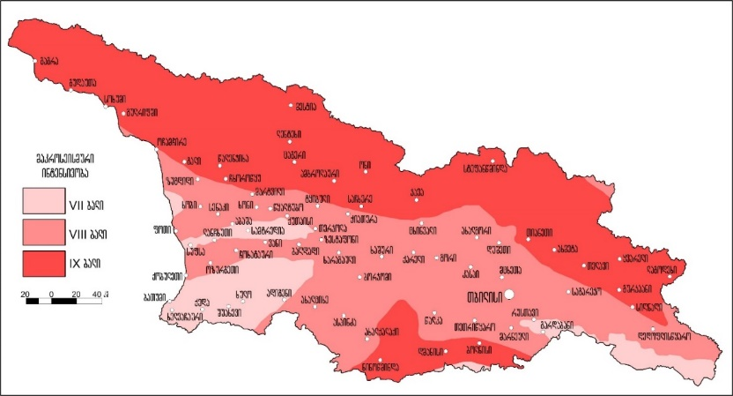

ლანდშაფტები და ნიადაგები
მარნეულის ვაკეზე გავრცელებულია წაბლა ნიადაგები. ალაგ-ალაგ დამლაშებულ და ბიცობიან ნიადაგებთან ერთად ბიცობიანი და დამლაშებული წაბლა ნიადაგები გვხვდება. მდინარეების მტკვრისა და ხრამის გაყოლებაზე არის ალუვიური კარბონატული ნიადაგები. იაღლუჯის სერზე ნიადაგები რუხ ყავისფერი და წაბლა ტიპებისაა, ალაგ-ალაგ დამლაშებული. ლოქის ქედზე განვითარებულია ტყის ყავისფერი ნიადაგები, ყველაზე მაღალ ადგილებში კი ტყის ყომრალი ნიადაგია. ბაბაკარის სერზე გაბატონებულია ტყის ყავისფერი ნიადაგები.
მარნეული მუნიციპალიტეტის ტერიტორიაზე ჩამოყალიბებულია ლანდშაფტის შემდეგი სახეები:
- სტეპური ნახევარუდაბნოს ვაკე, წაბლა და დამლაშებული ბიცობიანი ნიადაგებით;
- სტეპური მაღლობი ჯაგეკლიან უროიანი მცენარეულობით წაბლა ნიადაგების კომპლექსზე;
- ბორცვიანი მთისწინეთი მუხნარ-რცხილნარით, ტყის ყავისფერ და ყომრალ ნიადაგებზე;
- დაბალი მთები მუხნარ-რცხილნარით, ტყის ყავისფერ და ყომრალ ნიადაგებზე;
- საშუალო სიმაღლის მთები წიფლის ტყით, ყომრალ ნიადაგებზე;
- ტუგაის ტყის ლანდშაფტი განვითარებული მდინარისპირა სანაპიროებზე.

ბიოლოგიური გარემო

რეგიონის ზოგადი დახასიათება
საპროექტო ტერიტორია რ. ქვაჩაკიძის საქართველოს გეობოტანიკური რაიონების მიხედვით მდებარეობს ქვემო ქართლის ბარის გეობოტანიკურ რაიონში. რომლის დახასიათება შემდეგნაირია:
ქვემო ქართლის ბარის გეობოტანიკური რაიონი მოიცავს ტერიტორიას ქ. თბილისს (სოღანლუღს) ქვემოთ, მდ. მტკვრის ორივე სანაპიროზე. იგი მოქცეულია თრიალეთის ქედს, სომხითის ქედს და ივრის ზეგანს შორის. აღმოსავლეთისაკენ ქვემო ქართლის ბარი გრძელდება აზერბაიჯანის ფარგლებში (მტკვარ-არაქსის დაბლობი, რომლის ნაწილსაც იგი წარმოადგენს). რაიონი მოიცავს აკუმულაციურ ვაკეებს (მარნეულის, გარდაბნის), ტექტონიკური წარმოშობის სერებს და ვულკანურ პლატოებს (თეთრი წყაროს, დისველის). ტერიტორიის აბსოლუტური სიმაღლე მერყეობს 265 მ-დან (წითელი ხიდის მიდამოები) 1200-1500 მ-მდე (თეთრი წყაროს პლატო).
რაიონის ჰავა მშრალი (კონტინენტური) სუბტროპიკული ხასიათისაა. იგი განიცდის აზიის კონტინენტის არიდული ჰავის მნიშვნელოვან გავლენას. საშუალო წლიური ტემპერატურა შეადგენს 11,5-13,0 °C. ატმოსფერული ნალექების წლიური ჯამი მერყეობს 350 მმ-დან 500 მმ-მდე. ნალექები წლის მანძილზე განაწილებულია მეტად არათანაბრად (მაქსიმალური მოდის მაის-ივნისის თვეებზე).
ბუნებრივი მცენარეულობით დაფარულია რაიონის ტერიტორიის მცირე ნაწილი (ერთ-ერთი ყველაზე ნაკლები აღმოსავლეთ საქართველოს რეგიონებს შორის). ამასთან, ბუნებრივი მცენარეულობა ძლიერ სახეცვლილია ადამიანის სამეურნეო საქმიანობის გავლენით. ეს განსაკუთრებით ვაკეებზე ითქმის, სადაც ბუნებრივი მცენარეულობა დიდი ხანია კულტურულმა მცენარეულობამ შეცვალა.
რაიონის ტერიტორიაზე განვითარებული მცენარეული საფარი, მიუხედავად შეზღუდული ფართობისა, ტიპოლოგიური სტრუქტურისა და განვითარების ისტორიის, აგრეთვე თანამედროვე სუქცესიური ცვლის თვალსაზრისით, ძალზე მრავალფეროვან და რთულ სურათს იძლევა.
საკვლევი ტერიტორიიდან გამომდინარე რეგიონის მასშტაბით საყურადღებოა დახასიათდეს ჭალის ტყეების, ქსეროფილური ბუჩქნარისა და სტეპის მცენარეულობა, რომლებიც შემდეგნაირად გამოიყურება:
მდ. ალგეთის და ხრამის ჭალებში შემორჩენილია (განადგურებას გადაურჩა) ოდესღაც ვრცელი ჭალის ტყეების ნაშთები - ტირიფნარი (Salix excelsa, S. alba, S. pseudomedemii) და ვერხვნარ-ტირიფნარი (Salix excels + Populus canescens + P. nigra), მათი ფიტოცენოზების დამახასიათებელი სახეობებით (თელა - Ulmus minor, ჭალის მუხა - Quercus pedunculiflora, თუთა - Morus alba, შინდანწლა - Swida australis, იალღუნი - Tamarix ramosissima, კვრინჩხი - Prunus spinosa, ღვედკეცი - Periploca graeca, მაყვალი - Rubus anatolicus, ქაცვი - Huppophaë rhamnoides, კატაბარდა - Clematis orientalis, და სხვ.)
ჰემიქსეროფილური და ქსეროფილური ბუჩქნარები გავრცელებულია სერების ფერდობებზე და პლატოებზე. შემადგენლობაში მონაწილეობს მრავალი ფორმაცია - ძეძვიანები (Paliurus spina-christi), გრაკლიანები (Spiraea hypericifolia), შავჯაგიანები (Rhamnus palasii), ჯაგრცხილნარები (Carpinus orientalis), ნაირბუჩქნარები და სხვ. ეროზირებულ მშრალ ფერდობებზე გავრცელებულია გლერძიანები (Astragalus microcephalus) და ზღარბიანები (Acantholimon lepturoides).
სტეპის მცენარეულობა განვითარებულია რაიონის მთელ ტერიტორიაზე (ვაკეები, პლატოები, სერების კალთები), მეტწილად შავმიწისებრ ნიადაგებზე. ფართოდაა გავრცელებული უროიანები (Botriochloa ischaemum) და ავშნიან-უროიანები (Botriochloa ischaemum + Artemisia lerchiana). ტერიტორიის შემაღლებულ ნაწილში ჩვეულებრივია ძეძვიან-უროიანები (Paliurus spina-christi – Botriochloa ischaemum), ვაციწვერიანები (Stipa lessingiana, St. pulcherriana) და მარცვლოვან-ნაირბალახოვანი სტეპის დაჯგუფებები (Festuca valesiaca, Bromus japonicus, Phleum phleoides, Ph. Paniculatum, Cynodon dactylon, Achillea biebersteinii, Filago arvensis, Salvia sclarea, Xeranthemum squarrosum და სხვ).
საპროექტო ტერიტორიის მიმდებარედ, მტაცებელი ძუძუმწოვრებიდან გვხვდება: მგელი (Canis lupus), ტურა (Canis aureus), მელა (Vulpes vulpes), კვერნა (Martes martes), ტყის კატა (Felis sylvestris), დედოფალა (Mustela nivalis), კლდის კვერნა (Martes foina), მაჩვი (Meles meles).
მღრნელებიდან: ციყვი (Sciurus vulgaris), ტყის ძილგუდა (Dryomys nitedula), ჩვეულებრივი ძილგუდა (Glis glis), მცირეაზიური მემინდვრია (Chionomys roberti), წყლის მემინდვრია Arvicola terrestris, ბუჩქნარის მემინდვრია (Microtus majori), ჩვეულებრივი მემინდვრია (Microtus arvalis), სახოგადოებრივი მემინდვრია (Microtus socialis), მცირე თაგვი (Sylvaemus uralensis), სტეპის თაგვი (Apodemus fulvipectus), სახლის თაგვი (Mus musculus), შავი ვირთაგვა (Rattus rattus), რუხი ვირთაგვა (Rattus norvegicus) და ა.შ.
მწერიჭამიებიდან: ზღარბი (Erinaceus concolor), მცირე თხუნელა (Talpa levantis), გრძელკუდა კბილთეთრა (Crocidura gueldenstaedti), თეთრმუცელა კბილთეთრა (Crocidura leucodon).

სოციალური გარემო

მოსახლეობა
მარნეულის მუნიციპალიტეტში შედის ერთი ქალაქი და 17 ადმინისტრაციულ-ტერიტორიული ერთეული, რომლებშიც 83 სოფელია გაერთიანებული. მუნიციპალიტეტში ცხოვრობს დაახლოებით 136 ათასი ადამიანი. 48% კაცია, ხოლო 52% ქალი. ეთნიკური მონაცემები: აზერბაიჯანელები - 83,1%; ქართველები - 8%; სომხები - 7.9% და 0,6% სხვა ეთნიკური ჯგუფის წარმომადგენლები.
ადმინისტრაციულ-ტერიტორიული ერთეულებია: ქ. მარნეული, წერეთელი, შაუმიანი, შულავერი, ყიზილაჯლო, ყულარი, დამია-გეურარხი, ახკერპი, წერაქვი, ალგეთი, კაჩაღანი, ქუთლიარი, თამარისი, ხოჯორნი, კაპანახჩი, სადახლო, კასუმლო და ოფრეთი.
ასაკობრივ ჭრილში მარნეულის მუნიციპალიტეტი საქართველოს საშუალო მაჩვენებლებისგან საკმაოდ განსხვავდება. რაიონში შეინიშნება ახალგაზრდა და საშუალო ასაკის მოსახლეობის სიჭარბე, აღნიშნულის მიზეზი შეიზლება იყოს შედარებით მაღალი შობადობის მაჩვენებლები და ქალაქებში ახალგზრდების ნაკლები მიგრაცია.

ეკონომიკა და მრეწველობა
მუნიციპალიტეტის ეკონომიკური განვითარების გეგმის პრიორიტეტები და მუნიციპალიტეტის მოსახლეობის ძირითადი შემოსავლების წყაროა სოფლის მეურნეობა (მიწათმოქმედება, მეცხოველეობა, მეფუტკრეობა), მრეწველობა, მცირე ბიზნესი (ვაჭრობა, საყოფაცხოვრებო მომსახურება) და საჯარო სამსახურები.
მრეწველობის დარგებიდან წამყვანია ენერგეტიკა, რადგან აქ მდებარეობს გარდაბნის თბოელექტროსადგური. არის აგრეთვე საშენი მასალების, კვების და მსუბუქი მრეწველობის მცირე საწარომები. სოფლის მეურნეობა საგარეუბნო ტიპისაა და ძირითადად ორიენტირებულია თბილისისა და რუსთავის სურსათით მომარაგებაზე. სასოფლო-სამეურნეო სავარგულებს უკავია 780 კვ. კმ.
მარნეულის მუნიციპალიტეტის ეკონომიკის დარგობრივი სტრუქტურა წარმოდგენილია შემდეგი სახით: სოფლის მეურნეობა, მრეწველობა, მშენებლობა, ტრანსპორტი, ვაჭრობა, სხვა დარგები.
მარნეულის მუნიციპალიტეტში ეკონომიკის წამყვანი დარგებია: ფქვილისა და პურ- ფუნთუშეულის წარმოება, რძის გადამუშავება და ყველის წარმოება, ხილ-ბოსტნეულის კონსერვების წარმოება ხორცნარევის ჩათვლით, დეკორატიული ქვის ჭრა და დამუშავება, ავეჯის წარმოება, ღორღიანი და ქვიშოვანი კარიერების დამუშავება და სხვა.
მარნეულის მუნიციპალიტეტში რეგისტრირებულია დაახლოებით 2100 სამეწარმეო სუბიექტი. მათგან 100-მდე სამრეწველო დანიშნულებისაა. რაიონის სამრეწველო საწარმოები ძირითადად მცირე და საშუალო საწარმოთა კატეგორიას განეკუთვნება.
მუნიციპალიტეტში კარგად არის განვითარებული ვაჭრობის სფერო, მრავლადაა ხვადასხვა სახის საცალო და საბითუმო ვაჭრობის და მომსახურების ობიექტები.
მარნეულის მუნიციპალიტეტის სასოფლო-სამეურნეო მიწის ფონდი შეადგენს 57,052,59 ჰა-ს. სასოფლო-სამეურნეო დანიშნულების მიწები: სახნავი ფართობი არის 22,271.29 ჰა; სათიბი - 1,724.98 ჰა; საძოვრები - 30,945.8 ჰა; მრავალწლიან ნარგავებს უკავიათ - 2,110.52 ჰა. მუნიციპალიტეტის ტერიტორიაზე არსებული იაღლუჯის და ბაბაკარის საძოვრებზე 6512 ჰა მიწის ფართობით სარგებლობენ: ქ. მარნეული, კაპანახჩის, ალგეთის, კაჩაღანის და კასუმლოს თემები. სასოფლო-სამეურნეო მიწების 33,230 ჰა. პრივატიზებულია.
მუნიციპალიტეტებში სასოფლო-სამეურნეო კულტურებიდან გავრცელებულია – ხორბალი, ქერი, სიმინდი, ჭვავი, მზესუმზირა. ბოსტნეული კულტურებიდან: კარტოფილი, კომბოსტო, სტაფილო, ხახვი, ნიორი, ლობიო, კიტრი, პომიდორი და ა.შ.
მუნიციპალიტეტებს სოფლის მეურნეობის განვითარების შესანიშნავი პირობები გააჩნია. მთავარი კონკურენტული უპირატესობა არის ხელსაყრელი კლიმატი, რომელიც წელიწადში მოსავლის 2-3-ჯერ აღების საშუალებას ქმნის. აქ კარგად არის განვითარებული მესაქონლეობა, აგრეთვე მეფრინველეობა. საპროექტო ტერიტორიის მიმდებარედ არსებულ სასოფლო-სამეურნეო სავარგულებზე ძირითადად ერთწლიანი კულტურებია გაშენებული. მიწები ასევე გამოიყენება საძოვრად.

ტურიზმი
მუნიციპალიტეტებში ძირითადად განვითარებულია კულტურულ-შემეცნებითი ტურიზმი. აგროტურიზმი განვითარებულია თამარისის და ყულარის თემების ტერიტორიაზე.
გარკვეული საკურორტო პოტენციალი გააჩნია ახკერპს. არის პერსპექტივა საცხენოსნო და სამონადირეო ტურიზმის განვითარებისათვის.
მარნეულის მუნიციპალიტეტში 34 ისტორიულ-არქიტექტურული ძეგლია შემონახული. მათგან აღსანიშნავია სოფელ ახქერფის მახლობლად არსებული ქართული ხუროთმოძღვრების ძეგლი სამონასტრო კომპლექსი ხუჯაბი (XIII ს).აღსანიშნავია ასევე წოფის ციხე, რომელიც ფუნქციონირებდა VI-XIII სს. მნიშვნელოვანია ოფრეთის ციხე სოფელ ოფრეთთან, რომელიც წყაროებში პირველად იხსენიება X ს-ში. აღსანიშნავია ასევე წერაქვის სამონასტრო კომპლექსი, სოფელ წერაქვის მახლობლად.

დანართი 3- ავარიულ სიტუაციებზე რეაგირების გეგმა

ავარიულ სიტუაციებზე რეაგირების გეგმა

შესაძლო ავარიული სიტუაციების ანალიზი და მათზე რეაგირების გეგმა
მოქმედი კანონმდებლობის შესაბამისად, საწარმოს ტექნოლოგიური რეგლამენტის მონაცემების გაანალიზების საფუძველზე თავდაპირველად ჩამოყალიბებული იქნა ავარიული სიტუაციების წარმოქმნის შესაძლო ვარიანტები, რომლის მიხედვითაც შემუშავდა ავარიების თავიდან აცილების და შერბილების ღონისძიებები.

ავარიული სიტუაციების განვითარების შესაძლო ვარიანტები
საწარმოს ექსპლუატაციის პერიოდში მოსალოდნელი ავარიული სიტუაციებია:
      - ხანძრის წარმოქმნა და გავრცელება (ძალიან დაბალი რისკი);
      - სატრანსპორტო საშუალებებიდან ნავთობპროდუქტების დაღვრა;
      - მომსახურე პერსონალის დაშავება (ტრავმატიზმი);
      - ავტოსატრანსპორტო შემთხვევები.
აღნიშნული ავარიული სიტუაციების წარმოქმნის მიზეზი შეიძლება იყოს:
- გამოყენებული დანადგარების და სატრანსპორტო საშუალებების, არასწორი ან გაუმართავ პირობებში ექსპლუატაცია;
- ხანძარსაწინააღმდეგო ნორმების დარღვევა და ხანძარსაწინააღმდეგო ინვენტარის უქონლობა ან არასრულად ქონა;
- მომსახურე პერსონალის არაკვალიფიციურობა და სხვ.
ავარიული სიტუაციების წარმოქმნის რისკების შესამცირებლად მსგავსი ტიპის ობიექტებზე დაცული უნდა იყოს საქართველოში მოქმედი უსაფრთხოების სტანდარტების ტექნიკური მოთხოვნები. საწარმოს უსაფრთხო ექსპლუატაციის ძირითადი პირობებია:
- ხელმძღვანელები და სპეციალისტები უზრუნველყოფილნი უნდა იყვნენ ჩაჩქანით, სპეცტანსაცმლით, ფეხსაცმლით, ხელთათმანებით და სხვა დამცავი საშუალებებით.
- მანქანებისა და დანადგარების დამოუკიდებლად მომსახურებაზე დაიშვებიან პირები, რომლებმაც გაიარეს სწავლება სპეციალური პროგრამით და მიიღეს შესაბამისი მოწმობა.
- ახლად მიღებულმა ან სხვა სამუშაოზე გადაყვანილმა მუშებმა სამუშაოზე დაშვების წინ უნდა მიიღონ ინსტრუქტაჟი უსაფრთხოების ტექნიკაში საწარმოს ხელმძღვანელის მიერ დამტკიცებული პროგრამით. ინსტრუქტაჟს ატარებს უსაფრთხოების ტექნიკაზე პასუხისმგებელი პირი და ამას აფიქსირებს სპეციალურ ბარათში ან ჟურნალში.
- მუშებმა უნდა მიიღონ ინსტრუქტაჟი და გაიარონ სწავლება პირველი დახმარების აღმოჩენაში უბედური შემთხვევების, პროფესიული მოწამვლისა და ელექტროდენით დაშავების დროს.
- ელექტროდანადგარების მომსახურებასა და რემონტზე დაიშვებიან პირები, რომლებსაც აქვთ შესაბამისი საკვალიფიკაციო ჯგუფი ელექტროუსაფრთხოებაში.
- ახალი ტექნოლოგიური პროცესებისა და შრომის მეთოდების დანერგვისას, აგრეთვე, მოთხოვნათა შეცვლის ან უსაფრთხოების ტექნიკის ახალი ინსტრუქციების შემოღებისას, მუშებმა უნდა გაიარონ ინსტრუქტაჟი ხელმძღვანელის მიერ დადგენილ ვადებში დადგენილი მოცულობით.
- საწარმოში შენობებისა და ნაგებობების უსაფრთხო მდგომარეობასა და სწორ ექსპლუატაციაზე უნდა დაწესდეს სისტემატური კონტროლი. საწარმოში კონტროლის განხორციელების წესი მტკიცდება საწარმოს ხელმძღვანელის ბრძანებით.
- საწარმოს თითოეული უბნისთვის უნდა დადგინდეს ხანძარ- და აფეთქება საფრთხიანობის კატეგორია და, დადგენილი კატეგორიიდან გამომდინარე, უნდა განხორციელდეს უსაფრთხოების აუცილებელი ზომები.
- აკრძალულია სამრეწველო ობიექტების ამუშავება და ექსპლუატაცია, თუ სრულად არაა დაცული უსაფრთხოების ტექნიკის, საწარმოო სანიტარიისა და სახანძრო უსაფრთხოების ნორმები.
- აკრძალულია წყლის დალევა ტექნიკური წყალსადენიდან.
- საწარმოში მომუშავეთა გადაადგილება დასაშვებია მხოლოდ ამისთვის განკუთვნილი გასასვლელებით, კიბეებითა და ბაქნებით. მილებზე, ღარებზე, ბარიერებსა და სხვა მოწყობილობაზე გადაძრომა დაუშვებელია.
- მოწყობილობის ამუშავების წინ მიცემული უნდა იყოს მაფრთხილებელი სიგნალი.
- მოწყობილობის ამუშავებისას დაცული უნდა იყოს მომსახურე პერსონალის სრული უსაფრთხოება.
- კაპიტალური რემონტის შემდეგ მოწყობილობას საექსპლუატაციოდ იღებს საწარმოს ხელმძღვანელის მიერ დანიშნული კომისია. მონტაჟის ან რემონტის შემდეგ მოწყობილობის ამუშავების წინ შემოწმებული უნდა იქნეს, ხომ არ იმყოფება სახიფათო ზონაში ხალხი და გარეშე საგნები. ამუშავება ხდება სამონტაჟო-სარემონტო სამუშაოების შემსრულებელი ოსტატის ან ბრიგადირის ზედამხედველობითა და საამქროს ან უბნის მექანიკოსის, ცვლის მექანიკოსის, ან მათი შემცვლელი პირის აუცილებელი მონაწილეობით.
- ექსპლუატაციაში მყოფი მოწყობილობა, გამოყენებული ინსტრუმენტები და სამარჯვები უნდა იყოს წესივრული. მათი დათვალიერება, პერიოდული შემოწმება და გამოცდა ხდება მოქმედი ინსტრუქციებისა და ექსპლუატაციის წესების შესაბამისად. უწესივრო მოწყობილობის ამუშავება, უწესივრო ინსტრუმენტებისა და სამარჯვების გამოყენება დაუშვებელია.
- საწარმოში წარმოებს რეგულარული პროფილაქტიკური დათვალიერებები საწარმოს ხელმძღვანელის მიერ დამტკიცებული ვადებითა და წესით.
- მოწყობილობის ან მისი ნაწილის გადაადგილება, როცა მასა 50 კგ-ს აღემატება, ხდება ამწე-სატრანსპორტო მექანიზმით, რომლის ტვირთამწეობა შეესაბამება ყველაზე მძიმე ასაწევი ნაწილის ან მთელი მანქანის მასას.
- ასაწევი ტვირთის ჯამბარებით დამაგრებასთან დაკავშირებული ყველა სამუშაო უნდა შესრულდეს ხელთათმანებით.
- მოწყობილობის რემონტის დაწყების წინ მანქანების და მექანიზმების მუშაობა უნდა შეწყდეს. მოწყობილობის და დანადგარების (ბუნკერები, სამსხვრეველები, ცხავები, კლასიფიკატორები, როფები, ზუმპფები, საფლოტაციო მანქანები, კონვეიერები და სხვ.) რემონტის დაწყება დასაშვებია მხოლოდ მათში არსებული მასალებისა და მტვრისაგან გაწმენდის და გარეცხვის შემდეგ, აგრეთვე, მათი ელექტრული ქსელიდან გამორთვის და სამუშაოს მწარმოებლის მიერ საჭდეს აღების შემდეგ.
- მექანიზმის და მისი ელექტროამძრავის ერთდროული რემონტისას უნდა დამუშავდეს ღონისძიებები, რომლებიც უზრუნველყოფენ სამუშაოების უსაფრთხო წარმოებას.
- თუ სამუშაოების ჩასატარებლად საჭიროა ხარაჩო, ეს უკანასკნელი უნდა მოეწყოს მტკიცედ აგებულ საყრდენებზე. ამ მიზნით შემთხვევითი საყრდენების გამოყენება დაუშვებელია.
- ამსხვრეველაზე სარემონტო სამუშაოების შესრულებისას ადამიანების ასვლა და ჩამოსვლა უნდა მოხდეს კიბეებით. აკრძალულია სამუშაო ზონაში ადამიანების ჩასვლა დამცავი ქამრის და დამზღვევი ბაგირის გარეშე.
- ტექნოლოგიური მოწყობილობის რემონტისას მისი ამძრავი უნდა გამოირთოს ქსელიდან, ხოლო ასამუშავებელ მოწყობილობაზე უნდა გაიკრას პლაკატები: „არ ჩართოთ – მუშაობენ ადამიანები“. აუცილებელ შემთხვევებში უნდა გამოირთოს წინა და შემდეგი ტექნოლოგიური მოწყობილობის ამძრავები.
- მბრუნავროტორიანი მოწყობილობის (დოლური ცხავები, ჩაქუჩიანი, მუშტა სამსხვრეველები და ა.შ.) შიგნით სამუშაოს ჩატარება ნებადართულია ამ მოწყობილობის კორპუსების (გარსაცმების) ღია სახურავების საიმედოდ დამაგრების შემდეგ იმ მდგომარეობაში, რომელიც გამორიცხავს სახურავების თავისით დახურვას, აგრეთვე, წინა პუნქტის მოთხოვნების შესრულების შემდეგ.
- კონვეიერებზე ლენტის შეცვლისას და ლენტის ბოლოების გაკერვისას, ელევატორების ჯაჭვების ბოლოების შეერთებისას და ა.შ. სამუშაოები უნდა ჩატარდეს სათანადო ტვირთამწეობის სატაკელაჟო მოწყობილობის დახმარებით.
- კონვეიერების ლენტის ბოლოების ვულკანიზაცია უნდა ჩატარდეს ქარხნის ინსტრუქციის შესაბამისად, საწარმოს ტექნიკური ხელმძღვანელის მიერ დამტკიცებული ინსტრუქციის მოთხოვნების მიხედვით.
- მისადგამი კიბიდან მექანიზებული ინსტრუმენტით სამუშაოების ჩატარება აკრძალულია.
- სარემონტო სამუშაოების ჩატარებისას სახიფათო ზონები უნდა შემოიღობოს და გამოიკიდოს მაფრთხილებელი პლაკატები.
- სამსხვრეველას სამუშაო სივრცეში ადამიანების ჩაშვებისას აუცილებელია დამცავი ქამრების გამოყენება და სამსხვრეველას ჩასატვირთი ღიობების ზემოთ დროებითი ფენილების მოწყობა, რომლებიც დაიცავენ ადამიანებს გარეშე საგნების შემთხვევითი ვარდნისაგან.
- სამსხვრეველას ჩახერგვით ავარიული გაჩერებისას ჩახერგვისაგან გათავისუფლება და ამუშავება ხდება საწარმოს ტექნიკური ხელმძღვანელის მიერ დამტკიცებული სპეციალური ინსტრუქციის შესაბამისად.
- საწარმოში განთავსებულ დანადგარებს გამართულ მდგომარეობაში ექნებათ ჰიდრავლიკური მოწყობილობები, მათზე დაცული იქნება ლითონკონსტრუქციების მთლიანობა;
- ნედლეულის მიმღებ ბუნკერთან გათვალისწინებული იქნება მომსახურე პერსონალის უსაფრთხოდ განთავსების ადგილი;
- დაცული იქნება საწარმოს ელექტრო უსაფრთხოება;
- მომსახურე პერსონალს პერიოდულად (ახალი თანამშრომელის მიღებისას და შემდგომ, წელიწადში ორჯერ) ჩაუტარდებათ ტრეინინგები გარემოს დაცვასა და უსაფრთხოების საკითხებში;
- საწარმო უზრუნველყოფილი იქნება ხანძარსაწინააღმდეგო და ცეცხლსაქრობი საშუალებებით და დადგენილი წესით მოხდება მათი პერიოდული განახლება;
- გაკონტროლდება ხანძარსაწინააღმდეგო წყალმომარაგების სისტემის ტექნიკური გამართულობა;

ავარიის შესახებ შეტყობინება
საქართველოს კანონმდებლობის მოთხოვნის მიხედვით, ყველა საწარმოსთვის აუცილებელია „ავარიულ შემთხვევებზე რეაგირების გეგმის“ შემუშავება, სადაც გაწერილი უნდა იყოს ავარიულ სიტუაციებში სწრაფი, სათანადო და ეფექტური რეაგირების ყველა ასპექტი.
„ავარიულ შემთხვევებზე რეაგირების გეგმაში“ ავარიის ხასიათის გათვალისწინებით მნიშვნელოვანია:
- ავარიის შესახებ შეტყობინების ქსელის შექმნა:
- სახელმწიფო სტრუქტურებისათვის შეტყობინება;
- მოსახლეობის ინფორმირება;
- მომიჯნავე ობიექტის სამსახურების შეტყობინება;
- ავარიის შედეგად შექმნილი სიტუაციის შეფასება და რეაგირების ღონისძიებათა დაწყება;
- რეაგირების კატეგორიის განსაზღვრა;
- ავარიული შემთხვევის შედეგების ლიკვიდაციის სამსახურის მობილიზება და მზადყოფნაში მოყვანა;
- ავარიული შემთხვევის (გარემოს შესაძლებელი დაბინძურების) ადგილმდებარეობის სქემაზე აღნიშვნა;
- გარემოს შესაძლებელი დაბინძურების რაოდენობრივი შეფასება და შესაძლებელი გავრცელების განსაზღვრა;
- ავარიულ შემთხვევასთან დაკავშირებული უსაფრთხოების მოთხოვნების შეფასება;
- რეაგირების სტრატეგიის შემუშავება;
- არსებული რესურსების შეფასება და მობილიზება;
- მიმდინარე რეაგირების სამუშაოთა ხელმძღვანელობა;
- სალიკვიდაციო სამუშაოთა დამთავრების პირობების განსაზღვრა;
- სალიკვიდაციო სამსახურის მოქმედების შეწყვეტა;
- მობილიზებული რესურსების მდგომარეობის შემოწმება;
- სამთავრობო და დაინტერესებული ორგანოების და პირების შეტყობინება სალიკვიდაციო სამუშაოების დასრულების შესახებ.
- ავარიული სიტუაციის დოკუმენტირება, სადაც დაფიქსირებული უნდა იყოს:
        - ავარიული შემთხვევის თარიღი, დრო და კლასი (გარემოს შესაძლებელი/აღმოჩენილი დაბინძურების მიხედვით);
        - გამომვლენის/ინფორმაციის მომწოდებლის ვინაობა;
        - გარემოს დაბინძურების (მაგალითად, დაღვრილი ნავთობპროდუქტები) მდგომარეობა, მისი გავრცელება და დაბინძურებული ტერიტორიის ფართობი;
        - მეტეოპირობები (ქარის სიჩქარე, მიმართულება, და სხვა);
        - დაბინძურების დახასიათება ტიპის მიხედვით;
        - დაბინძურების წყარო;
        - სხვა დამკვირვებლების მონაცემები.

ავარიულ სიტუაციებზე რეაგირება

რეაგირება ხანძრის აღმოცენება-გავრცელების შემთხვევაში
ხანძრის კერის ან კვამლის აღმომჩენი პირის სტრატეგიული ქმედებებია:
- სამუშაო უბანზე ყველა საქმიანობის შეწყვეტა, გარდა უსაფრთხოების ზომებისა;
- სიტუაციის შეფასება, ხანძრის კერის და მიმდებარე ტერიტორიების დაზვერვა;
- შეძლებისდაგვარად ტექნიკის და სხვა დანადგარ-მოწყობილობების იმ ადგილებიდან გაყვანა/გატანა, სადაც შესაძლებელია ხანძრის გავრცელება.
- ელექტრომოწყობილობები უნდა ამოირთოს წრედიდან;
- იმ შემთხვევაში თუ ხანძარი მძლავრია და გაძნელებულია ხანძრის კერასთან მიდგომა, მიმდებარედ განლაგებულია რაიმე ხანძარსაშიში ან ფეთქებადსაშიში უბნები/ნივთიერებები, მაშინ:
        - მოშორდით სახიფათო ზონას;
        - ევაკუირებისას თუ თქვენ გიწევთ კვამლიანი დახურული სივრცის გადაკვეთა, დაიხარეთ, რადგან ჰაერი ყველაზე სუფთა იატაკთანაა, ცხვირზე და პირზე აიფარეთ სველი ნაჭერი;
        - თუ ვერ ახერხებთ ევაკუაციას ალმოდებული გასასვლელის გამო ხმამაღლა უხმეთ მშველელს;
        - ავარიის შესახებ შეტყობინება გადაეცით საწარმოს ხელმძღვანელობას;
        - დაელოდეთ სამაშველო რაზმის გამოჩენას და მათი მოსვლისას გადაეცით დეტალური ინფორმაცია ხანძრის მიზეზების და ხანძრის კერის სიახლოვეს არსებული სიტუაციის შესახებ;
        - იმ შემთხვევაში თუ ხანძარი არ არის მძლავრი, ხანძრის კერა ადვილად მისადგომია და მასთან მიახლოება საფრთხეს არ უქმნის თქვენს ჯანმრთელობას. ამასთან არსებობს მიმდებარე ტერიტორიებზე ხანძრის გავრცელების გარკვეული რისკები, მაშინ იმოქმედეთ შემდეგნაირად:
        - ავარიის შესახებ შეტყობინება გადაეცით საწარმოს ხელმძღვანელობას;
        - მოძებნეთ უახლოესი სახანძრო სტენდი და მოიმარაგეთ საჭირო სახანძრო ინვენტარი (ცეცხლმაქრობი, ნაჯახი, ძალაყინი, ვედრო და სხვ);
        - ეცადეთ ხანძრის კერის ლიკვიდაცია მოახდინოთ ცეცხლმაქრობით, ცეცხლმაქრობზე წარმოდგენილი ინსტრუქციის მიხედვით;
        - იმ შემთხვევაში თუ უბანზე არ არსებობს სახანძრო სტენდი, მაშინ ხანძრის ჩასაქრობად გამოიყენეთ ქვიშა, წყალი ან გადააფარეთ ნაკლებად აალებადი ქსოვილი;
        - იმ შემთხვევაში თუ ხანძრის კერის სიახლოვეს განლაგებულია წრედში ჩართული ელექტროდანადგარები წყლის გამოყენება დაუშვებელია;
        - დახურულ სივრცეში ხანძრის შემთხვევაში ნუ გაანიავებთ ოთახს (განსაკუთრებული საჭიროების გარდა), რადგან სუფთა ჰაერი უფრო მეტად უწყობს ხელს წვას და ხანძრის მასშტაბების ზრდას. ხანძრის შემთხვევაში საწარმოს ხელმძღვანელის სტრატეგიული ქმედებებია:
        - დეტალური ინფორმაციის მოგროვება ხანძრის კერის ადგილმდებარეობის, მიმდებარედ არსებული/დასაწყობებული დანადგარ-მექანიზმების და ნივთიერებების შესახებ და სხვ;
        - სახანძრო სამსახურის ინფორმირება;
        - სხვა პერსონალის და სახანძრო სამსახურის ინფორმირება;
        - ინციდენტის ადგილზე მისვლა და სიტუაციის დაზვერვა, რისკების გაანალიზება და ხანძრის სავარაუდო მასშტაბების შეფასება;
        - მთელს პერსონალს ეთხოვოს მანქანებისა და უბანზე არსებული ხანძარსაქრობი აღჭურვილობის გამოყენება;
        - სახანძრო სამსახურის მოსვლამდე პერსონალის ქმედებების გაკონტროლება და ხელმძღვანელობა.
რეაგირება საშიში ნივთიერებების (ძირითადად ნავთობპროდუქტების) ზალპური დაღვრის შემთხვევაში საშიში ნივთიერებების დაღვრის რეაგირების სახეებს მნიშვნელოვნად განსაზღვრავს მიწის ზედაპირის სახე. აგრეთვე, მისი პირვანდელი მდგომარეობა. შესაბამისად ავარიებზე რეაგირება წარმოდგენილია შემდეგი სცენარებისთვის:
- საშიში ნივთიერებების დაღვრა შეუღწევად ზედაპირზე (ასფალტის, ბეტონის საფარი);
- საშიში ნივთიერებების დაღვრა შეღწევად ზედაპირზე (ხრეში, ნიადაგი, ბალახოვანი საფარი);
- საშიში ნივთიერებების მდინარეში ჩაღვრა. შეუღწევად ზედაპირზე საშიში ნივთიერებების (ძირითადად ნავთობპროდუქტები) დაღვრის შემთხვევაში საჭიროა შემდეგი სტრატეგიული ქმედებების განხორციელება:
- ინფორმაციის გადაცემა სხვა პერსონალისთვის;
- უბანზე მომუშავე ყველა დანადგარ-მექანიზმის გაჩერება;
- დაბინძურების წყაროს გადაკეტვა (არსებობის შემთხვევაში);
- ეთხოვოს პერსონალს ავარიაზე რეაგირებისათვის საჭირო აღჭურვილობის და ინდივიდუალური დაცვის საშუალებების მობილიზება;
- საჭიროების შემთხვევაში საჭიროა შესაფერისი შეუღწევადი მასალისაგან (ქვიშის ტომრები, პლასტმასის ფურცლები, პოლიეთილენის აპკები და სხვ.) გადასაკეტი ბარიერების მოწყობა ისე, რომ მოხდეს დაღვრილი ნივთიერებების შეკავება ან გადაადგილების შეზღუდვა;
- ბარიერები უნდა აიგოს ნალის ფორმით, ისე, რომ გახსნილი მხარე მიმართული იყოს ნივთიერებების დინების შემხვედრად;
- მოხდეს დაღვრილი ნავთობპროდუქტების შეგროვება ცოცხებისა და ტილოების გამოყენებით;
- დაღვრილი ნავთობპროდუქტების შესაშრობად საჭიროა შთანმთქმელი (აბსორბენტული) საფენების გამოყენება;
- მოაგროვეთ ნავთობპროდუქტები ისე, რომ შესაძლებელი იყოს მისი კონტეინერში (ჭურჭელში) შეგროვება და შემდგომი გადატანა.
- ნავთობის შეწოვის შემდეგ საფენები უნდა მოთავსდეს პოლიეთილენის ტომრებში (საჭიროების შემთხვევაში შესაძლებელია საფენების ხელმეორე გამოყენება);
- მოედანი სრულიად უნდა გაიწმინდოს ნარჩენი ნავთობპროდუქტებისგან, რათა გამოირიცხოს მომავალში წვიმის წყლებით დამაბინძურებლების წარეცხვა;
- გაწმენდის ოპერაციების დამთავრების შემდეგ ყველა საწმენდი მასალა უნდა შეგროვდეს, შეიფუთოს და დასაწყობდეს შესაბამისად დაცულ ადგილებში.
შეღწევად ზედაპირზე ნავთობპროდუქტების დაღვრის შემთხვევაში საჭიროა შემდეგი სტრატეგიული ქმედებების განხორციელება:
- ინფორმაციის გადაცემა სხვა პერსონალისთვის;
- უბანზე მომუშავე ყველა დანადგარ-მექანიზმის გაჩერება;
- დაბინძურების წყაროს გადაკეტვა (არსებობის შემთხვევაში);
- ეთხოვოს პერსონალს ავარიაზე რეაგირებისათვის საჭირო აღჭურვილობის და ინდივიდუალური დაცვის საშუალებების მობილიზება;
- შთანმთქმელები უნდა დაეწყოს ერთად ისე, რომ შეიქმნას უწყვეტი ბარიერი (ზღუდე) მოძრავი ნავთობპროდუქტების წინა კიდის პირისპირ. ბარიერის ბოლოები უნდა მოიხაროს წინისკენ, რათა მან ნალის ფორმა მიიღოს;
- დაღვრილი ნავთობპროდუქტების შეკავების ადგილი უნდა დაიფაროს პოლიეთილენის აპკის ფურცლებით, რათა არ მოხდეს ნავთობის შეღწევა ნიადაგის ქვედა ფენებში;
- აღსანიშნავია, რომ თუ შეუძლებელია შემაკავებელი პოლიეთილენის ფურცლების დაფენა, მაშინ ბარიერების მოწყობა გამოიწვევს ნავთობის დაგროვებას ერთ ადგილზე, რაც თავის მხრივ გამოიწვევს ამ ადგილზე ნიადაგის გაჯერებას ნავთობით, ნავთობპროდუქტების შეღწევას ნიადაგის უფრო ქვედა ფენებში;
- დაღვრილი ნავთობპროდუქტების შესაშრობად საჭიროა შთანმთქმელი (აბსორბენტული) საფენების გამოყენება;
- მოაგროვეთ ნავთობი ისე, რომ შესაძლებელი იყოს მისი კონტეინერში (ჭურჭელში) შეგროვება და შემდგომი გადატანა;
- ნავთობის შეწოვის შემდეგ საფენები უნდა მოთავსდეს პოლიეთილენის ტომრებში (საჭიროების შემთხვევაში შესაძლებელია საფენების ხელმეორე გამოყენება);
- მოედანი სრულიად უნდა გაიწმინდოს ნარჩენი ნავთობპროდუქტებისგან, რათა გამოირიცხოს მომავალში წვიმის წყლებით დამაბინძურებლების წარეცხვა ან ნიადაგის ღრმა ფენებში გადაადგილება;
- გაწმენდის ოპერაციების დამთავრების შემდეგ ყველა საწმენდი მასალა უნდა შეგროვდეს, შეიფუთოს და დასაწყობდეს შესაბამისად დაცულ ადგილებში;
- როგორც კი მოცილებული იქნება მთელი გაჟონილი ნავთობპროდუქტები, შესაბამისი კომპეტენციის მქონე მოწვეული სპეციალისტის ზედამხედველობით უნდა დაიწყოს დაბინძურებული გრუნტის მოცილება და მისთვის სარემედიაციო სამუშაოების ჩატარება.
მდინარეში ნავთობპროდუქტების დაღვრის შემთხვევაში საჭიროა შემდეგი სტრატეგიული ქმედებების განხორციელება:
- ინფორმაციის გადაცემა სხვა პერსონალისთვის;
- უბანზე მომუშავე ყველა დანადგარ-მექანიზმის გაჩერება;
- დაბინძურების წყაროს გადაკეტვა (არსებობის შემთხვევაში);
- ეთხოვოს პერსონალს ავარიაზე რეაგირებისათვის საჭირო აღჭურვილობის და ინდივიდუალური დაცვის საშუალებების მობილიზება;
- მდინარის სანაპირო ცელით გასუფთავდეს მცენარეულობისაგან;
- დაუყოვნებლივ მოხდეს მდინარის დაბინძურებული მონაკვეთის გადაღობვა ხის დაფებით ან სამდინარო ბონებით. დამატებითი საჭიროების შემთხვევაში შესაძლებელია მიწით გავსებული ტომრების გამოყენება;
- მდინარის ზედაპირზე შეგროვებული ნავთობპროდუქტების ამოღება მოხდეს საასენიზაციო მანქანებით;
- ნაპირზე დაღვრილი ნავთობპროდუქტების შესაშრობად გამოყენებული უნდა იქნეს შთანმთქმელი (აბსორბენტული) საფენები;
- ნავთობის შეწოვის შემდეგ საფენები მოთავსდეს ნარჩენების განსათავსებელ პოლიეთილენის ტომრებში.

პირველადი დახმარება მოტეხილობის დროს
არჩევენ ძვლის ღია და დახურულ მოტეხილობას. ღია მოტეხილობისათვის დამახასიათებელია კანის საფარველის მთლიანობის დარღვევა. ამ დროს დაზიანებულ არეში არის ჭრილობა და სისხლდენა. ღია მოტეხილობის დროს მაღალია ინფიცირების რისკი. ღია მოტეხილობის დროს:
- დროულად მოუხმეთ დამხმარეს, რათა დამხმარემ ჩაატაროს სხეულის დაზიანებული ნაწილის იმობილიზაცია, სანამ თქვენ დაამუშავებთ ჭრილობას;
- დაფარეთ ჭრილობა სუფთა საფენით და მოახდინეთ პირდაპირი ზეწოლა სისხლდენის შეჩერების მიზნით. არ მოახდინოთ ზეწოლა უშუალოდ მოტეხილი ძვლის ფრაგმენტებზე;
- ჭრილობაზე თითებით შეხების გარეშე, საფენის ზემოდან ფრთხილად შემოფარგლეთ დაზიანებული არე სუფთა ქსოვილით და დააფიქსირეთ ის ნახვევით;
- თუ ჭრილობაში მოჩანს მოტეხილი ძვლის ფრაგმენტები, მოათავსეთ რბილი ქსოვილი ძვლის ფრაგმენტების გარშემო ისე, რომ ქსოვილი სცილდებოდეს მათ და ნახვევი არ ახდენდეს ზეწოლას ძვლის ფრაგმენტებზე. დაამაგრეთ ნახვევი ისე, რომ არ დაირღვეს სისხლის მიმოქცევა ნახვევის ქვემოთ;
- ჩაატარეთ მოტეხილი ძვლის მობილიზაცია, ისევე, როგორც დახურული მოტეხილობისას;
- შეამოწმეთ პულსი, კაპილარული ავსება და მგრძნობელობა ნახვევის ქვემოთ ყოველ 10 წთ-ში ერთხელ.
თუ დახურულ მოტეხილობასთან გვაქვს საქმე და კანის მთლიანობა დაზიანებულ არეში დარღვეული არ არის. ამ დროს დაზიანებულ არეში აღინიშნება სისხლჩაქცევა და შეშუპება. დახურული მოტეხილობის დროს:
- სთხოვეთ დაზარალებულს იწვეს მშვიდად და დააფიქსირეთ სხეულის დაზიანებული ნაწილი მოტეხილობის ზემოთ და ქვემოთ ხელით, სანამ არ მოხდება მისი იმობილიზაცია (ფიქსაცია);
- კარგი ფიქსაციისათვის დაამაგრეთ სხეულის დაზიანებული ნაწილი დაუზიანებელზე. თუ მოტეხილობა არის ხელზე დააფიქსირეთ ის სხეულზე სამკუთხა ნახვევის საშუალებით. ფეხზე მოტეხილობის არსებობისას დააფიქსირეთ დაზიანებული ფეხი მეორეზე. შეკარით კვანძები დაუზიანებელი ფეხის მხრიდან;
- შეამოწმეთ პულსი, მგრძნობელობა და კაპილარული ავსება ნახვევის ქვემოთ ყოველ 10 წთ-ში ერთხელ. თუ სისხლის მიმოქცევა ან მგრძნობელობა დაქვეითებულია, დაადეთ ნაკლებ მჭიდრო ნახვევი.

პირველადი დახმარება ჭრილობის და სისხლდენის დროს
არსებობს სამი სახის სისხლდენა. თუ სისხლი ცოტაა. ამ დროს ინფექციის საშიშროება მეტია:
- დაშავებულს მობანეთ ჭრილობა დასალევად ვარგისი ნებისმიერი უფერო სითხით;
- შეახვიეთ ჭრილობა სუფთა ქსოვილით; სისხლი ბევრია. ამ დროს არსებობს სისხლის დაკარგვის საშიშროება:
- დააფარეთ ჭრილობას რამდენიმე ფენად გაკეცილი ქსოვილი და გააკეთეთ დამწოლი ნახვევი;
- თუ სისხლი ისევ ჟონავს, ჭრილობაზე ქსოვილი კიდევ დაახვიეთ (სისხლით გაჟღენთილი ქსოვილი არ მოხსნათ) და ძლიერად დააწექით სისხლმდინარ არეს;
ჭრილობიდან სისხლი შადრევანივით ასხამს. ამ დროს სისხლი ძალიან სწრაფად იკარგება. ამის თავიდან ასაცილებლად არტერიის საპროექციო არეს (ჭრილობის ზემოთ) თითით (ან თითებით) უნდა დააწვეთ, შემდეგ კი ლახტი დაადოთ. არტერიაზე ზეწოლის ადგილებია:
- მხრის ქვედა მესამედი და ბარძაყის ზედა მესამედი. ლახტის დადების წესი ასეთია: o ლახტს მხოლოდ უკიდურეს შემთხვევაში ადებენ, რადგან ის ხშირად შეუქცევად დაზიანებებს იწვევს;
- ლახტი ედება ჭრილობის ზემოთ;
- ლახტის დასადები ადგილი ტანსაცმლით უნდა იყოს დაფარული. თუ ჭრილობის ადგილი შიშველია, ლახტს ქვეშ სუფთა ქსოვილი უნდა დავუფინოთ;
- პირველი ნახვევი მჭიდრო უნდა იყოს (შეძლებისდაგვარად უნდა დამაგრდეს), შემდეგ ლახტი იჭიმება და ჭრილობის არეს დამატებით ედება 3-4-ჯერ (ლახტის მაგივრად შეიძლება გამოყენებულ იქნეს თოკი, ქამარი და სხვა;
- ლახტი ზამთარში ერთი, ზაფხულში კი ორი საათით ედება. შემდეგ 5-10 წუთით უნდა მოვუშვათ და თავდაპირველი ადგილიდან ოდნავ ზემოთ დავადოთ;
- შეამოწმეთ, სწორად ადევს თუ არა ლახტი - სწორად დადების შემთხვევაში კიდურზე პულსი არ ისინჯება;
- არ ჩავყოთ ხელი ჭრილობაში;
- ჭრილობიდან არაფერი ამოვიღოთ. თუ ჭრილობიდან გამოჭრილია უცხო სხეული, ვეცადოთ, ის მაქსიმალურად დავაფიქსიროთ (ნახვევი დავადოთ გამოჩრილი უცხო სხეულის ირგვლივ).
შინაგანი სისხლდენა ძნელად აღმოსაჩენი დაზიანებაა. ეჭვი მიიტანეთ შინაგან სისხლდენაზე, როდესაც ტრავმის მიღების შემდეგ აღინიშნება შოკის ნიშნები, მაგრამ არ არის სისხლის თვალსაჩინო დანაკარგი. შინაგანი სისხლდენის დროს:
- დააწვინეთ დაზარალებული ზურგზე და აუწიეთ ფეხები ზემოთ;
- შეხსენით მჭიდრო ტანსაცმელი კისერზე, გულმკერდზე, წელზე;
- არ მისცეთ დაზარალებულს საჭმელი, წამალი და სასმელი. თუ დაზარალებული გონზეა და აღენიშნება ძლიერი წყურვილის შეგრძნება, დაუსველეთ მას ტუჩები;
- დაათბუნეთ დაზარალებული – გადააფარეთ საბანი ან ქსოვილი;
- ყოველ 10 წთ-ში ერთხელ გადაამოწმეთ პულსი, სუნთქვა და ცნობიერების დონე. თუ დაზარალებული კარგავს გონებას, მოათავსეთ უსაფრთხო მდებარეობაში.

პირველადი დახმარება ელექტროტრავმის შემთხვევაში.
მაღალი ძაბვის დენით გამოწვეული ელექტროტრავმის დროს განვითარებული დაზიანება უმრავლეს შემთხვევაში სასიკვდილოა. ამ დროს ვითარდება მძიმე დამწვრობა. კუნთთა ძლიერი შეკუმშვის გამო, ხშირად დაზარალებული გადაისროლება მნიშვნელოვან მანძილზე, რაც იწვევს მძიმე დაზიანებების (მოტეხილობების) განვითარებას. მაღალი ძაბვის დენით გამოწვეული ელექტროტრავმის შემთხევაში:
- არ შეიძლება დაზარალებულთან მიახლოვება, სანამ არ გამოირთვება დენი და საჭიროების შემთხვევაში, არ გაკეთდება იზოლაცია.
- შეინარჩუნეთ 18 მეტრის რადიუსის უსაფრთხო დისტანცია.
- არ მისცეთ სხვა თვითმხილველებს დაზარალებულთან მიახლოვების საშუალება.
- ელექტროტრავმის მიღების შემდეგ, უგონოდ მყოფ დაზარალებულთან მიახლოვებისთანავე გახსენით სასუნთქი გზები თავის უკან გადაწევის გარეშე, ქვედა ყბის წინ წამოწევით;
- შეამოწმეთ სუნთქვა და ცირკულაციის ნიშნები. მზად იყავით რეანიმაციული ღონისძიებების ჩატარებისათვის;
- თუ დაზარალებული უგონო მდგომარეობაშია მაგრამ სუნთქავს, მოათავსეთ იგი უსაფრთხო მდებარეობაში;
- ჩაატარეთ პირველი დახმარება დამწვრობისა და სხვა დაზიანებების შემთხვევაში. დაბალი ძაბვის დენით გამოწვეული ელექტროტრავმა. დაბალი ვოლტაჟის დენით განპირობებული ელექტროტრავმა შეიძლება გახდეს სერიოზული დაზიანებისა და სიკვდილის მიზეზიც კი. ხშირად ამ ტიპის ელექტროტრავმა განპირობებულია დაზიანებული ჩამრთველებით, ელექტროგაყვანილობითა და მოწყობილობით. სველ იატაკზე დგომის ან სველი ხელებით დაუზიანებელ ელექტროგაყვანილობაზე შეხებისას ელექტროტრავმის მიღების რისკი მკვეთრად მატულობს. დაბალი ძაბვის დენით გამოწვეული ელექტროტრავმის შემთხვევაში:
- არ შეეხოთ დაზარალებულს, თუ ის ეხება ელექტროდენის წყაროს;
- არ გამოიყენოთ ლითონის საგნები ელექტროდენის წყაროს მოშორების მიზნით;
- თუ შეგიძლიათ, შეწყვიტეთ დენის მიწოდება (გამორთეთ დენის ჩამრთველი). თუ ამის გაკეთება შეუძლებელია, გამორთეთ ელექტრომოწყობილობა დენის წყაროდან;
- თუ თქვენ არ შეგიძლიათ დენის გამორთვა დადექით მშრალ მაიზოლირებელ საგანზე (მაგალითად, ხის ფიცარზე, რეზინისა ან პლასტმასის საფენზე, წიგნზე ან გაზეთების დასტაზე;
- მოაშორეთ დაზარალებულის სხეული დენის წყაროდან ცოცხის, ხის ჯოხის, სკამის საშუალებით. შესაძლებელია გადააადგილოთ დაზარალებულის სხეული დენის წყაროდან ან პირიქით, თუ ეს უფრო მოსახერხებელია, გადაადგილოთ თვით დენის წყარო;
- დაზარალებულის სხეულზე შეხების გარეშე, შემოახვიეთ ბაწარი მისი ტერფებისა ან მხრების გარშემო და მოაშორეთ დენის წყაროს;
- უკიდურეს შემთხვევაში, მოკიდეთ ხელი დაზარალებულის მშრალ არამჭიდრო ტანსაცმელს და მოაშორეთ ის დენის წყაროდან;
- თუ დაზარალებული უგონო მდგომარეობაშია, გახსენით სასუნთქი გზები, შეამოწმეთ სუნთქვა და პულსი;
- თუ დაზარალებული უგონო მდგომარეობაშია, სუნთქვა და პულსი აქვს, მოათავსეთ უსაფრთხო მდებარეობაში. გააგრილეთ დამწვარი არეები და დაადეთ ნახვევი; თუ დაზარალებულს ელექტროტრავმის მიღების შემდეგ არ აღენიშნება ხილული დაზიანება და კარგად გრძნობს თავს, ურჩიეთ დაისვენოს.
ელვის/მეხის ზემოქმედებით გამოწვეული ელექტროტრავმა ელვით განპირობებული ელექტროტრავმის დროს ხშირია სხვადასხვა ტრავმის, დამწვრობის, სახისა და თვალების დაზიანება. ზოგჯერ ელვამ შეიძლება გამოიწვიოს უეცარი სიკვდილი. სწრაფად გადაიყვანეთ დაზარალებული შემთხვევის ადგილიდან და ჩაუტარეთ პირველი დახმარება როგორც სხვა სახის ელექტროტრავმის დროს.

რეაგირება სატრანსპორტო შემთხვევების დროს
ავტოსატრანსპორტო შემთხვევის დროს საჭიროა შემდეგი სტრატეგიული ქმედებების განხორციელება:
- სატრანსპორტო საშუალებების / ტექნიკის გაჩერება;
- ინფორმაციის გადაცემა შესაბამისი სამსახურებისთვის (საპატრულო პოლიცია, სასწრაფო სამედიცინო სამსახური);
- იმ შემთხვევაში თუ საფრთხე არ ემუქრება ადამიანის ჯანმრთელობას და არ არსებობს სხვა ავარიული სიტუაციების პროვოცირების რისკები (მაგ. სხვა სატრანსპორტო საშუალებების შეჯახება, ხანძარი, საწვავის დაღვრა და სხვ.), მაშინ:
- გადმოდით სატრანსპორტო საშუალებიდან / ტექნიკიდან ან მოშორდით ინციდენტის ადგილს და შეინარჩუნეთ უსაფრთხო დისტანცია;
- დაელოდეთ საპატრულო პოლიციის / სამაშველო რაზმის გამოჩენას. დამატებითი საფრთხეების შემთხვევაში იმოქმედეთ შემდეგნაირად:
- გადმოდით სატრანსპორტო საშუალებიდან / ტექნიკიდან ან მოშორდით ინციდენტის ადგილს და შეინარჩუნეთ უსაფრთხო დისტანცია;
- ხანძრის, საწვავის დაღვრის შემთხევებში იმოქმედეთ შესაბამის ქვეთავებში მოცემული რეაგირების სტრატეგიის მიხედვით;
- იმ შემთხვევაში თუ საფრთხე ემუქრება ადამიანის ჯანმრთელობას ნუ შეეცდებით სხეულის გადაადგილებას მოხსენით ყველაფერი რაც შესაძლოა სულს უხუთავდეს (ქამარი, ყელსახვევი);
- დაშავებულს პირველადი დახმარება აღმოუჩინეთ შესაბამის ქვეთავებში მოცემული პირველადი დახმარების სტრატეგიის მიხედვით (თუმცა გახსოვდეთ, რომ დაშავებულის ზედმეტი გადაადგილებით შესაძლოა დამატებითი საფრთხე შეუქმნათ მის ჯანმრთელობას).

საჭირო კვალიფიკაცია და პერსონალის ინსტრუქტაჟი
პერიოდულად უნდა შესრულდეს ავარიაზე რეაგირების თითოეული სისტემის გამოცდა, დაფიქსირდეს მიღებული გამოცდილება და „ავარიულ სიტუაციებზე რეაგირების გეგმა“-ში გამოსწორდეს სუსტი რგოლები (იგივე უნდა შესრულდეს ინციდენტის რეალიზაციის შემთხვევაშიც). პროექტის მთელ შტატს უნდა ჩაუტარდეს გაცნობითი ტრენინგი. ჩატარებულ სწავლებებზე უნდა არსებობდეს პერსონალის გადამზადების რეგისტრაციის სისტემა, რომლის დოკუმენტაციაც უნდა ინახებოდეს კომპანიის ან კონტრაქტორების ოფისებში. და ადამიანის ჯანმრთელობაზე ნეგატიური ზემოქმედების შემცირებისა და თავიდან აცილების გზების განსაზღვრა მშენებლობისა და ექსპლუატაციის ეტაპზე. გარემოსდაცვითი ღონისძიებების იერარქია შემდეგნაირად გამოყურება:
- ზემოქმედების თავიდან აცილება/პრევენცია;
- ზემოქმედების შემცირება;
- ზემოქმედების შერბილება;
- ზიანის კომპენსაცია.

ავარიულ სიტუაციაზე რეაგირებისა და მათი ლიკვიდაციის დროს გამოყენებული კონკრეტული საშუალებების/აღჭურვილობის ჩამონათვალი.
საწარმოში, ხანძარსაწინააღმდეგო ღონისძიებებისთვის გამოყენებული საშუალებების და აღჭურვილობის ჩამონათვალი მოცემულია ცხრილი 7.4.1.-ში.
ცხრილი 7.4.1
N | ხანძრის ჩაქრობის პირველადი საშუალებების  არამექანიზებული ინსტრუმენტის და ინვენტარის დასახელება | დაკომპლექტების ნორმები სახანძრო სტენდის ტიპის და ხანძრის კლასის მიხედვით
N |  | სს-А
1 | ცეცხლმაქრები:  ჰაერქაფის 10 ლ ტევადობით ფხვნილის, ტევადობით, ლ/ცეცხლმაქრი შემადგენლობა,  მასით, კგ  10/9  5/4 | 2 +  - + +  - +
2 | ძალაყინი | 1
3 | ბარჯი | 1
4 | ვედრო | 2
5 | ხიშტა ნიჩაბი | 1
6 | ნიჩაბი | 1
7 | ფიწალი | 1
8 | მოწყობილობის გადასატანი ურიკა | 1
9 | წყლის შესანახი ჭურჭელი: 0,2 მ³  0,02 მ³ | 1
10 | ქვიშიანი ყუთი | 1
11 | სახელო 5 მ სიგრძის | 1
„+” – აღნიშნულია ცეცხლმაქრები, რომელთა გამოყენება დასაშვებია რეკომენდებული ცეცლმაქრების არარსებობის და შესაბამისი დასაბუთების შემთხვევაში
„++” აღნიშნულია ობიექტის აღჭურვისთვის რეკომენდებული ცეცხლმაქრები

დანართი 4 - საწარმოს გენ-გეგმა (აღნიშნული გეგმა წარმოდგენილია ასევე ელ. ფორმატით, რომელიც იძლევა ფაილის გაფართოების საშუალებას და მასზე მოცემული ინფორმაციის უკეთესად აღქმის საშუალებას)
